


CAPTURES D’ÉCRAN DE L’APPLICATION
CortexSkills
Centre Hospitalier Régional
Version 1.10.0 · 2026-10-12
70 écrans · données de démonstration, organisation fictive
Préparé par AI Value

Table des matières
1. À propos de ces captures 5
2. Connexion et accueil 8
Connexion 8
Centre Hospitalier Régional 8
Mes tâches 9
Alertes 10
Assistant IA 10
Menu du profil 11
Changer le mot de passe 12
3. Portefeuille et projets 13
Groupes et organisations 13
Projets 13
Nouveau projet 14
Déroulé complet compétences IA 2026 — Centre Hospitalier Régional 15
WBS et Gantt 15
De la feuille de route à la conception des cursus 16
De la feuille de route à la conception des cursus 17
Vue portefeuille 17
Espaces des modules 18
Socle de la plateforme et services communs 19
Enregistrements métier 19
Questionnaires 20
Bibliothèque de modèles 21
Campagne de questionnaires IF-PAC 2026 21
Plan de formation 2026 22
4. Conception des processus 23
Conception des processus 23
Macro-processus 23
Processus de bout en bout 24
Diagramme des chaînes 25
Matrice de couverture 25
Diagrammes BPMN 26
Verticales 27
Parcours PME et score 27
Modèles de projet 28
Bibliothèque de jalons 29
Bibliothèque de check-lists 29
Modèle d'information 30
5. Gouvernance 31
Règles métier 31
Contrôles (COSO) 31
Risques et opportunités 32
KPI 33
Paramètres des alertes 33
RACSI 34
Organisation (OBS) 35
Registres 35
Audits 36
Retour d'expérience 37
WBS et Gantt 37
6. Intelligence artificielle 39
Cas d'usage IA 39
Journal d'usage IA 39
Base de connaissances 40
Modèle IA en direct 41
Paramètres IA 41
7. Rapports et documents 43
Rapports 43
Documents 43
Rapport d’ingénierie de formation et plan de formation — Centre Hospitalier Régional 44
Plan de formation avec programmes détaillés — Centre Hospitalier Régional 45
Modèles de documents 46
Mise en page des documents 47
Liste maîtresse 47
Comparaison interne 48
8. Administration 49
Utilisateurs 49
Matrice des permissions 49
Configuration et licence 50
Packs et tarifs 51
Intégrations 51
Canaux (e-mail, WhatsApp) 52
Intégration PME 53
Journal d'audit 53
Sauvegardes et santé 54
Traçabilité des exigences 55
9. Paramètres, aide et profil 56
Mes paramètres 56
Centre d'aide 56

1. À propos de ces captures
Chaque écran de CortexSkills tel que le voient les utilisateurs de Centre Hospitalier Régional, en français, en 1440 × 900 pixels. Les écrans de projet montrent le déroulé compétences IA de l’organisation ; les écrans d’administration sont pris avec le compte administrateur de l’organisation, Sauvegardes et santé avec l’administrateur de la plateforme.
# | Écran | Adresse | Fichier
1 | Connexion | /login | 000_login.png
2 | Centre Hospitalier Régional | / | 001_dashboard.png
3 | Mes tâches | /my-tasks | 002_my_tasks.png
4 | Alertes | /alerts | 003_alerts.png
5 | Assistant IA | /assistant | 004_assistant.png
6 | Groupes et organisations | /tenancy | 005_groups_organizations.png
7 | Projets | /projects | 006_projects.png
8 | Nouveau projet | /projects/new | 007_new_project.png
9 | Déroulé complet compétences IA 2026 — Centre Hospitalier Régional | /projects/:id | 008_project_workspace.png
10 | WBS et Gantt | /projects/:id/gantt | 009_project_gantt.png
11 | De la feuille de route à la conception des cursus | /runs/:id | 010_run.png
12 | De la feuille de route à la conception des cursus | /runs/:id?task=:id | 011_run_task_steps.png
13 | Vue portefeuille | /portfolio | 012_portfolio.png
14 | Espaces des modules | /modules | 013_modules.png
15 | Socle de la plateforme et services communs | /modules/M00 | 014_module_workspace.png
16 | Enregistrements métier | /records | 015_business_records.png
17 | Questionnaires | /questionnaires | 016_questionnaires.png
18 | Bibliothèque de modèles | /questionnaires/templates | 017_questionnaire_templates.png
19 | Campagne de questionnaires IF-PAC 2026 | /questionnaires/:id | 018_questionnaire.png
20 | Plan de formation 2026 | /training-plan | 019_training_plan.png
21 | Conception des processus | /process/design | 020_process_design.png
22 | Macro-processus | /process/mp | 021_macro_processes.png
23 | Processus de bout en bout | /process/e2e | 022_e2e_processes.png
24 | Diagramme des chaînes | /process/chain | 023_e2e_chain.png
25 | Matrice de couverture | /process/coverage | 024_coverage.png
26 | Diagrammes BPMN | /process/bpmn | 025_bpmn.png
27 | Verticales | /process/verticals | 026_sectors.png
28 | Parcours PME et score | /process/sme | 027_sme_tracks.png
29 | Modèles de projet | /process/templates | 028_project_templates.png
30 | Bibliothèque de jalons | /process/gates | 029_gates.png
31 | Bibliothèque de check-lists | /process/checklists | 030_checklists.png
32 | Modèle d'information | /process/model | 031_information_model.png
33 | Règles métier | /gov/rules | 032_business_rules.png
34 | Contrôles (COSO) | /gov/controls | 033_controls.png
35 | Risques et opportunités | /gov/risks | 034_risks.png
36 | KPI | /gov/kpis | 035_kpis.png
37 | Paramètres des alertes | /gov/alert-settings | 036_alert_settings.png
38 | RACSI | /gov/racsi | 037_racsi.png
39 | Organisation (OBS) | /gov/obs | 038_obs.png
40 | Registres | /registers | 039_registers.png
41 | Audits | /gov/audits | 040_audits.png
42 | Retour d'expérience | /gov/rex | 041_lessons_learned.png
43 | WBS et Gantt | /gov/gantt | 042_gantt_portfolio.png
44 | Cas d'usage IA | /ai/use-cases | 043_ai_use_cases.png
45 | Journal d'usage IA | /ai/usage | 044_ai_usage.png
46 | Base de connaissances | /ai/kb | 045_knowledge_base.png
47 | Modèle IA en direct | /ai/model | 046_ai_model.png
48 | Paramètres IA | /ai/settings | 047_ai_settings.png
49 | Rapports | /reports | 048_reports.png
50 | Documents | /documents | 049_documents.png
51 | Rapport d’ingénierie de formation et plan de formation — Centre Hospitalier Régional | /documents/:id | 050_document_training_engineering_report.png
52 | Plan de formation avec programmes détaillés — Centre Hospitalier Régional | /documents/:id | 051_document_training_plan.png
53 | Modèles de documents | /documents/templates | 052_document_templates.png
54 | Mise en page des documents | /documents/layout | 053_document_layout.png
55 | Liste maîtresse | /documents/master-list | 054_master_list.png
56 | Comparaison interne | /benchmark | 055_benchmark.png
57 | Utilisateurs | /admin/users | 056_users.png
58 | Matrice des permissions | /admin/permissions | 057_permission_matrix.png
59 | Configuration et licence | /admin/config | 058_configuration_licence.png
60 | Packs et tarifs | /admin/pricing | 059_pricing.png
61 | Intégrations | /admin/integrations | 060_integrations.png
62 | Canaux (e-mail, WhatsApp) | /admin/channels | 061_channels.png
63 | Intégration PME | /admin/onboarding | 062_sme_onboarding.png
64 | Journal d'audit | /admin/audit | 063_audit_trail.png
65 | Sauvegardes et santé | /admin/backups | 064_backups_health.png
66 | Traçabilité des exigences | /admin/traceability | 065_traceability.png
67 | Mes paramètres | /settings | 066_settings.png
68 | Centre d'aide | /help | 067_help.png
69 | Menu du profil | / | 068_profile_menu.png
70 | Changer le mot de passe | / | 069_change_password.png

Fichiers
Les fichiers PNG sont dans le dossier « screens » de ce pack, dans l’ordre de cet album.

2. Connexion et accueil

Connexion
Adresse : /login
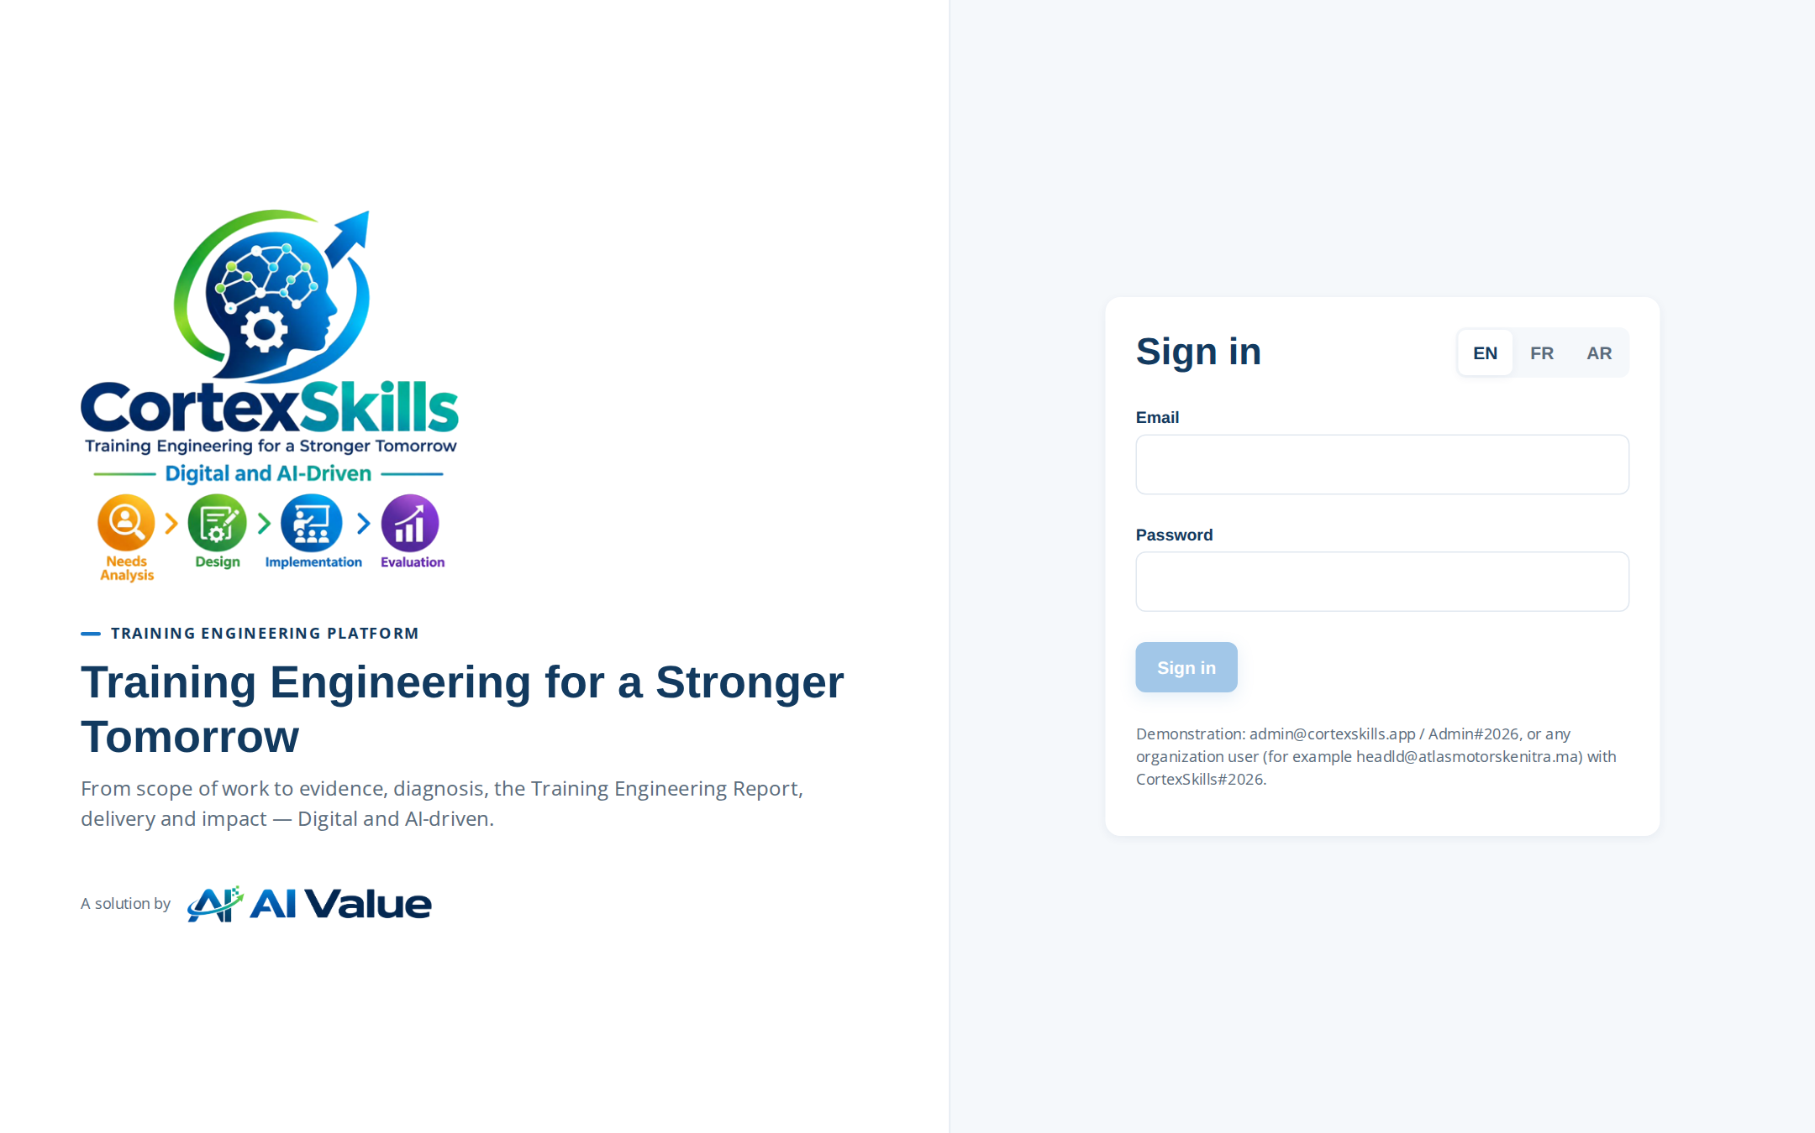
Figure 1 — Connexion

Centre Hospitalier Régional
Adresse : /
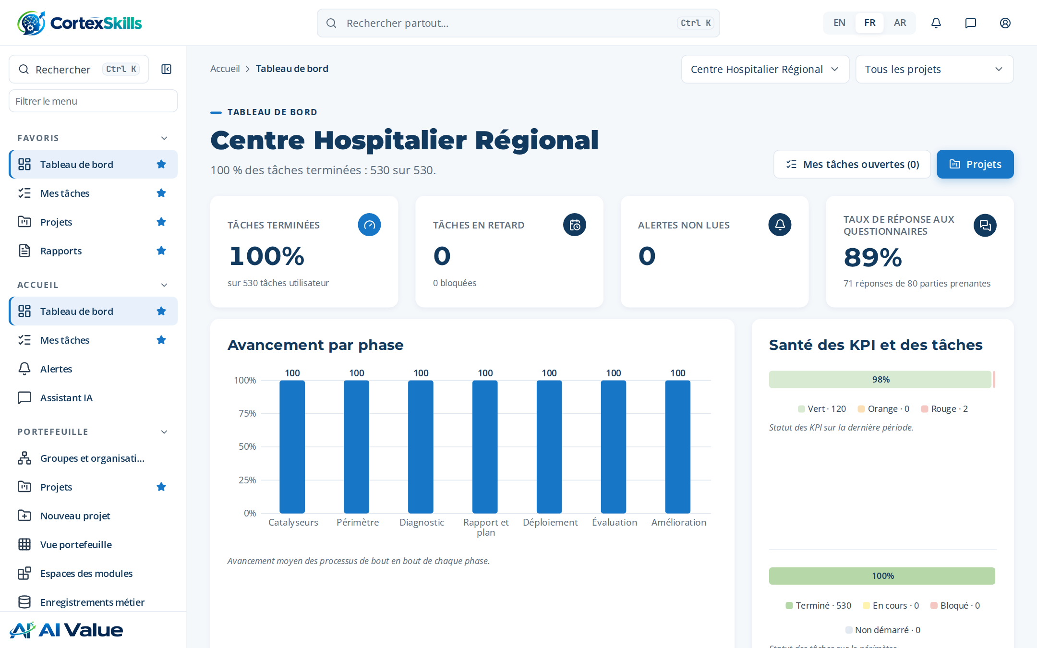
Figure 2 — Centre Hospitalier Régional

Mes tâches
Adresse : /my-tasks
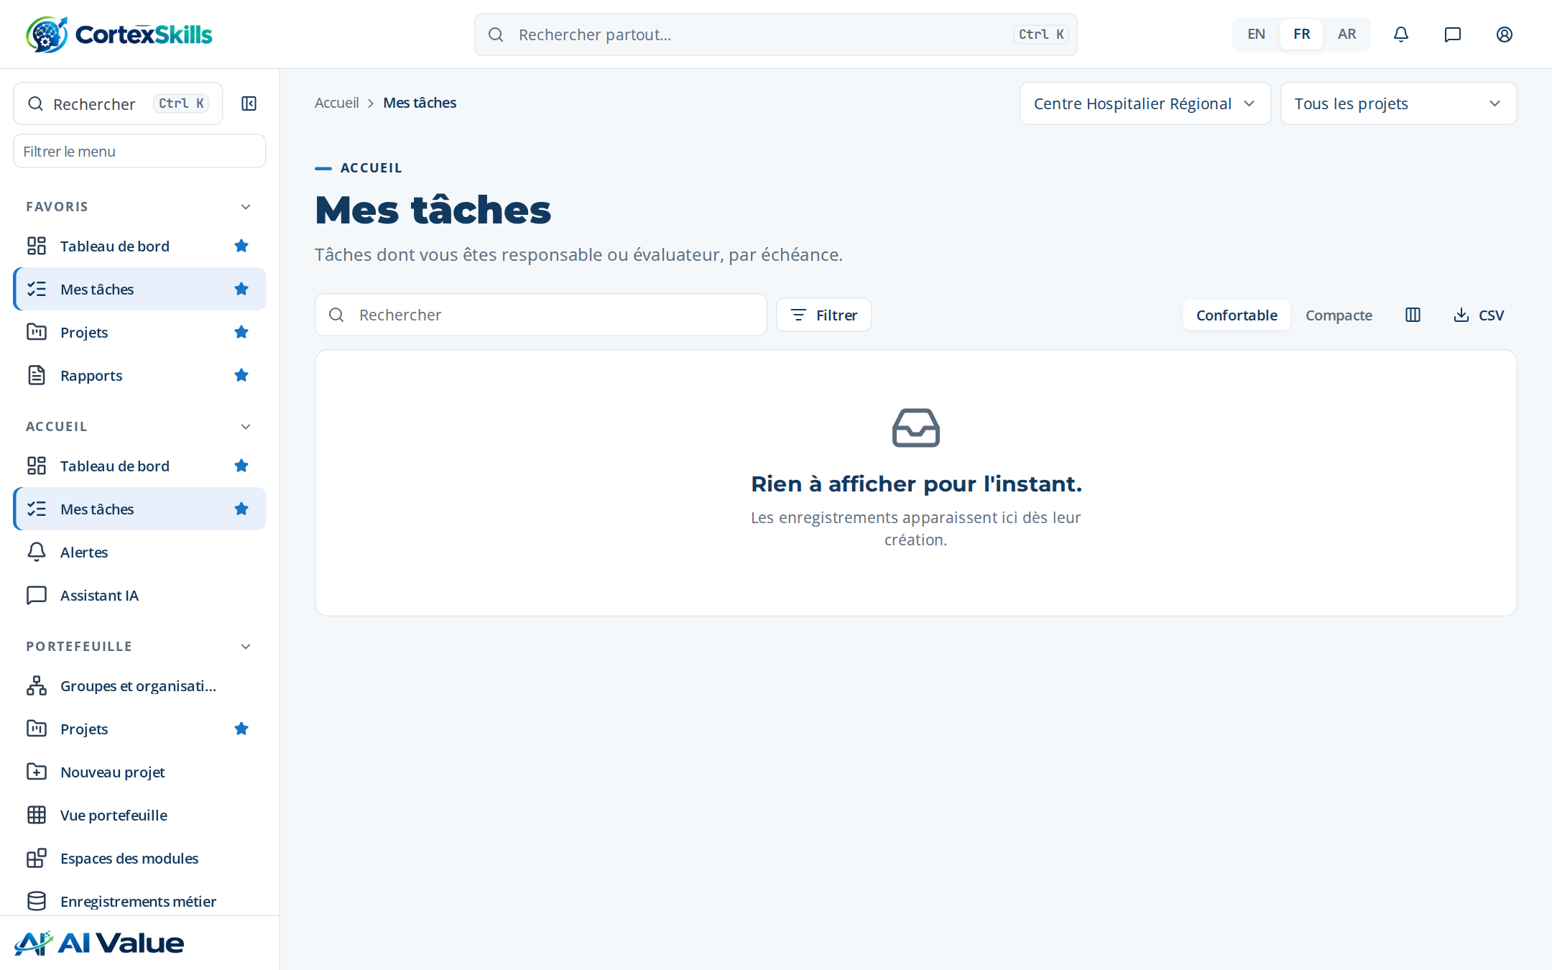
Figure 3 — Mes tâches

Alertes
Adresse : /alerts
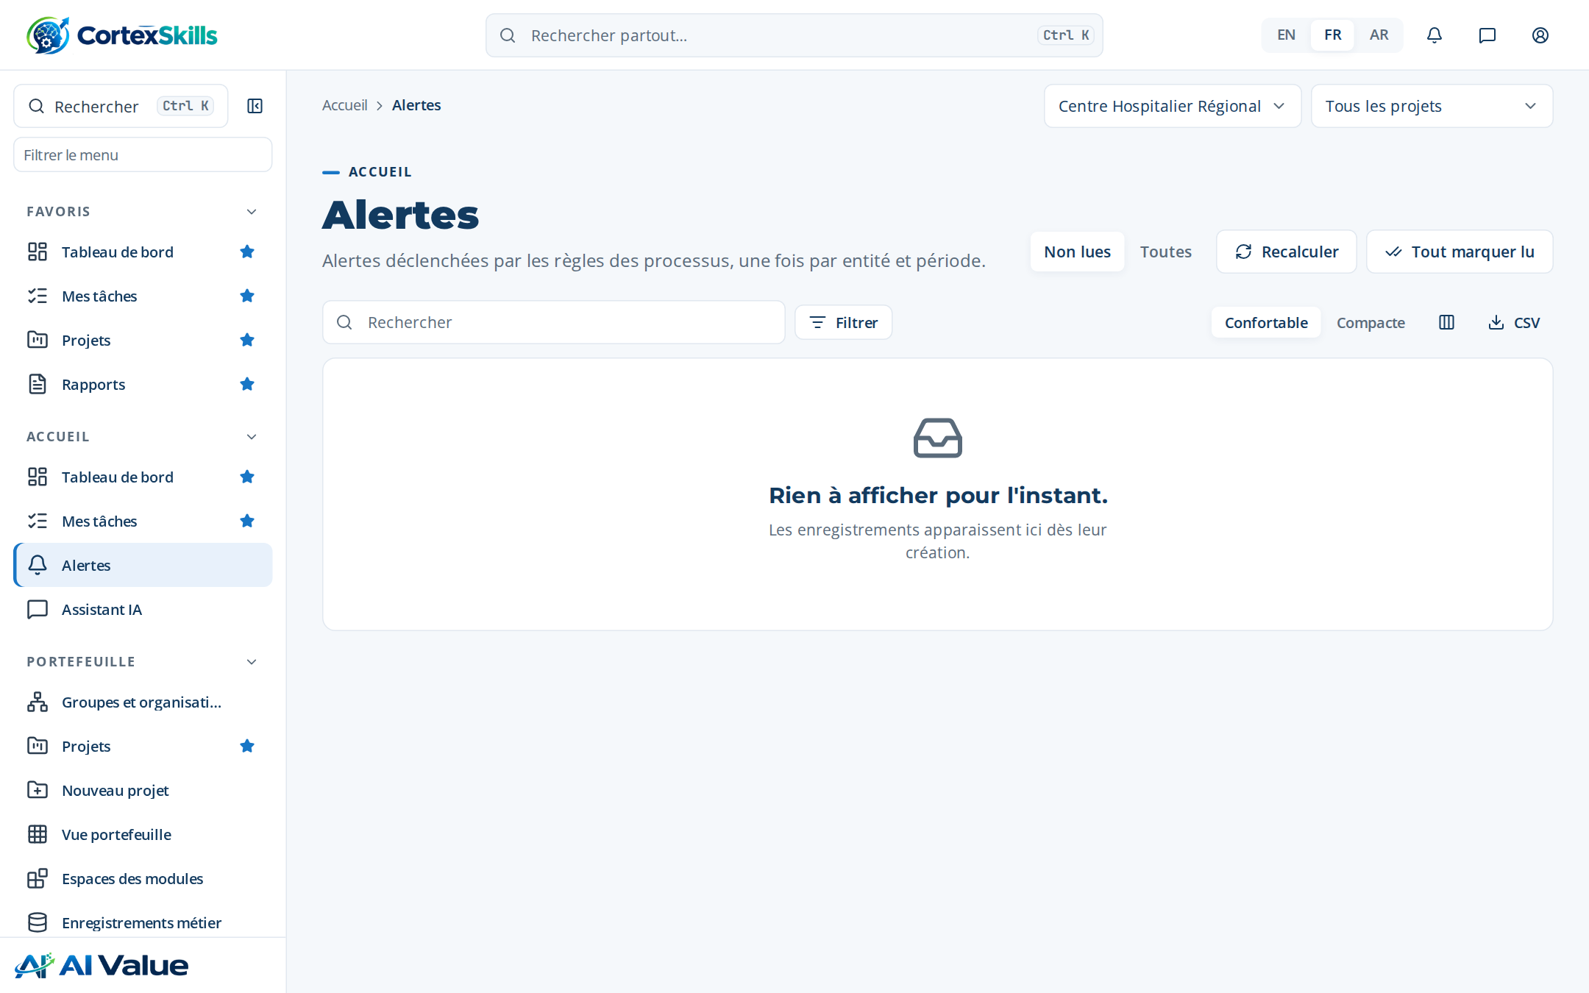
Figure 4 — Alertes

Assistant IA
Adresse : /assistant
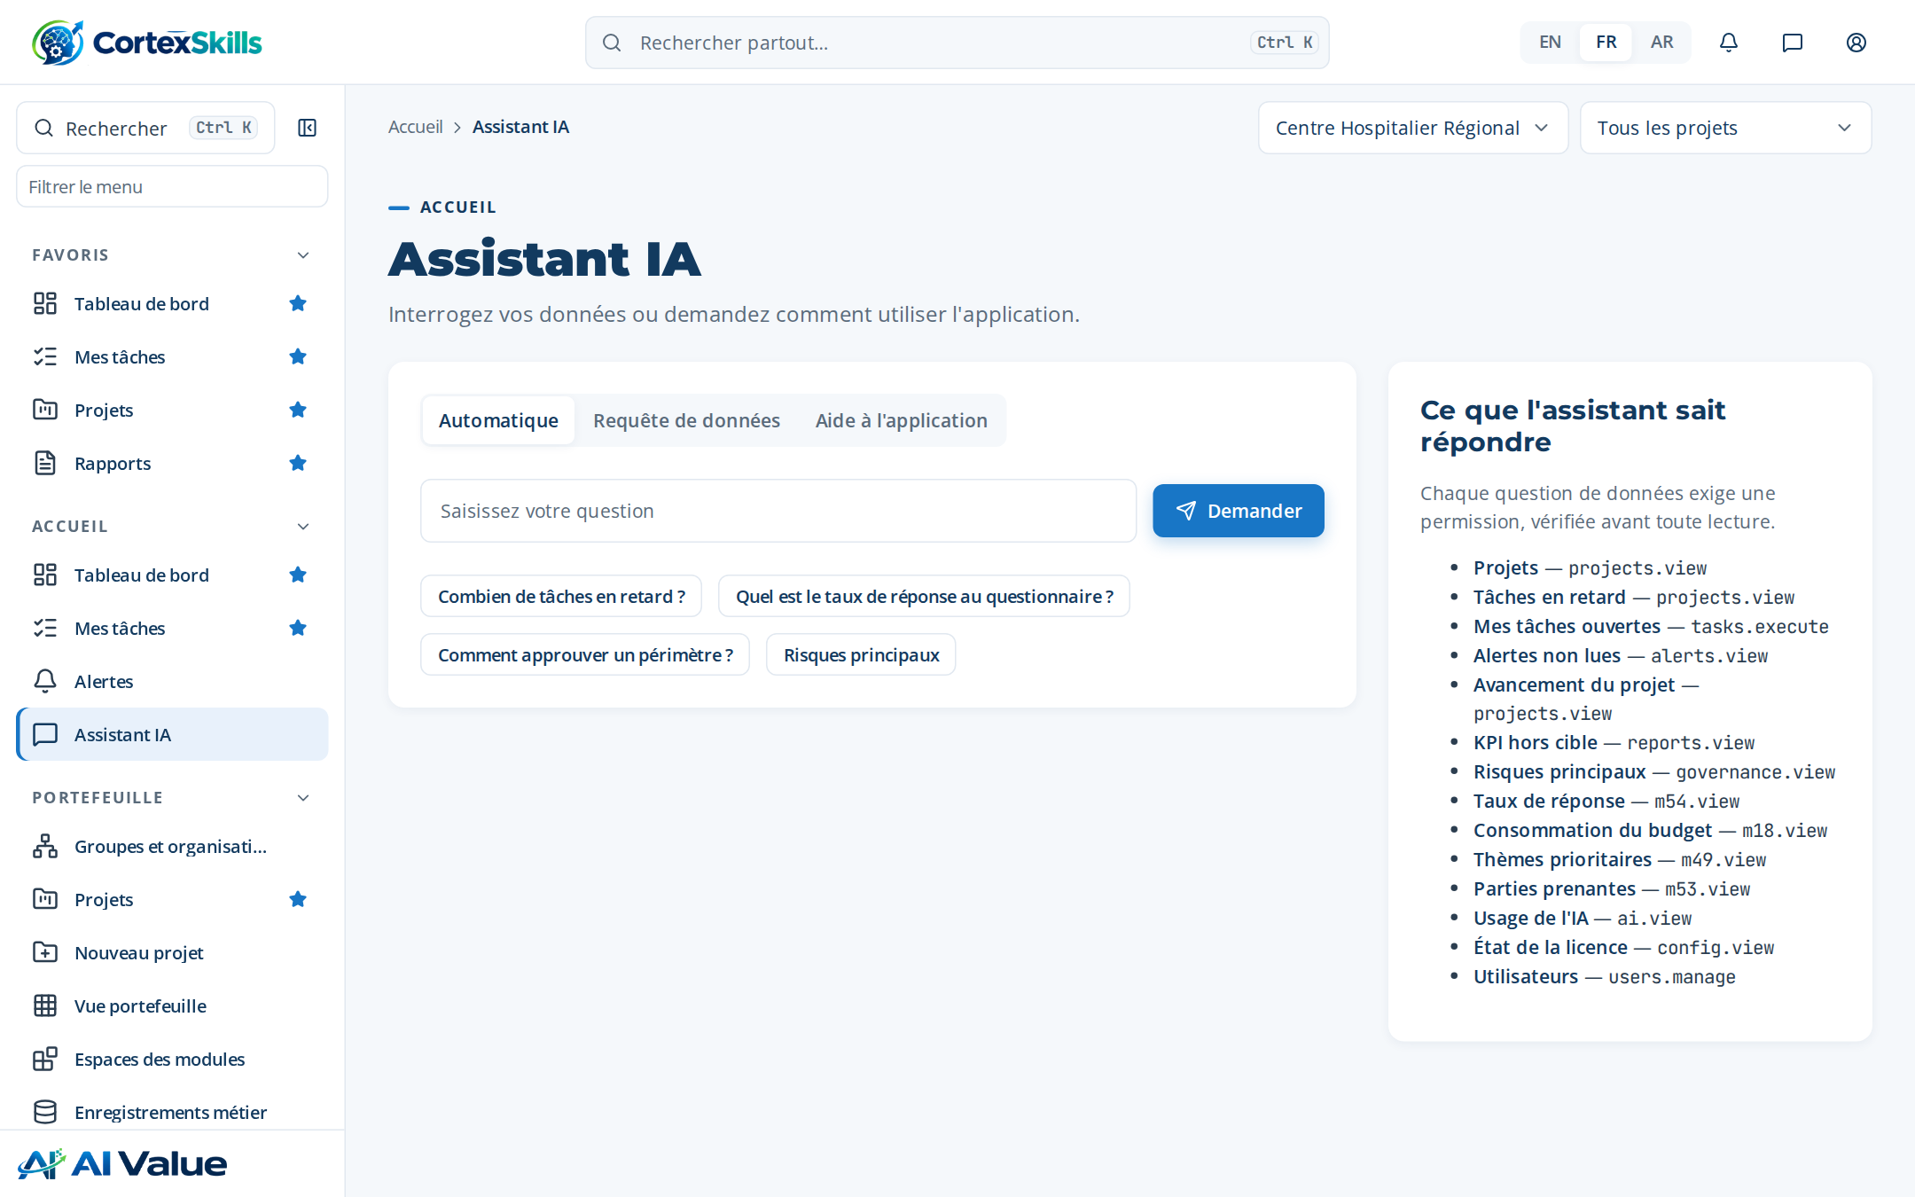
Figure 5 — Assistant IA

Menu du profil
Adresse : /
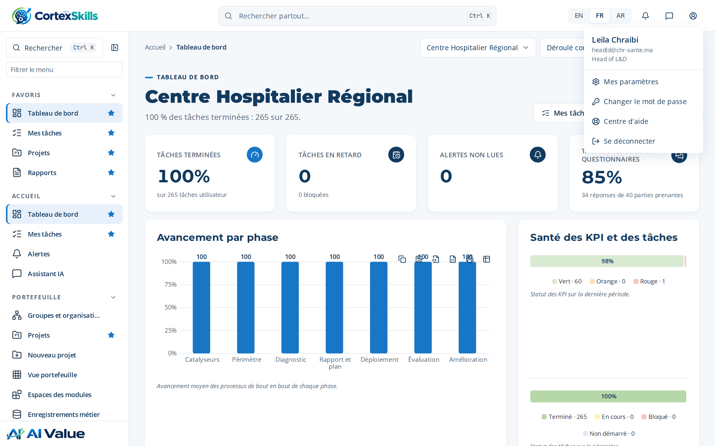
Figure 6 — Menu du profil

Changer le mot de passe
Adresse : /
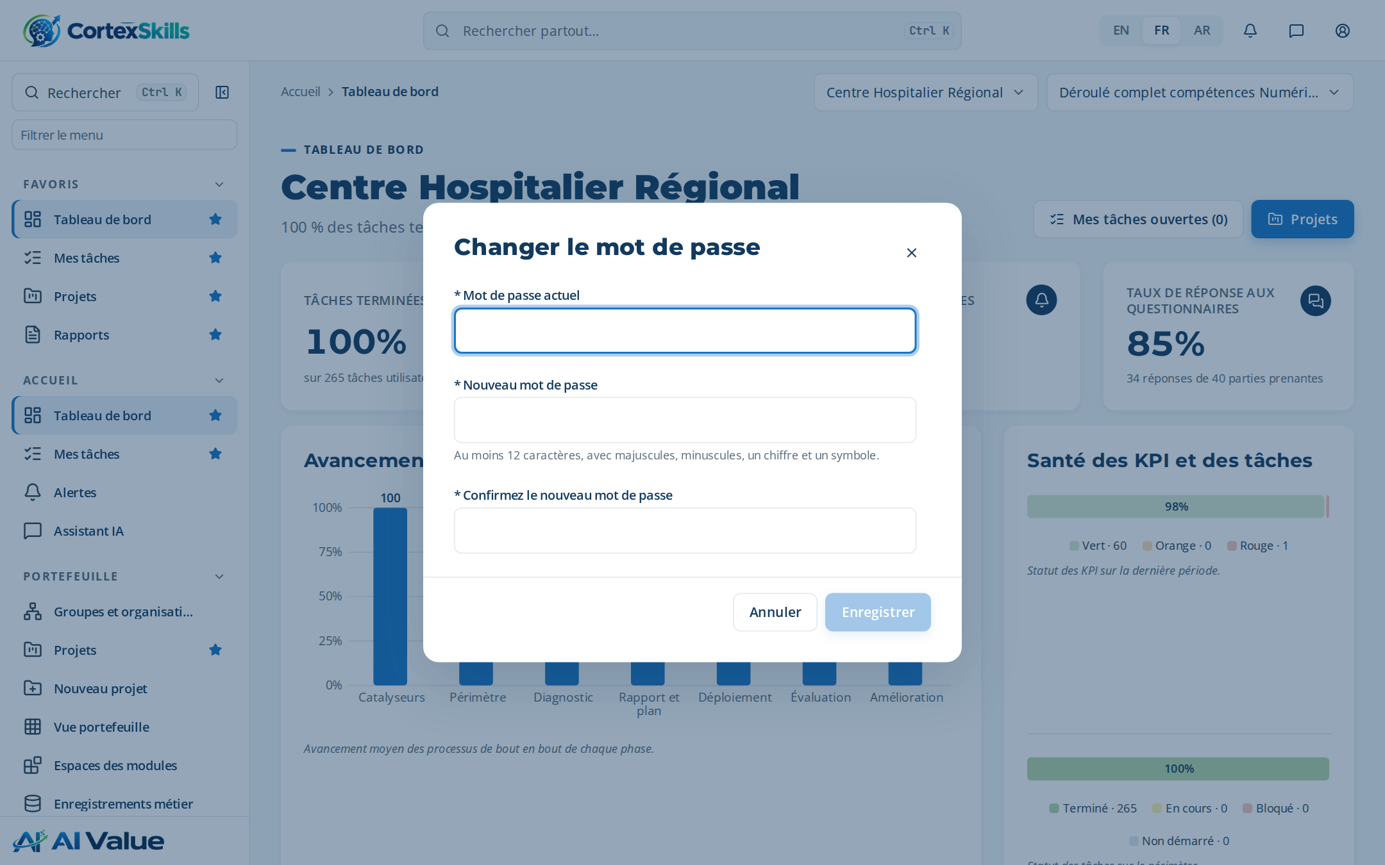
Figure 7 — Changer le mot de passe

3. Portefeuille et projets

Groupes et organisations
Adresse : /tenancy
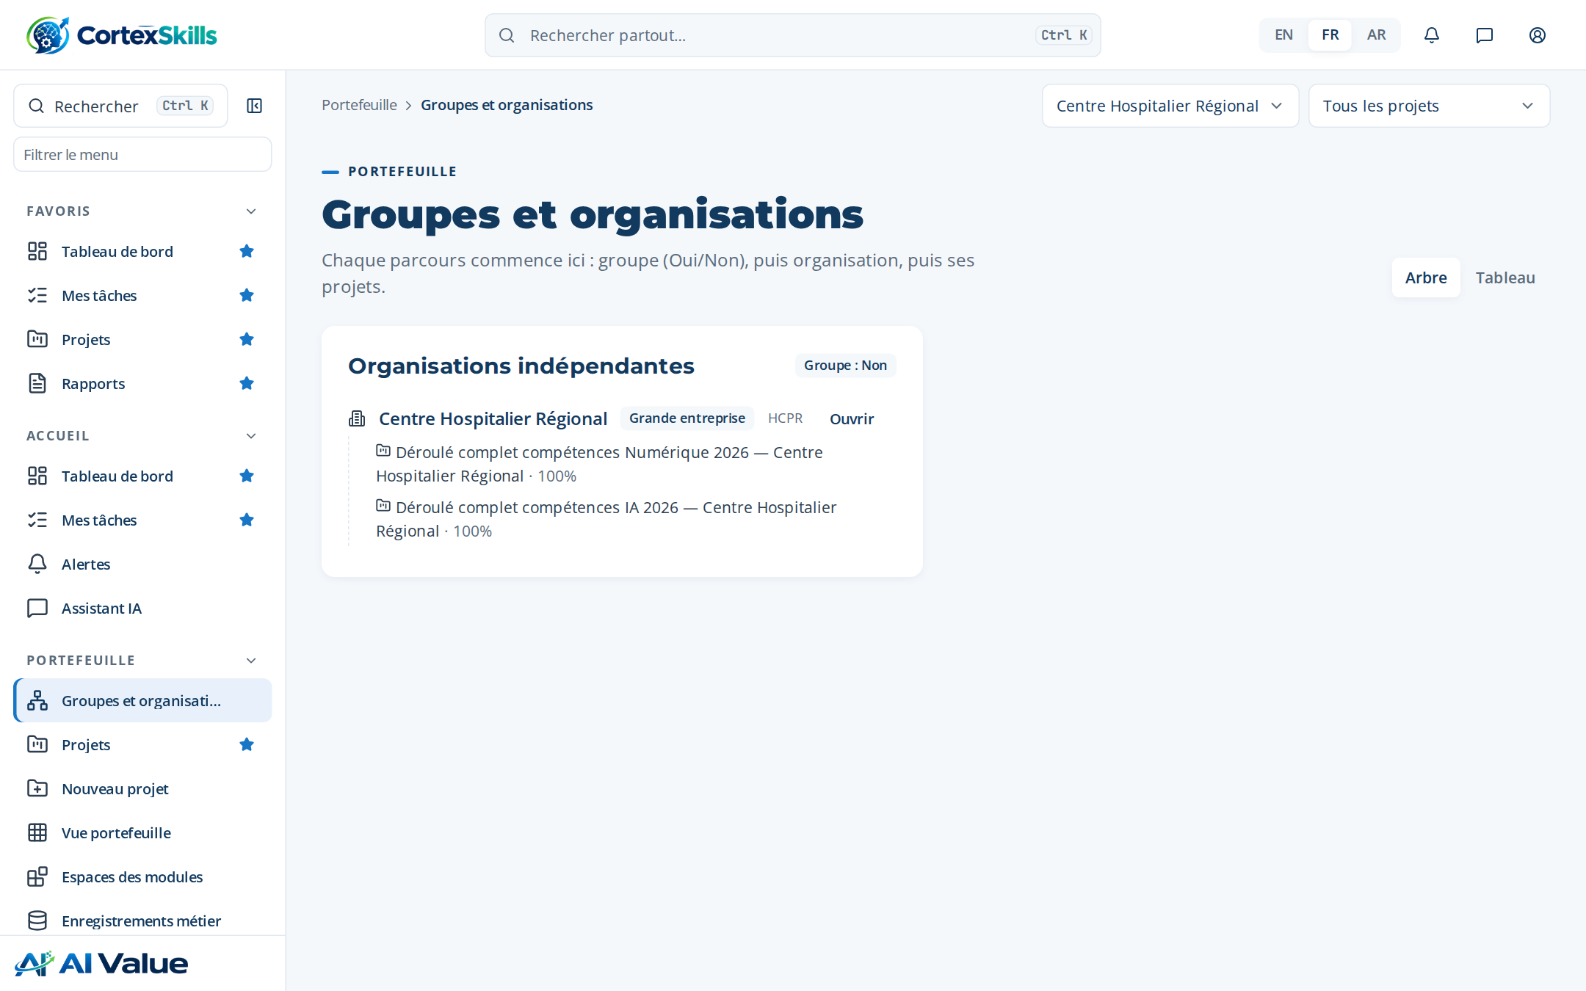
Figure 8 — Groupes et organisations

Projets
Adresse : /projects
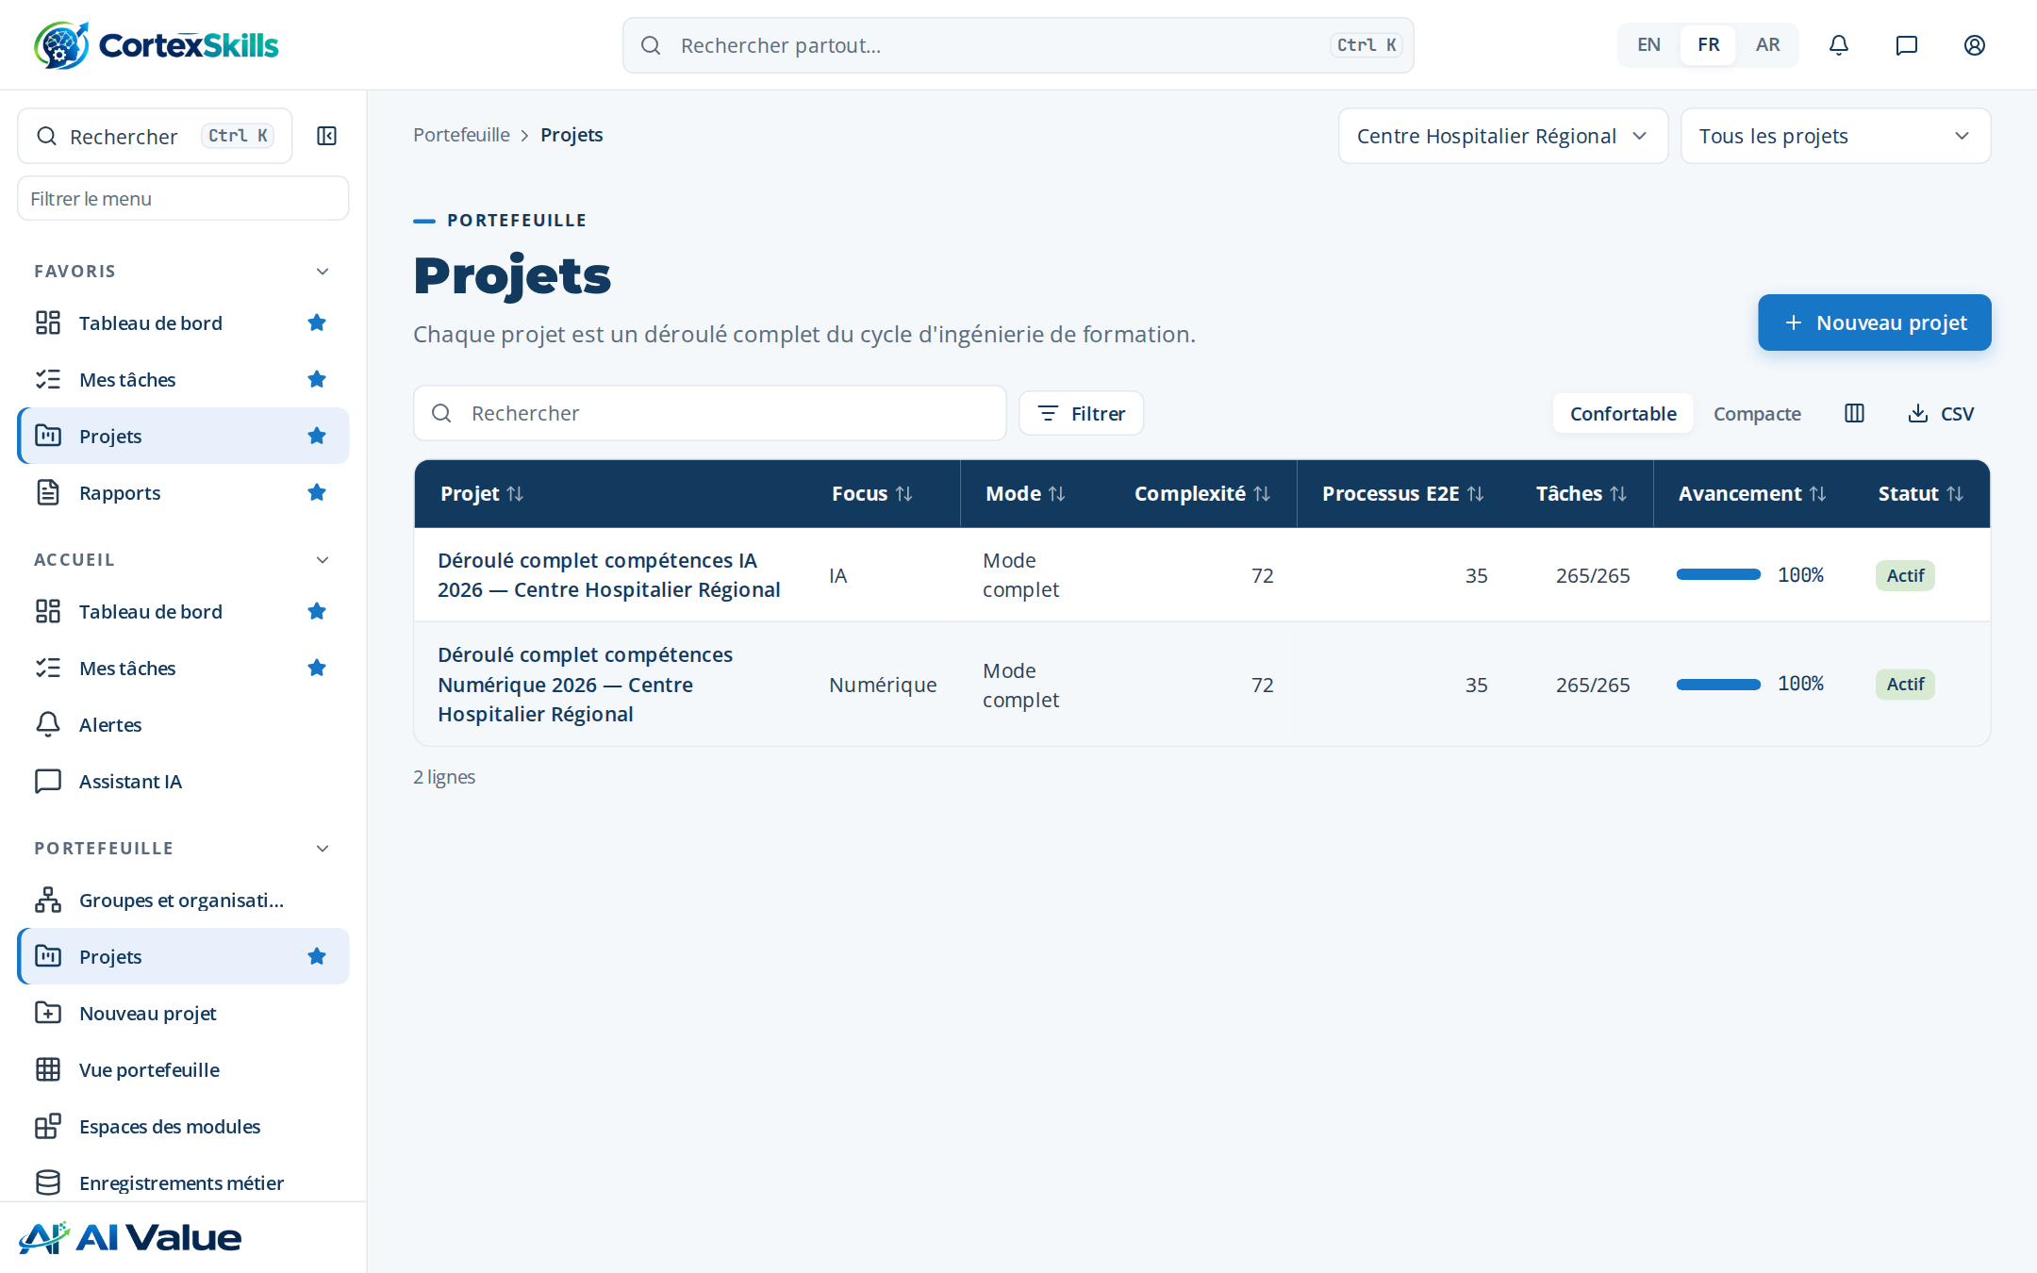
Figure 9 — Projets

Nouveau projet
Adresse : /projects/new
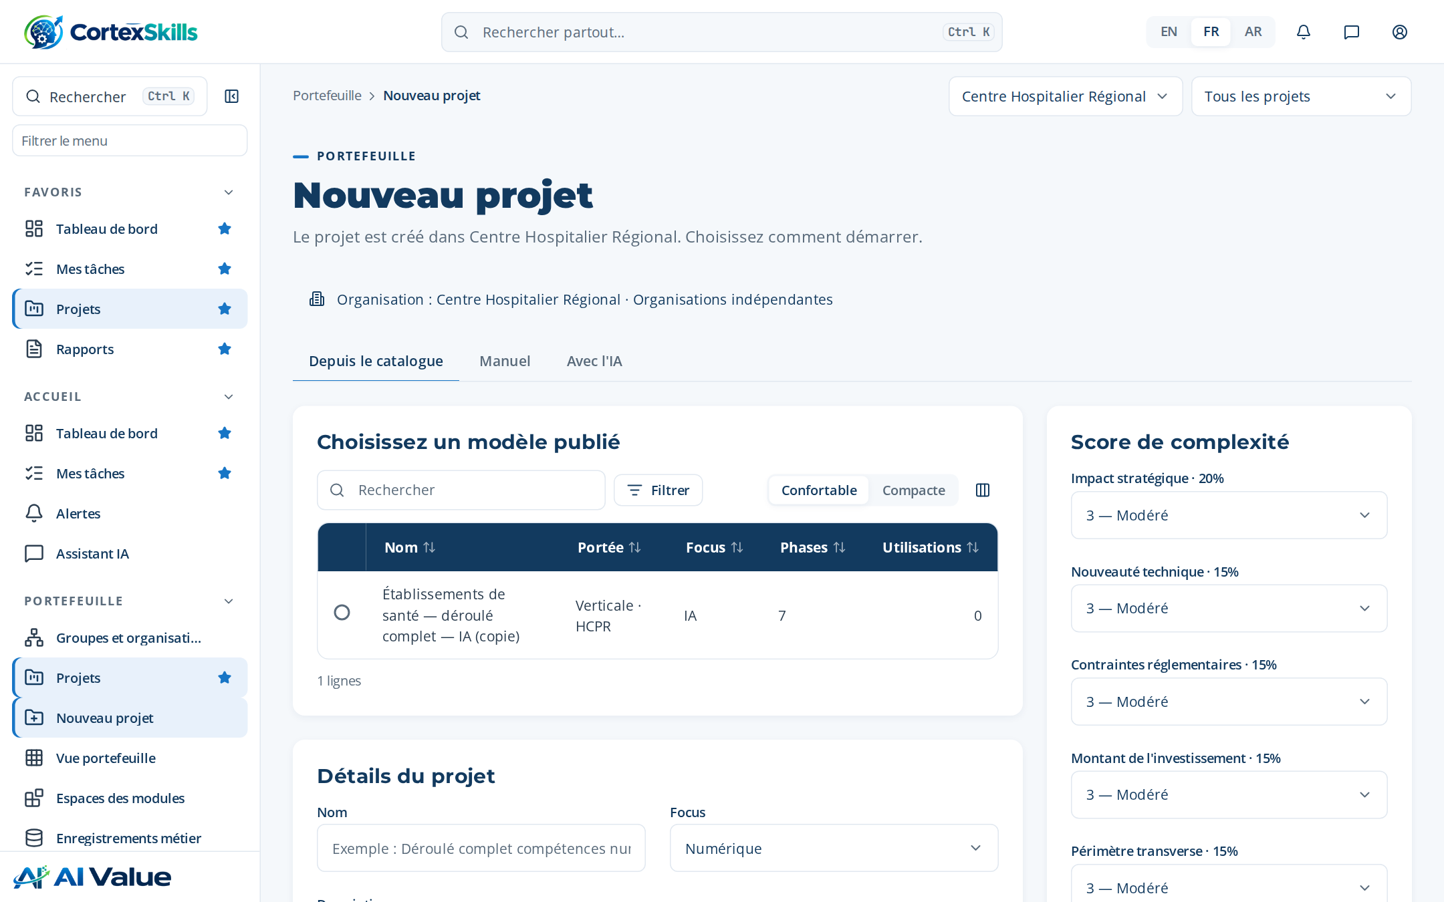
Figure 10 — Nouveau projet

Déroulé complet compétences IA 2026 — Centre Hospitalier Régional
Adresse : /projects/:id
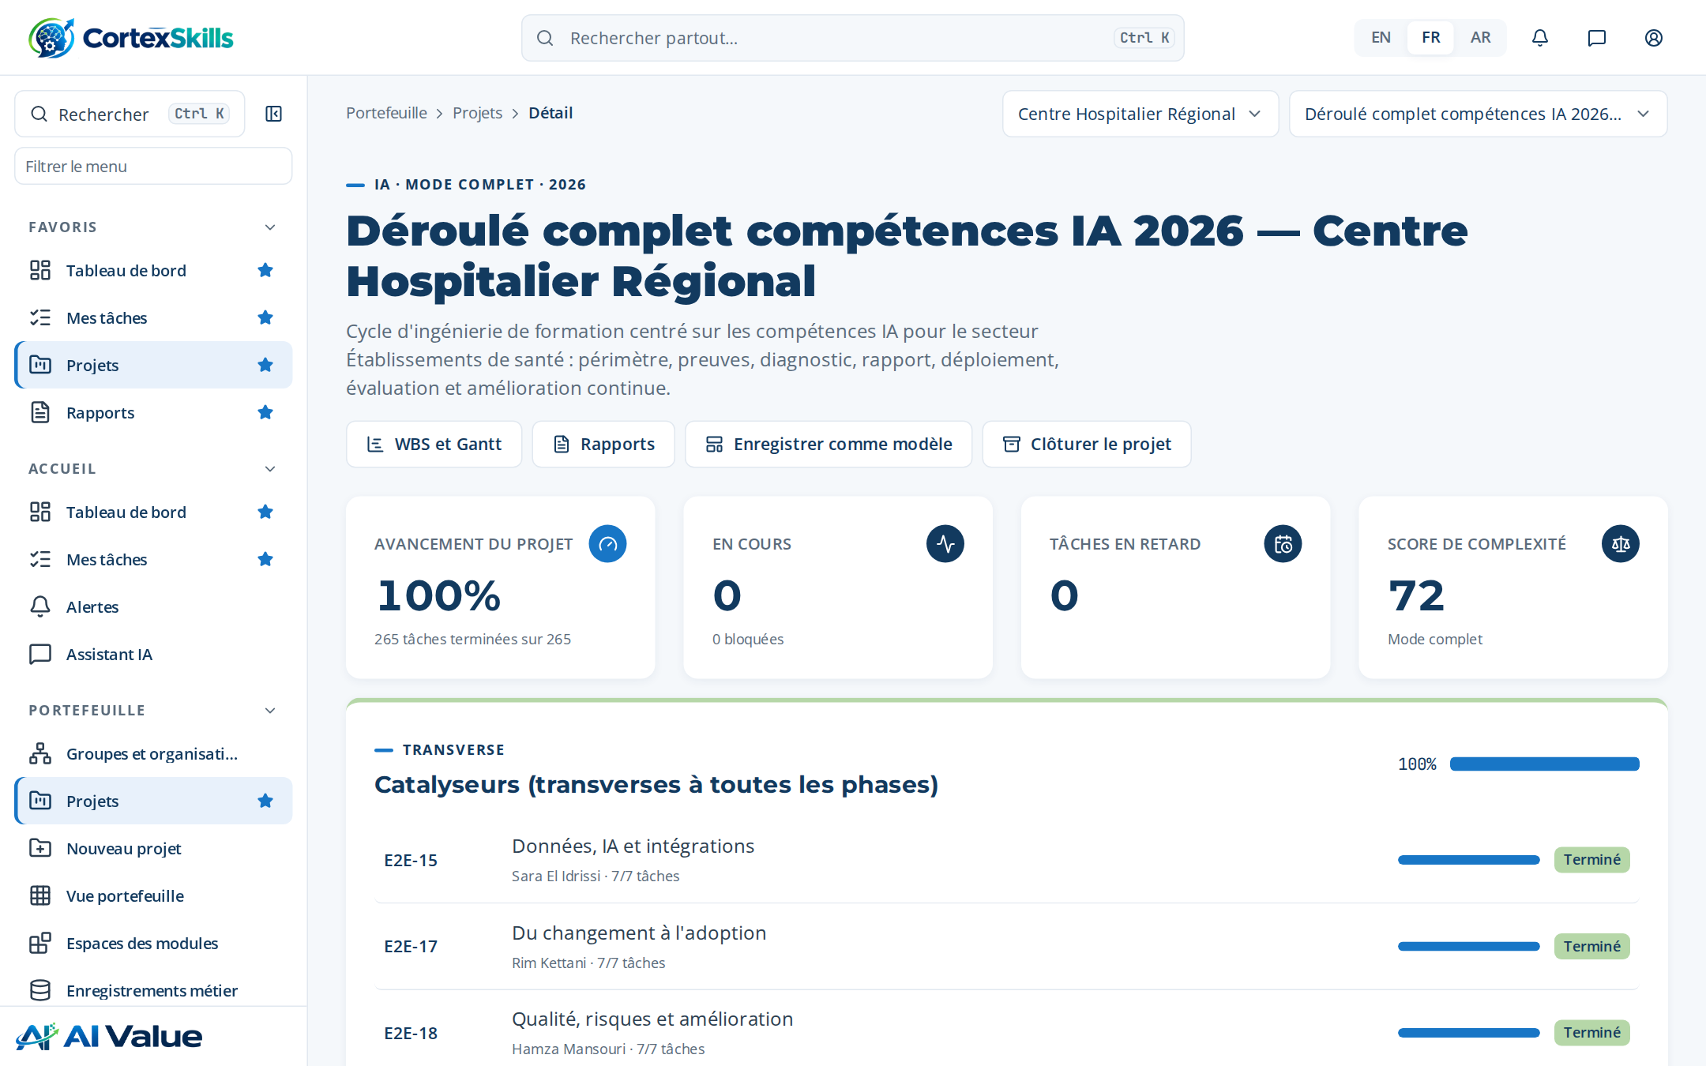
Figure 11 — Déroulé complet compétences IA 2026 — Centre Hospitalier Régional

WBS et Gantt
Adresse : /projects/:id/gantt
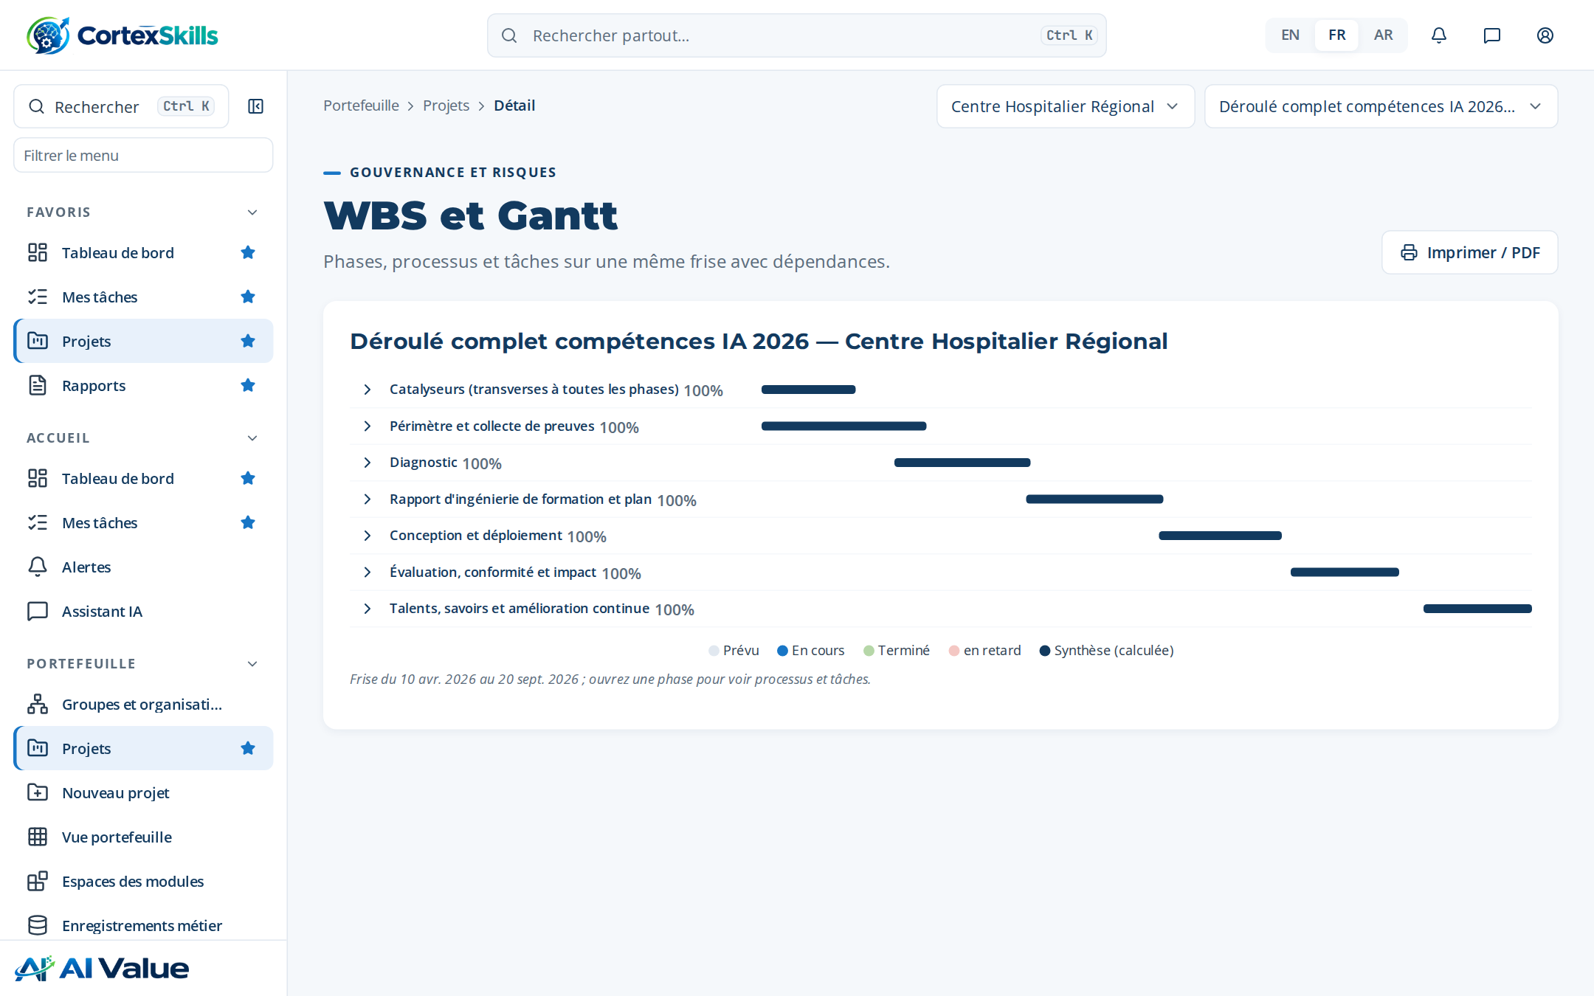
Figure 12 — WBS et Gantt

De la feuille de route à la conception des cursus
Adresse : /runs/:id
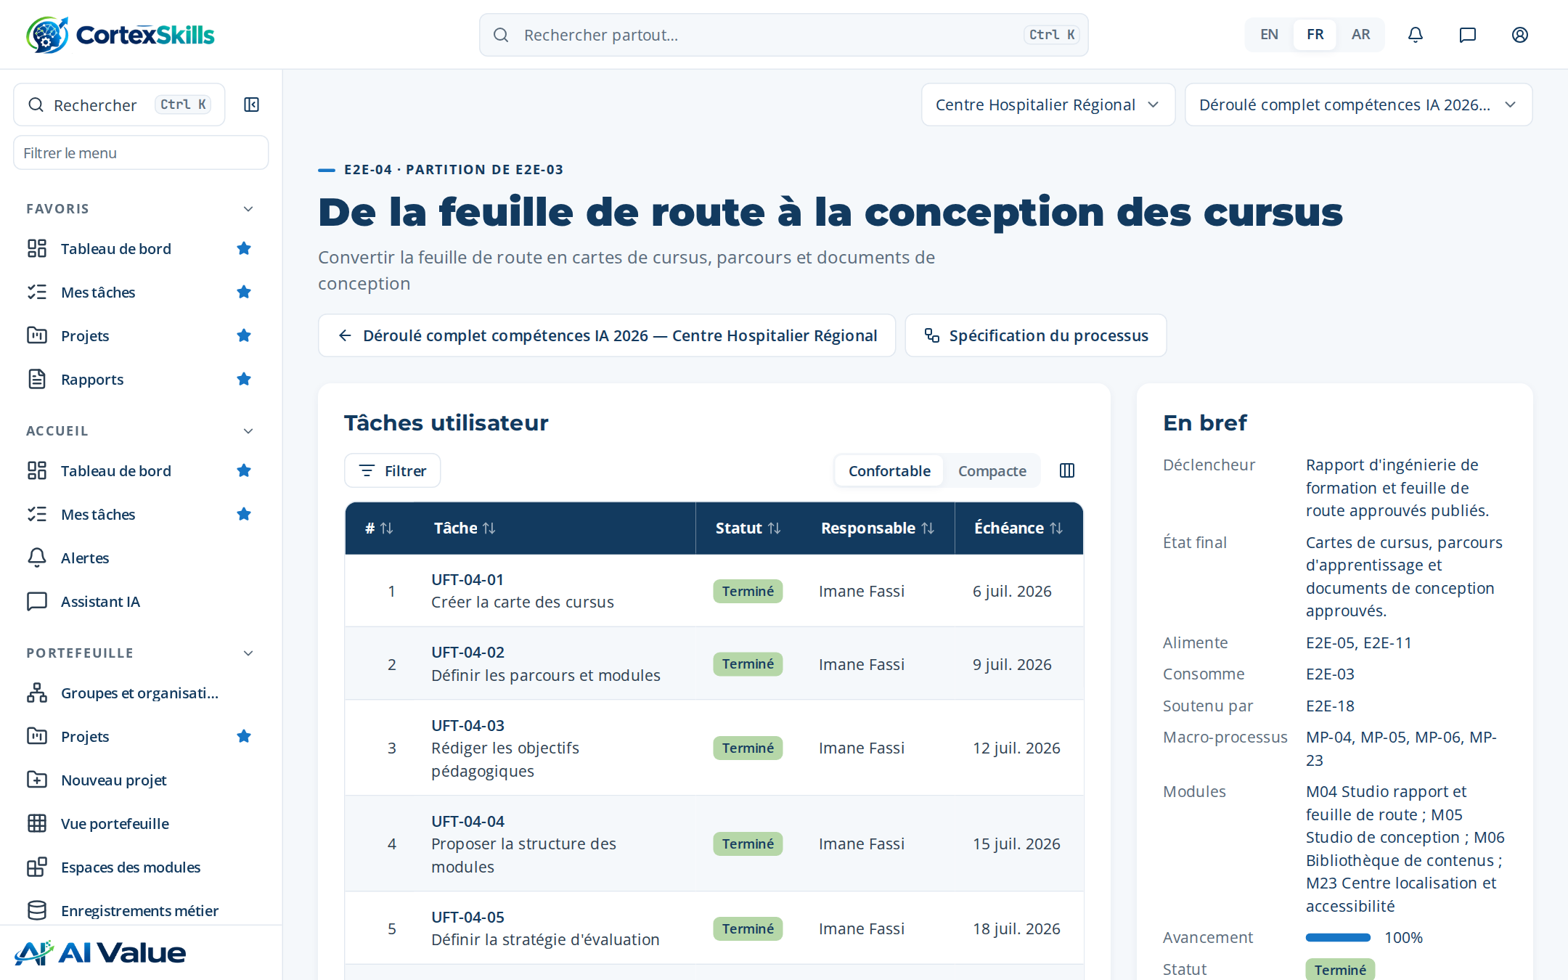
Figure 13 — De la feuille de route à la conception des cursus

De la feuille de route à la conception des cursus
Adresse : /runs/:id?task=:id
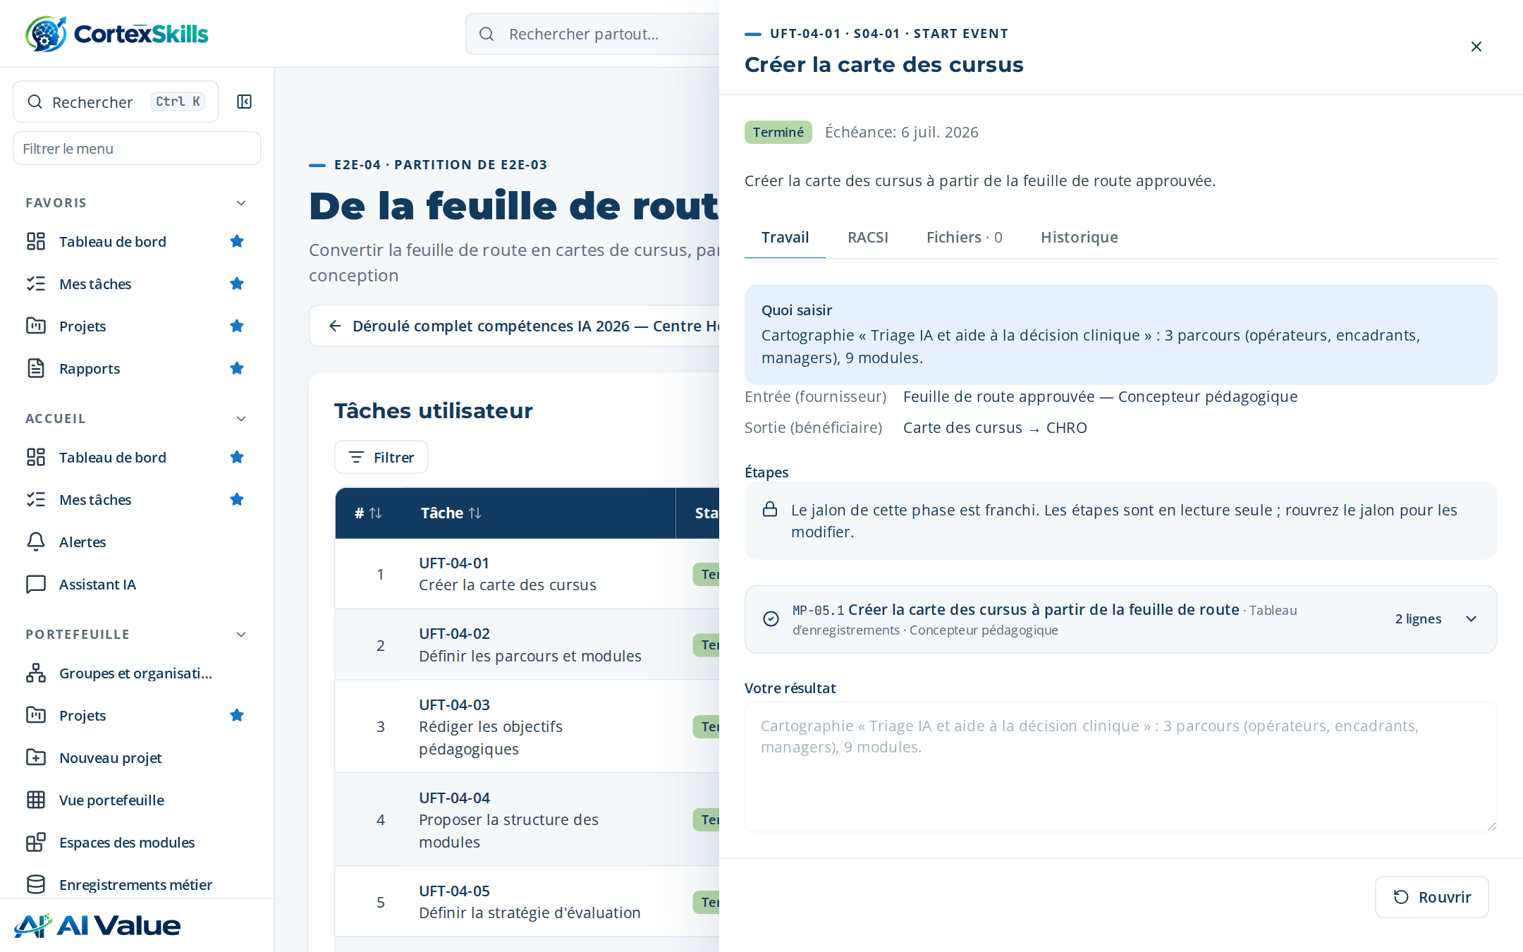
Figure 14 — De la feuille de route à la conception des cursus

Vue portefeuille
Adresse : /portfolio
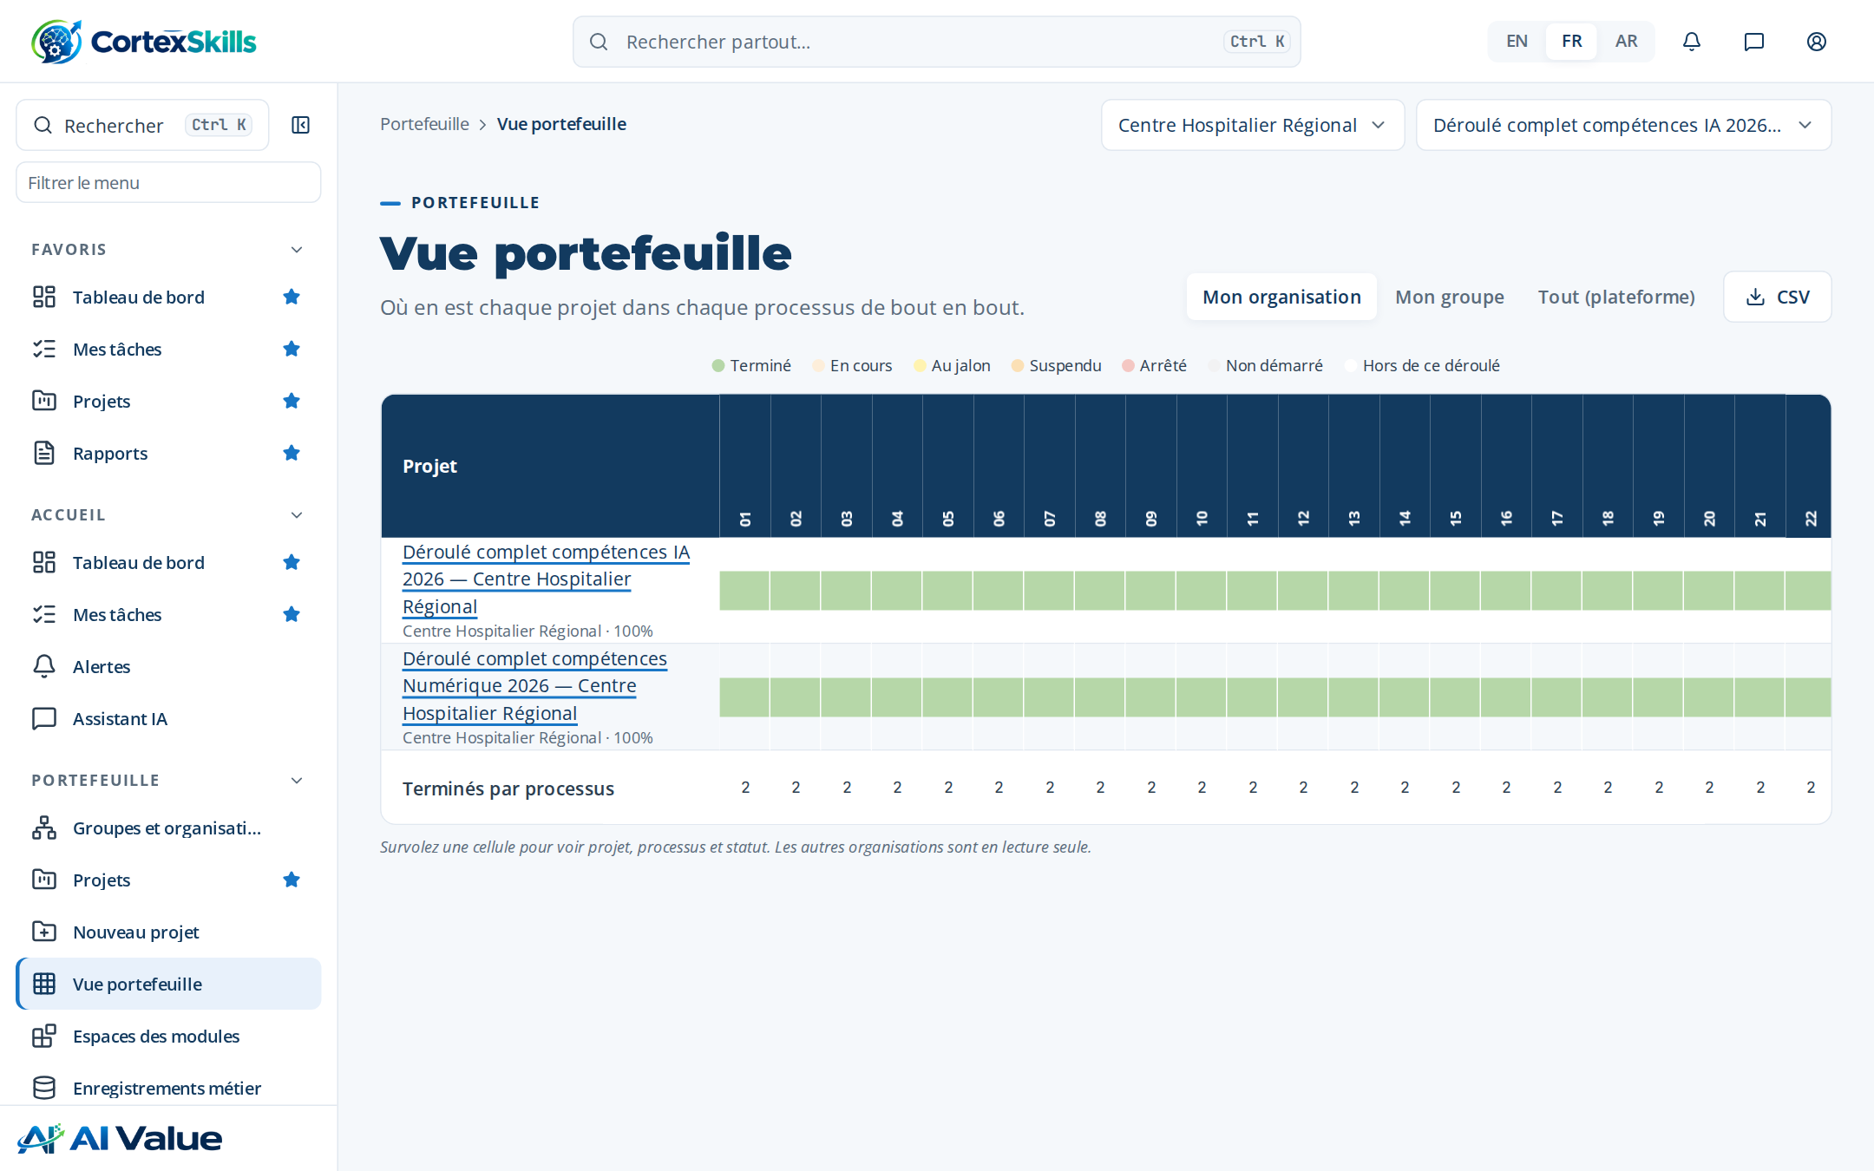
Figure 15 — Vue portefeuille

Espaces des modules
Adresse : /modules
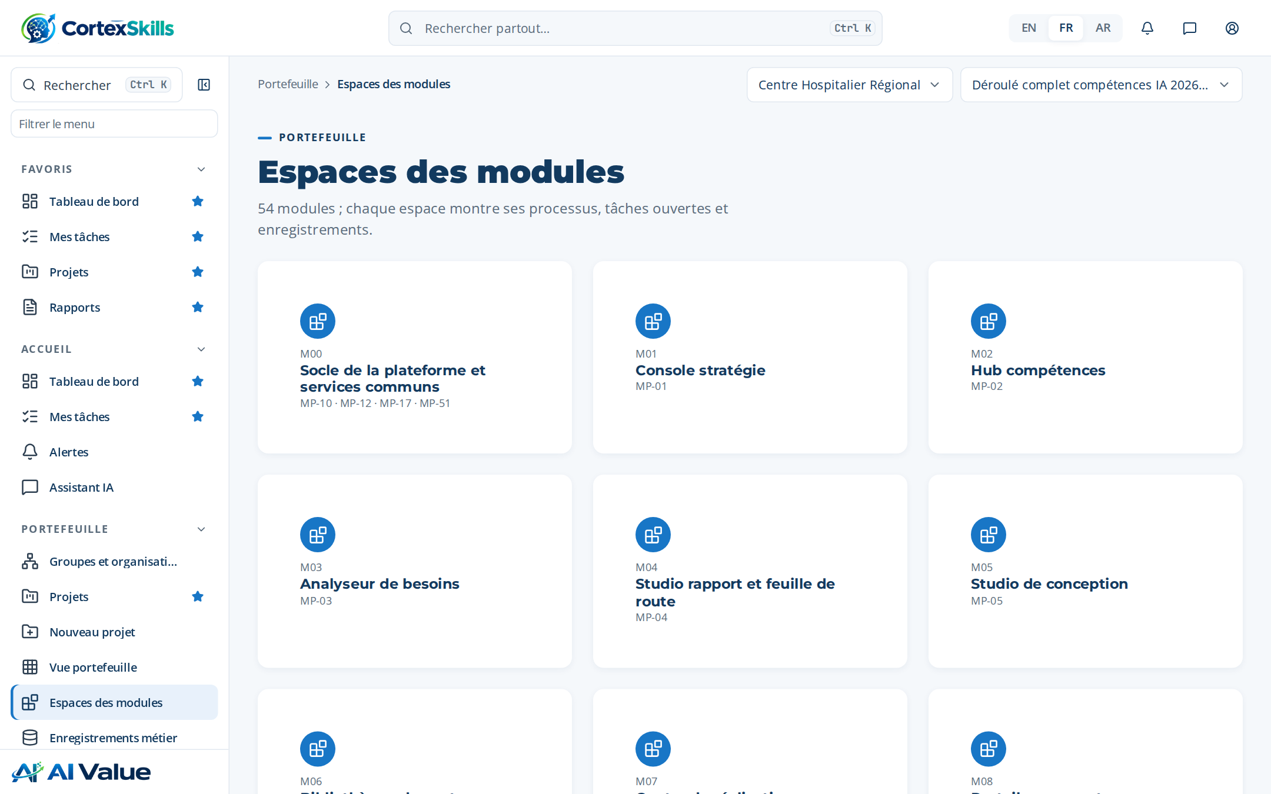
Figure 16 — Espaces des modules

Socle de la plateforme et services communs
Adresse : /modules/M00
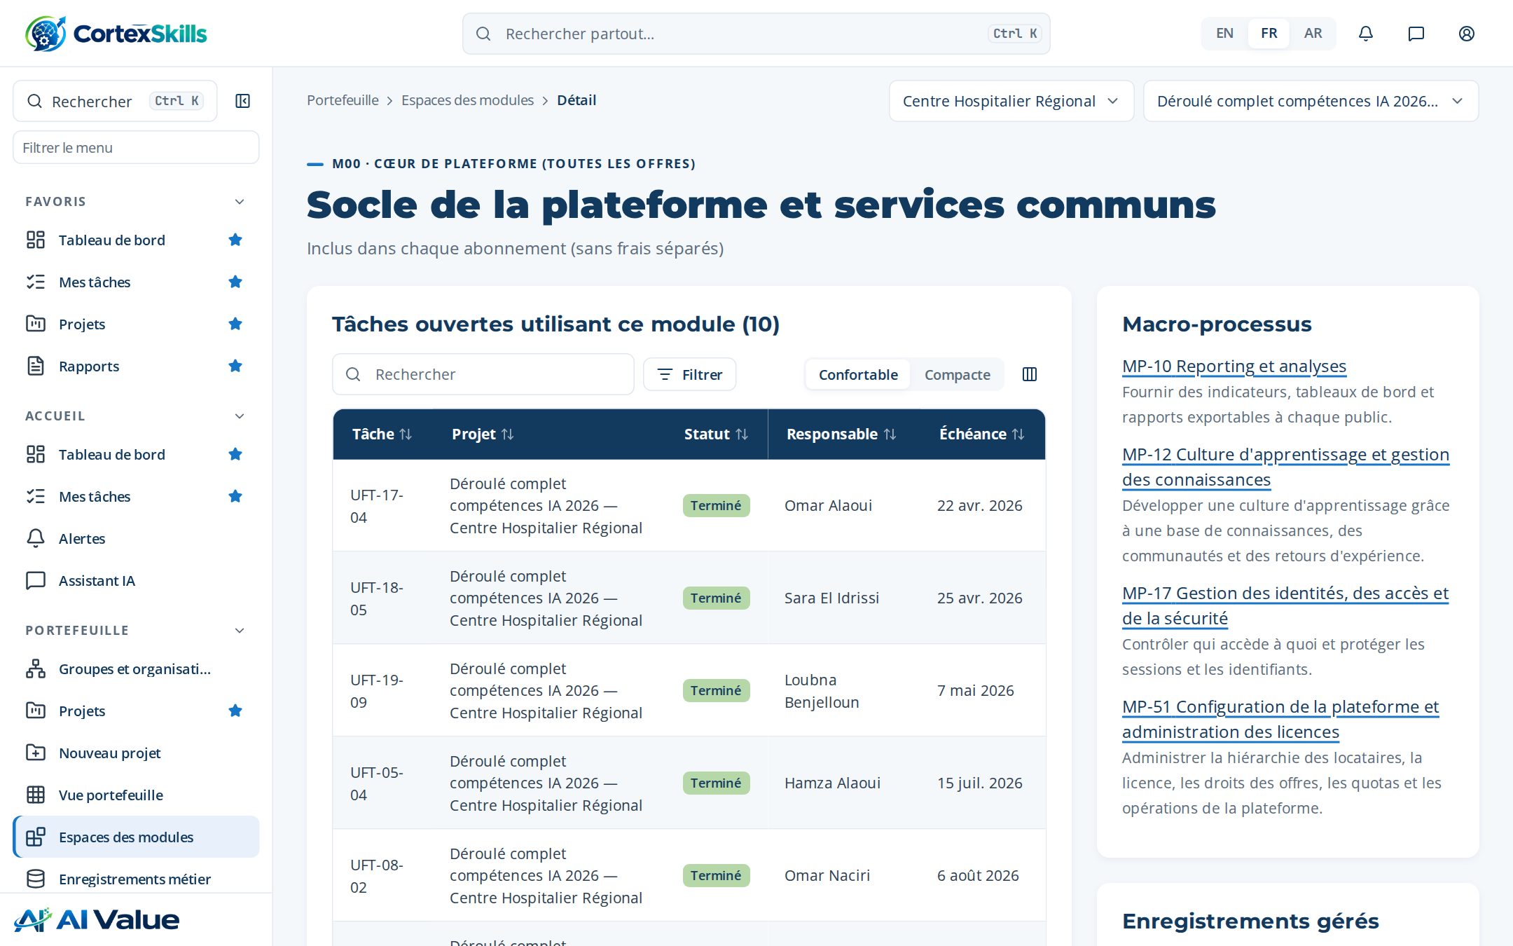
Figure 17 — Socle de la plateforme et services communs

Enregistrements métier
Adresse : /records
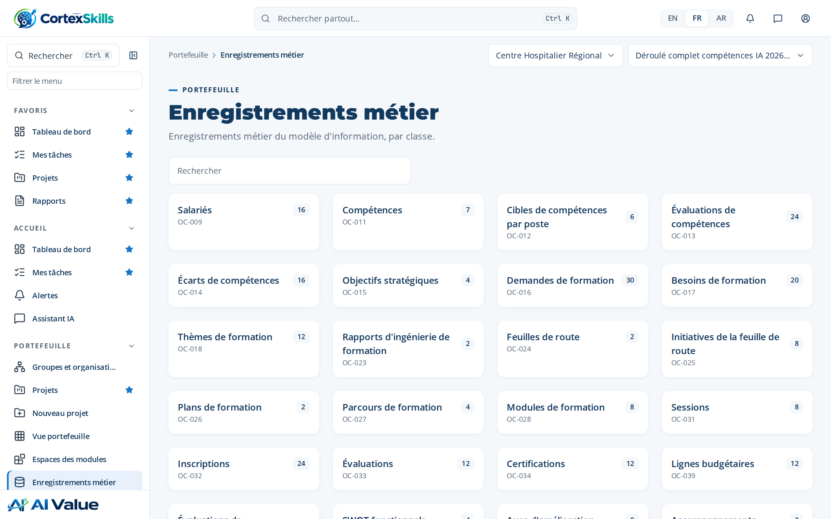
Figure 18 — Enregistrements métier

Questionnaires
Adresse : /questionnaires
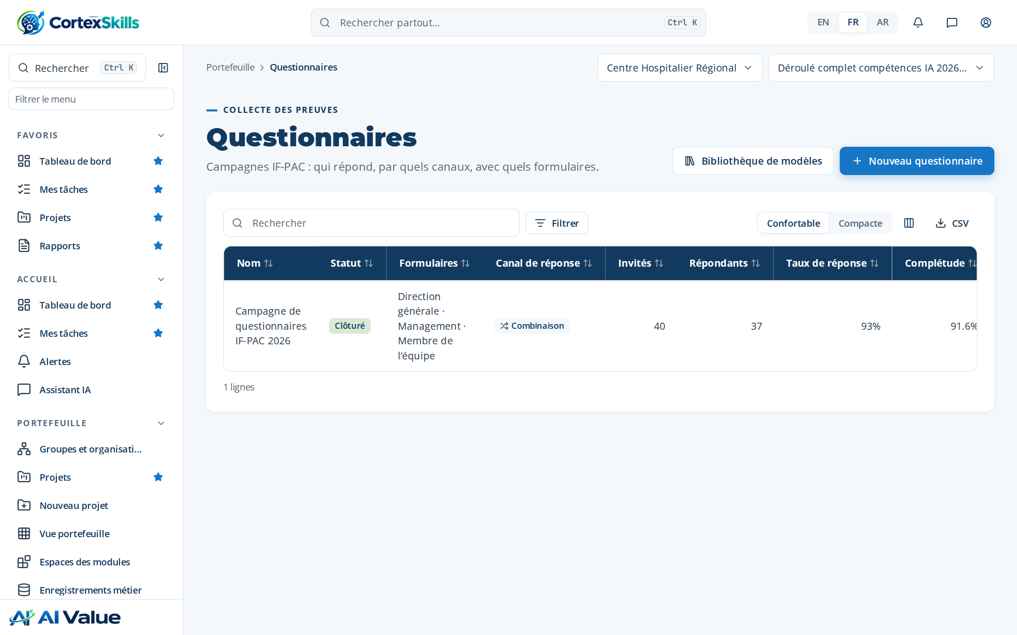
Figure 19 — Questionnaires

Bibliothèque de modèles
Adresse : /questionnaires/templates
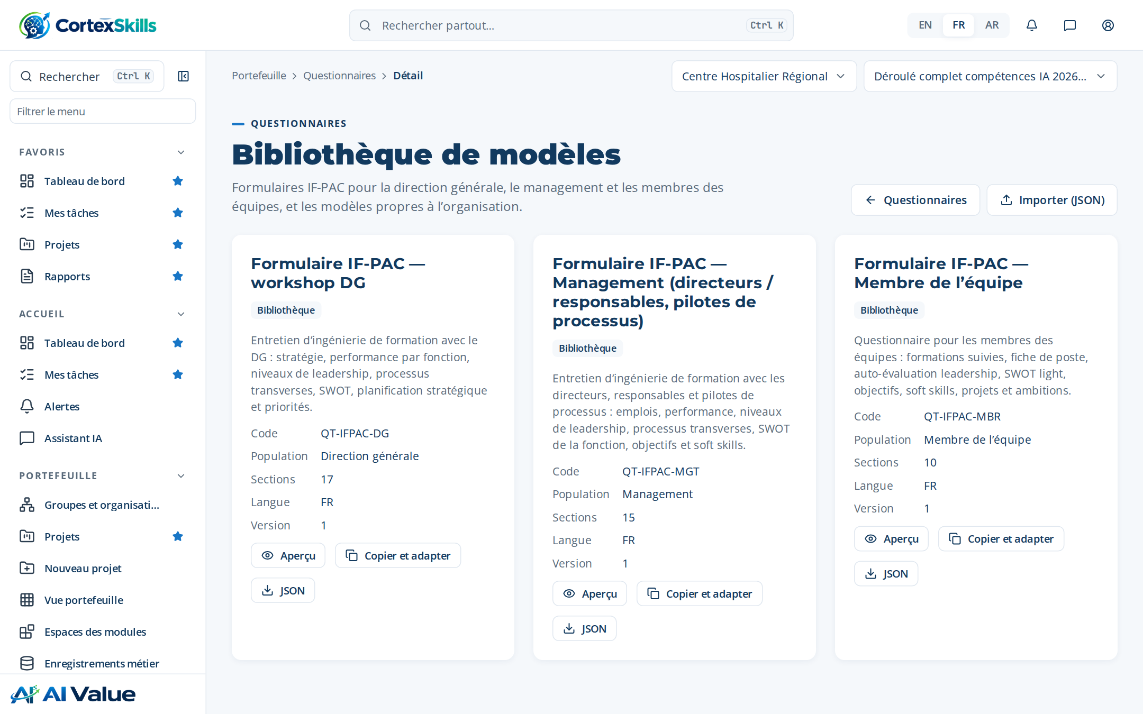
Figure 20 — Bibliothèque de modèles

Campagne de questionnaires IF-PAC 2026
Adresse : /questionnaires/:id
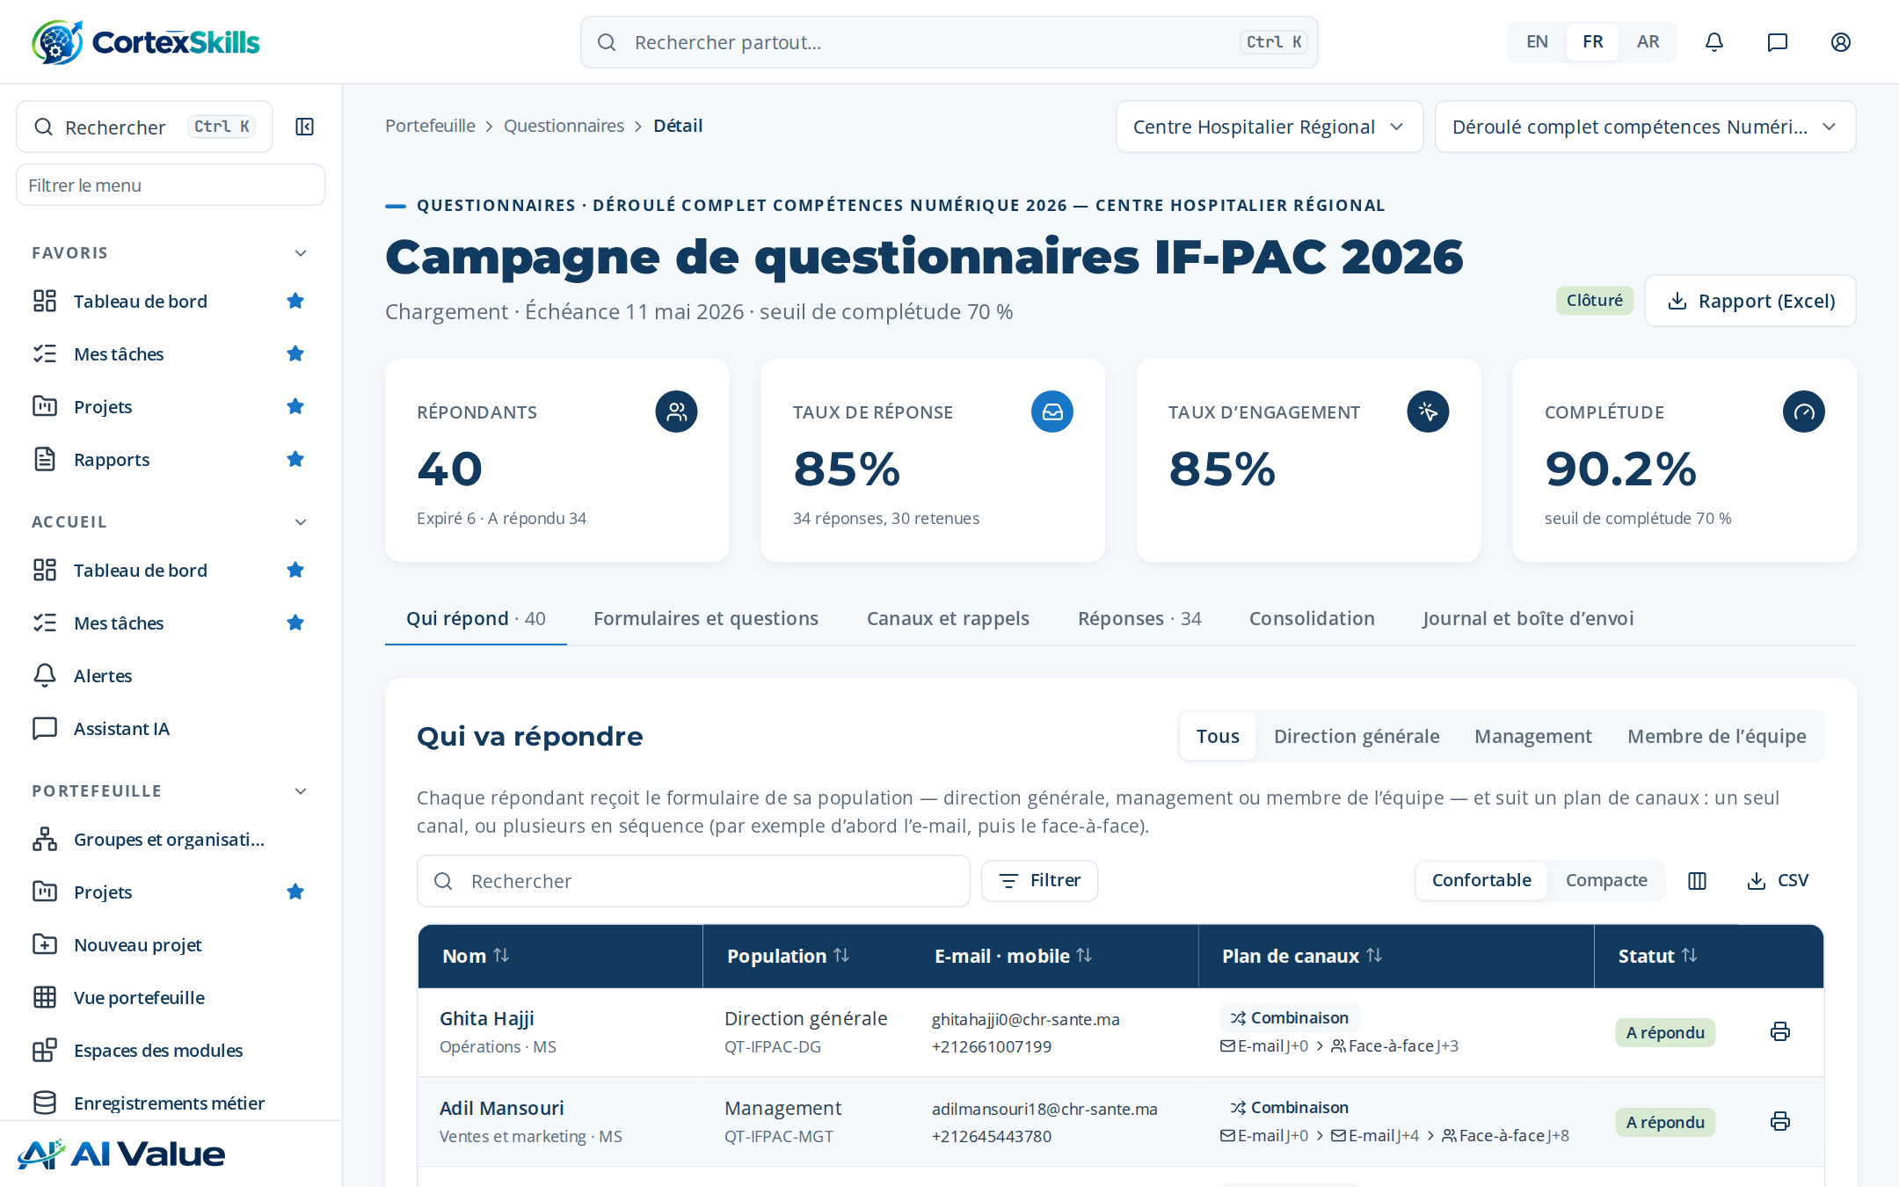
Figure 21 — Campagne de questionnaires IF-PAC 2026

Plan de formation 2026
Adresse : /training-plan
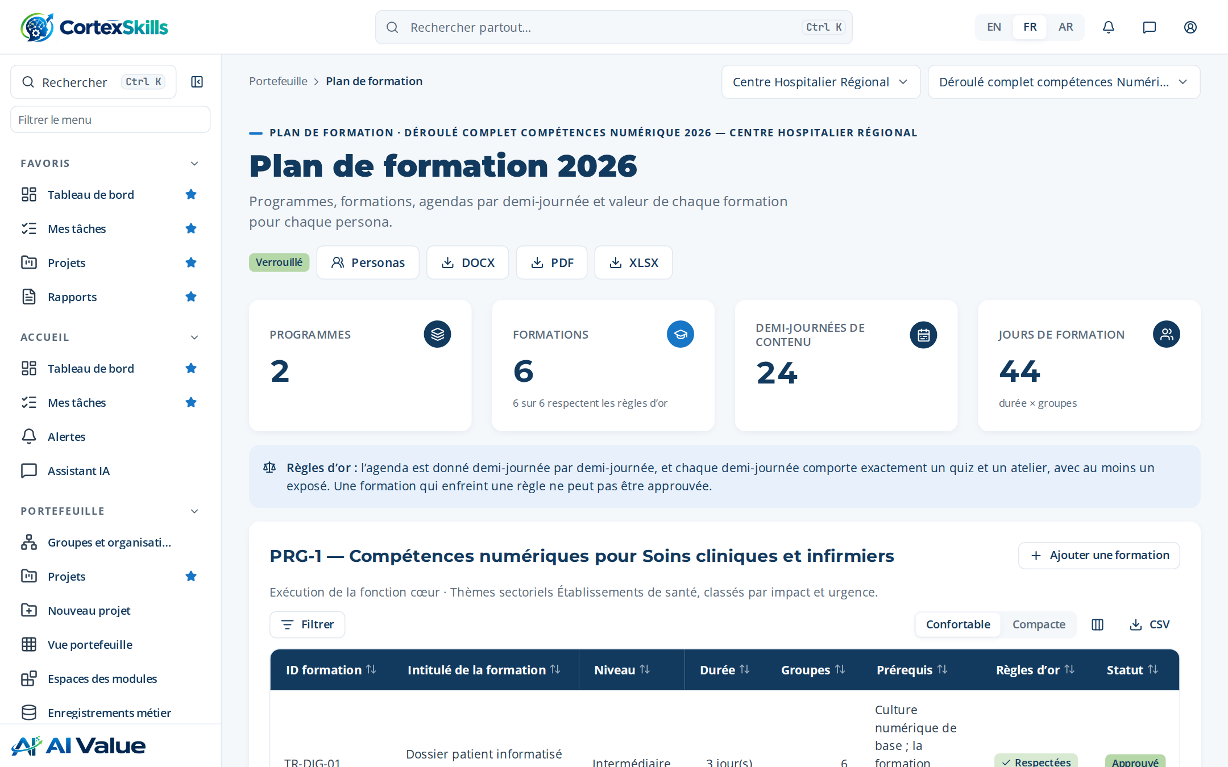
Figure 22 — Plan de formation 2026

4. Conception des processus

Conception des processus
Adresse : /process/design
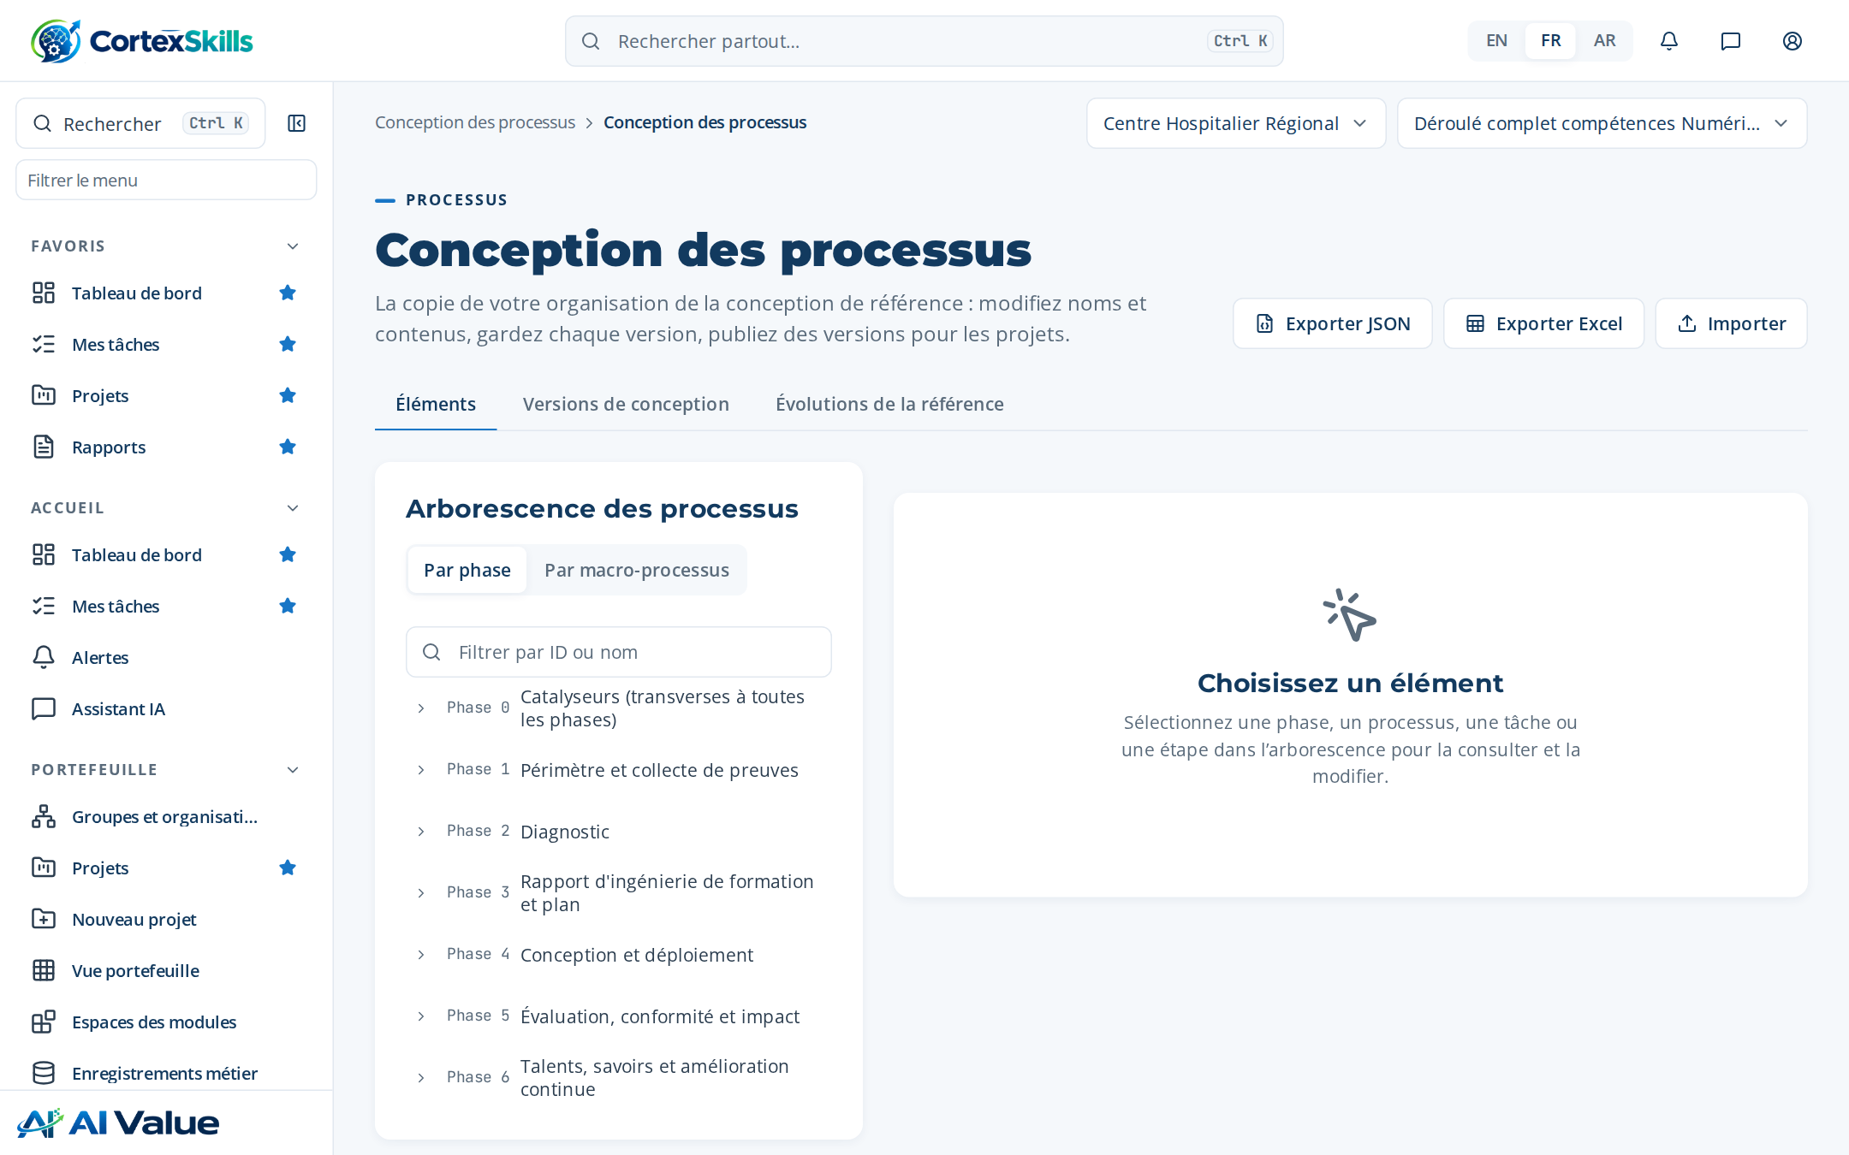
Figure 23 — Conception des processus

Macro-processus
Adresse : /process/mp
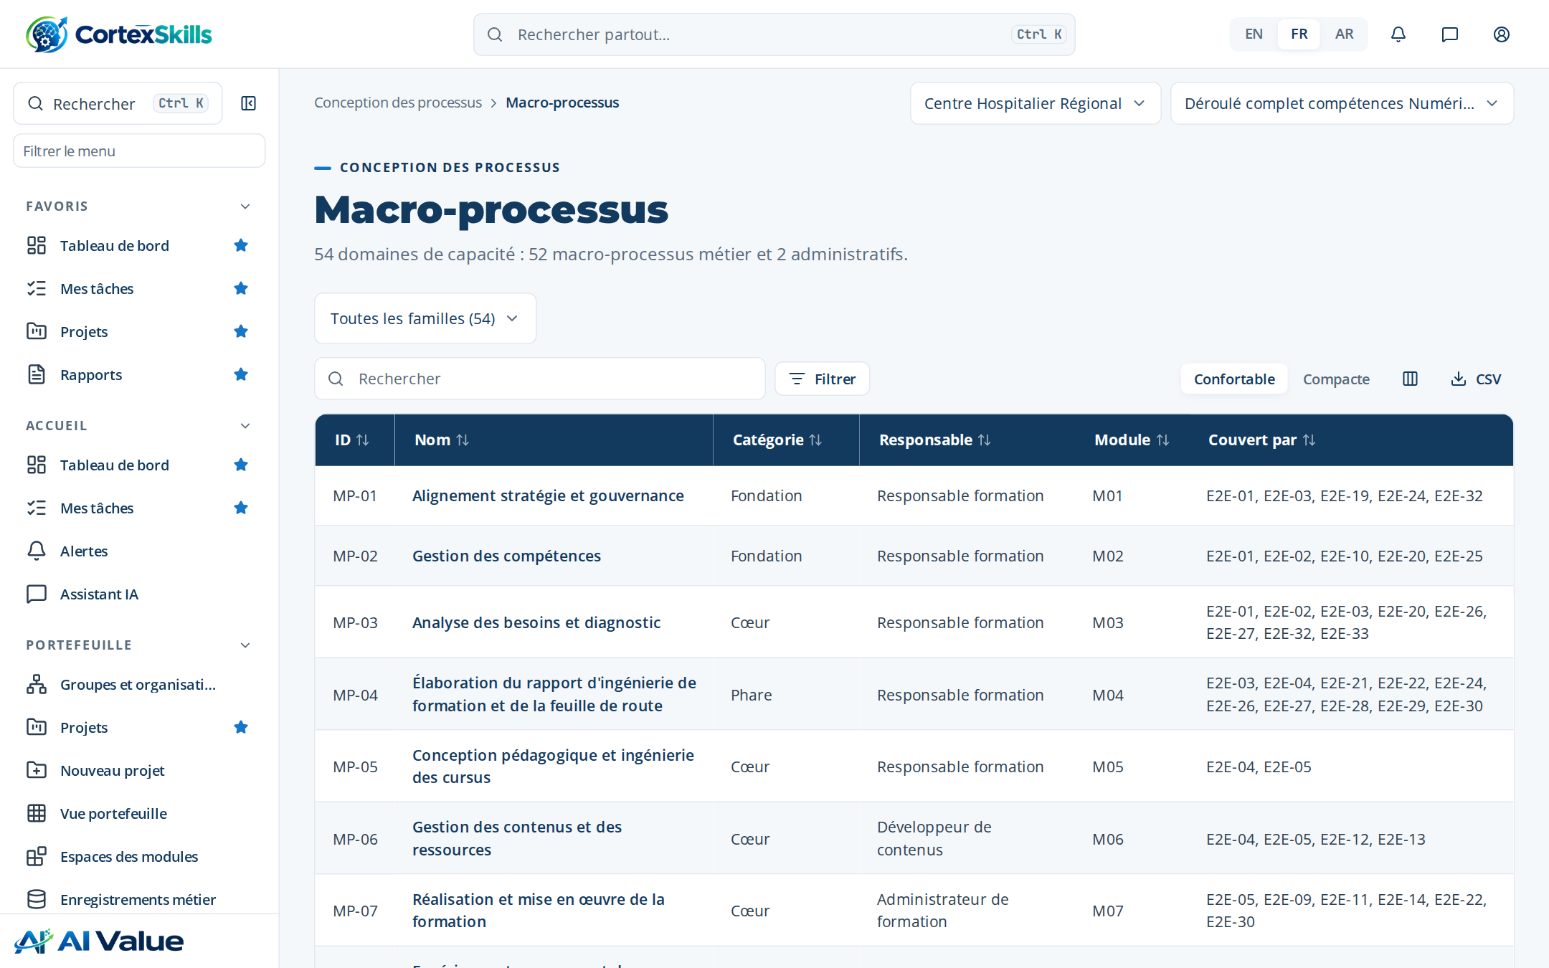
Figure 24 — Macro-processus

Processus de bout en bout
Adresse : /process/e2e
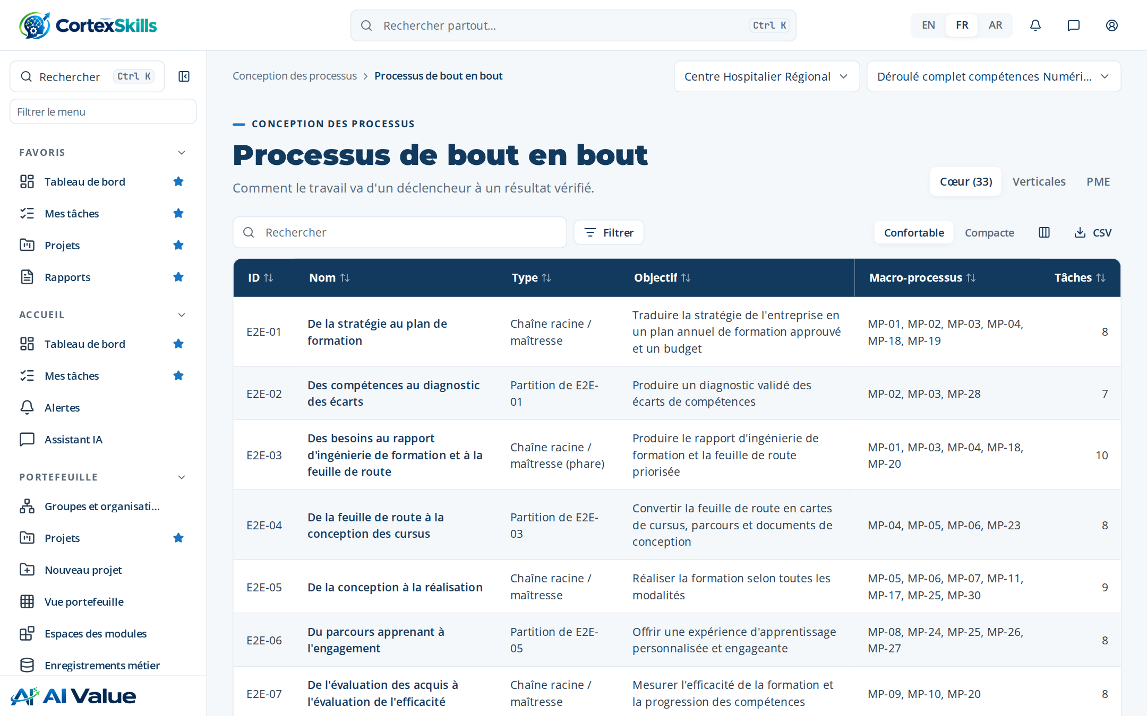
Figure 25 — Processus de bout en bout

Diagramme des chaînes
Adresse : /process/chain
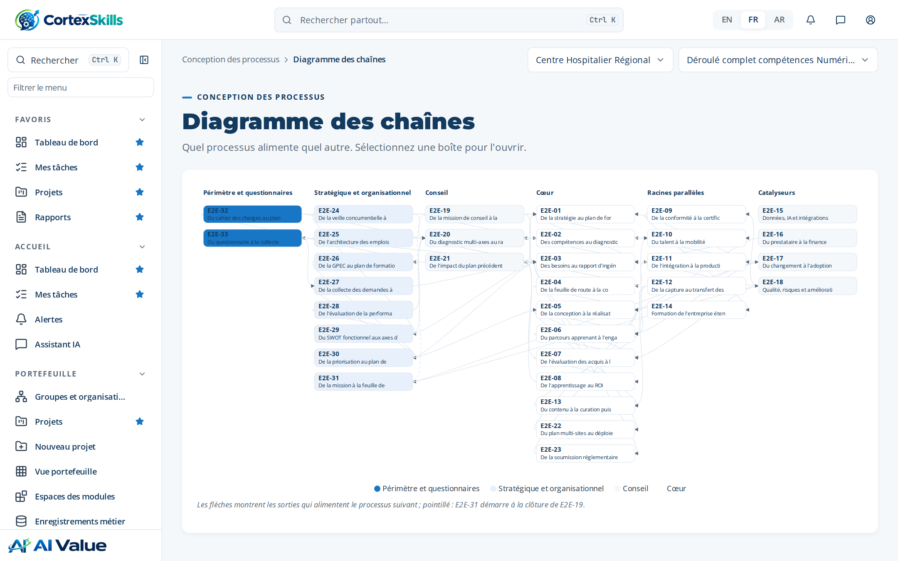
Figure 26 — Diagramme des chaînes

Matrice de couverture
Adresse : /process/coverage
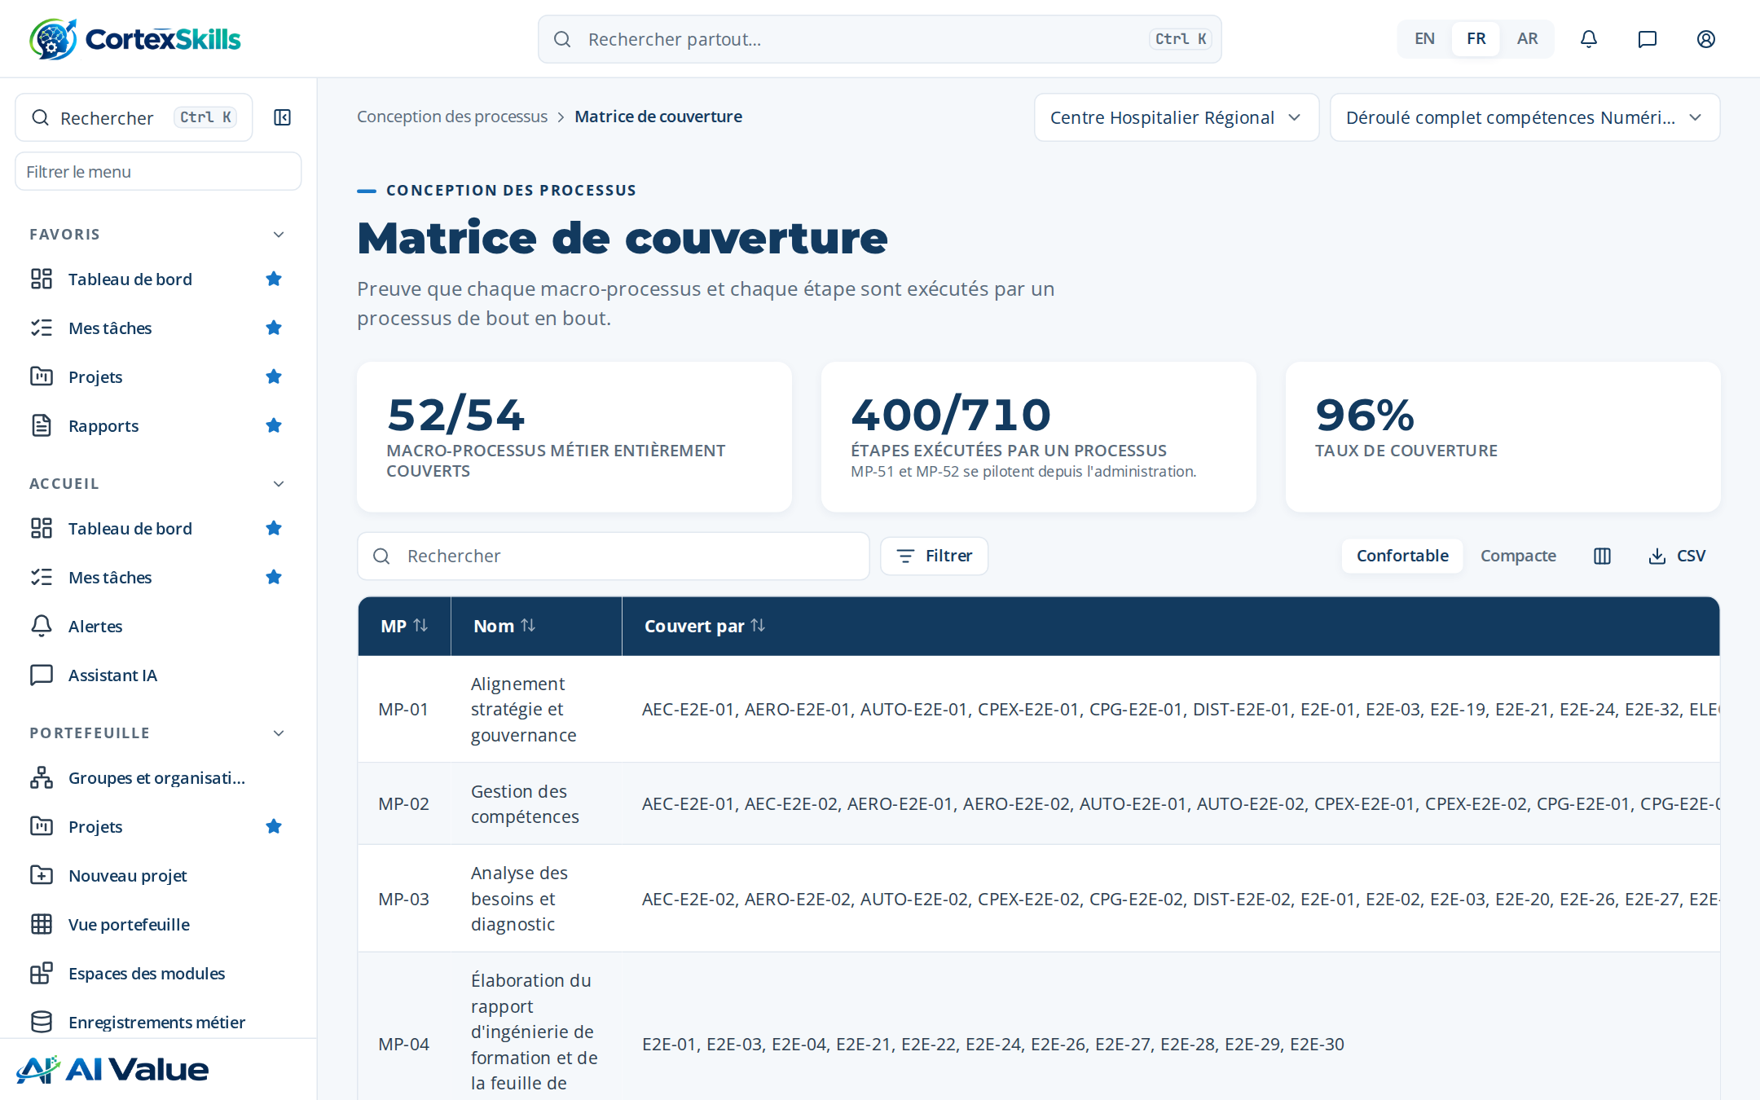
Figure 27 — Matrice de couverture

Diagrammes BPMN
Adresse : /process/bpmn
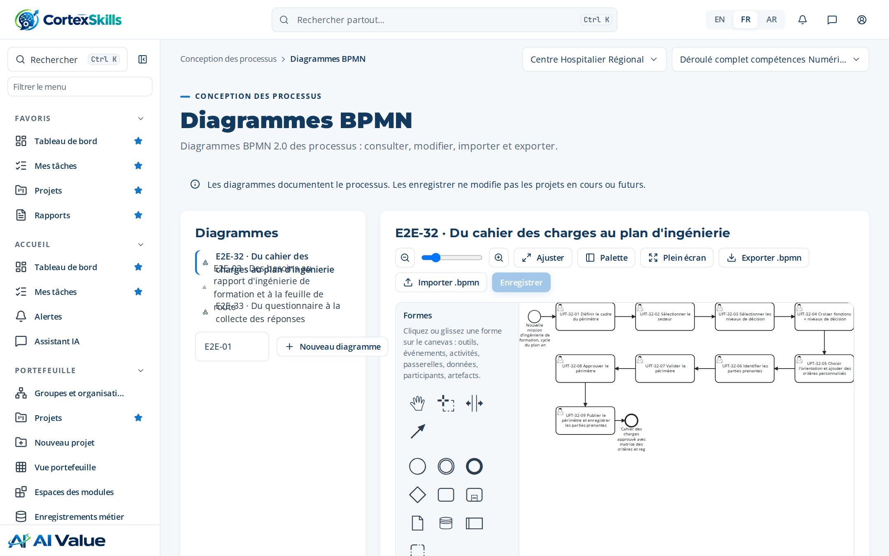
Figure 28 — Diagrammes BPMN

Verticales
Adresse : /process/verticals
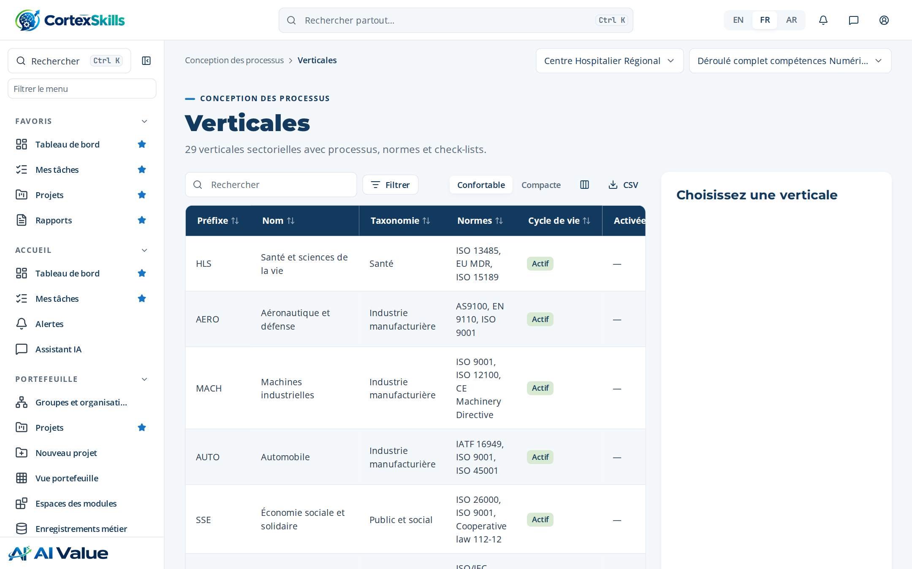
Figure 29 — Verticales

Parcours PME et score
Adresse : /process/sme
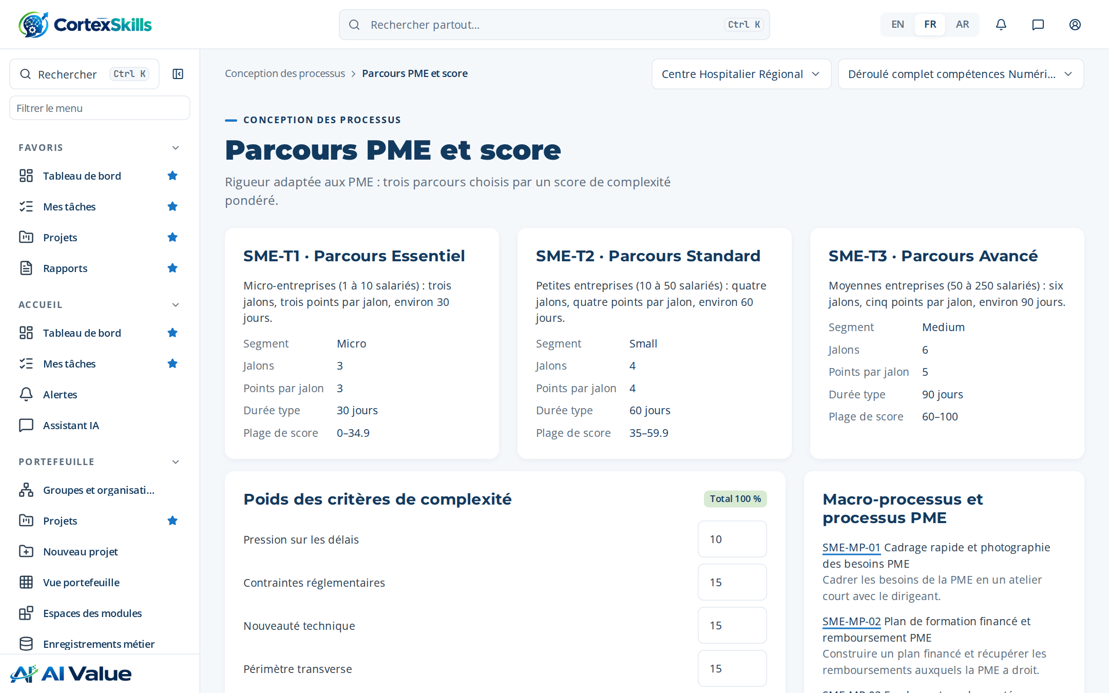
Figure 30 — Parcours PME et score

Modèles de projet
Adresse : /process/templates
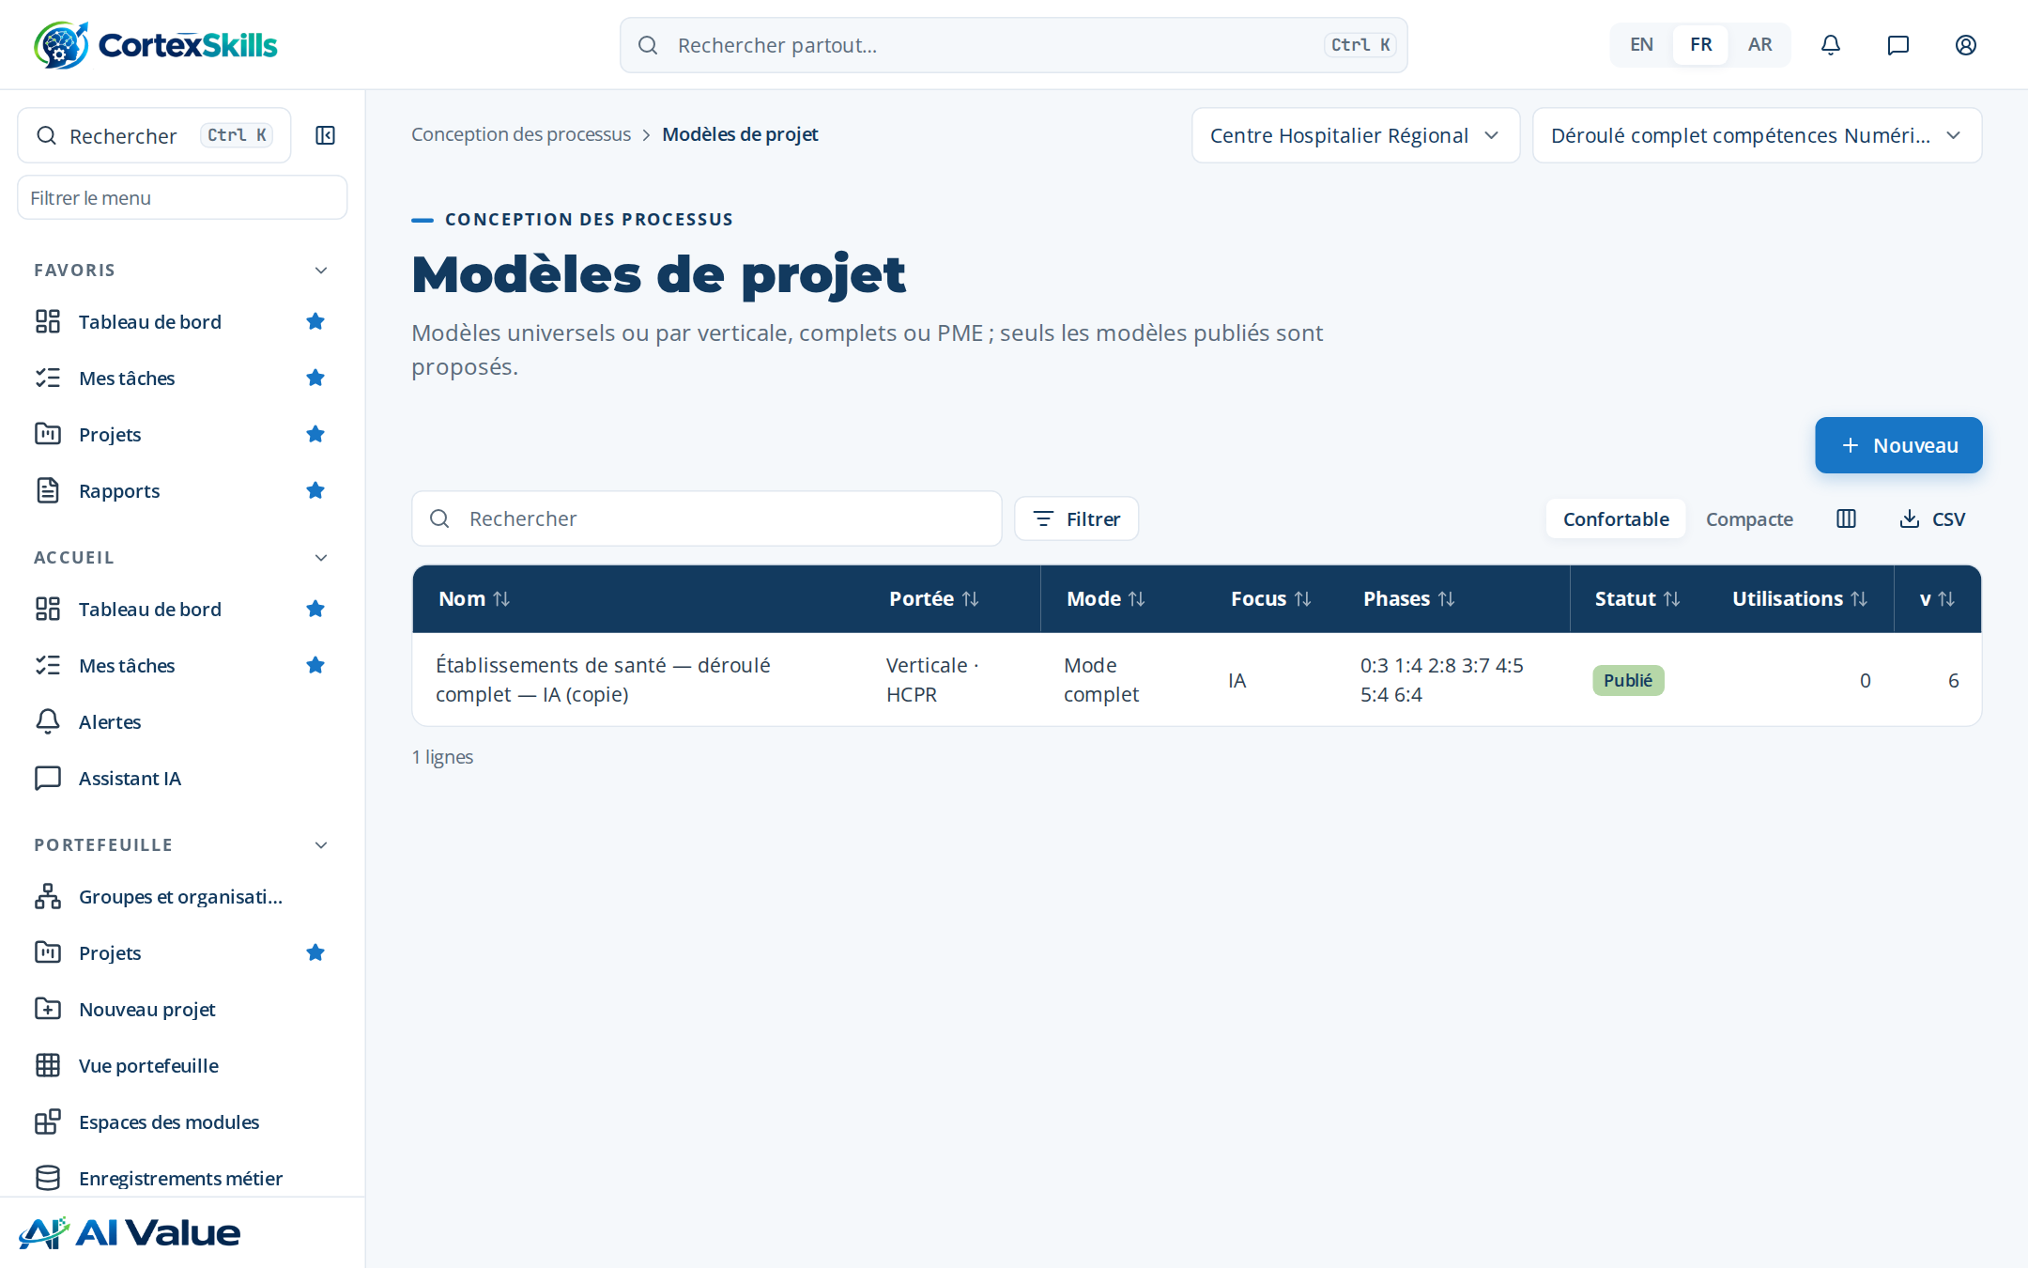
Figure 31 — Modèles de projet

Bibliothèque de jalons
Adresse : /process/gates
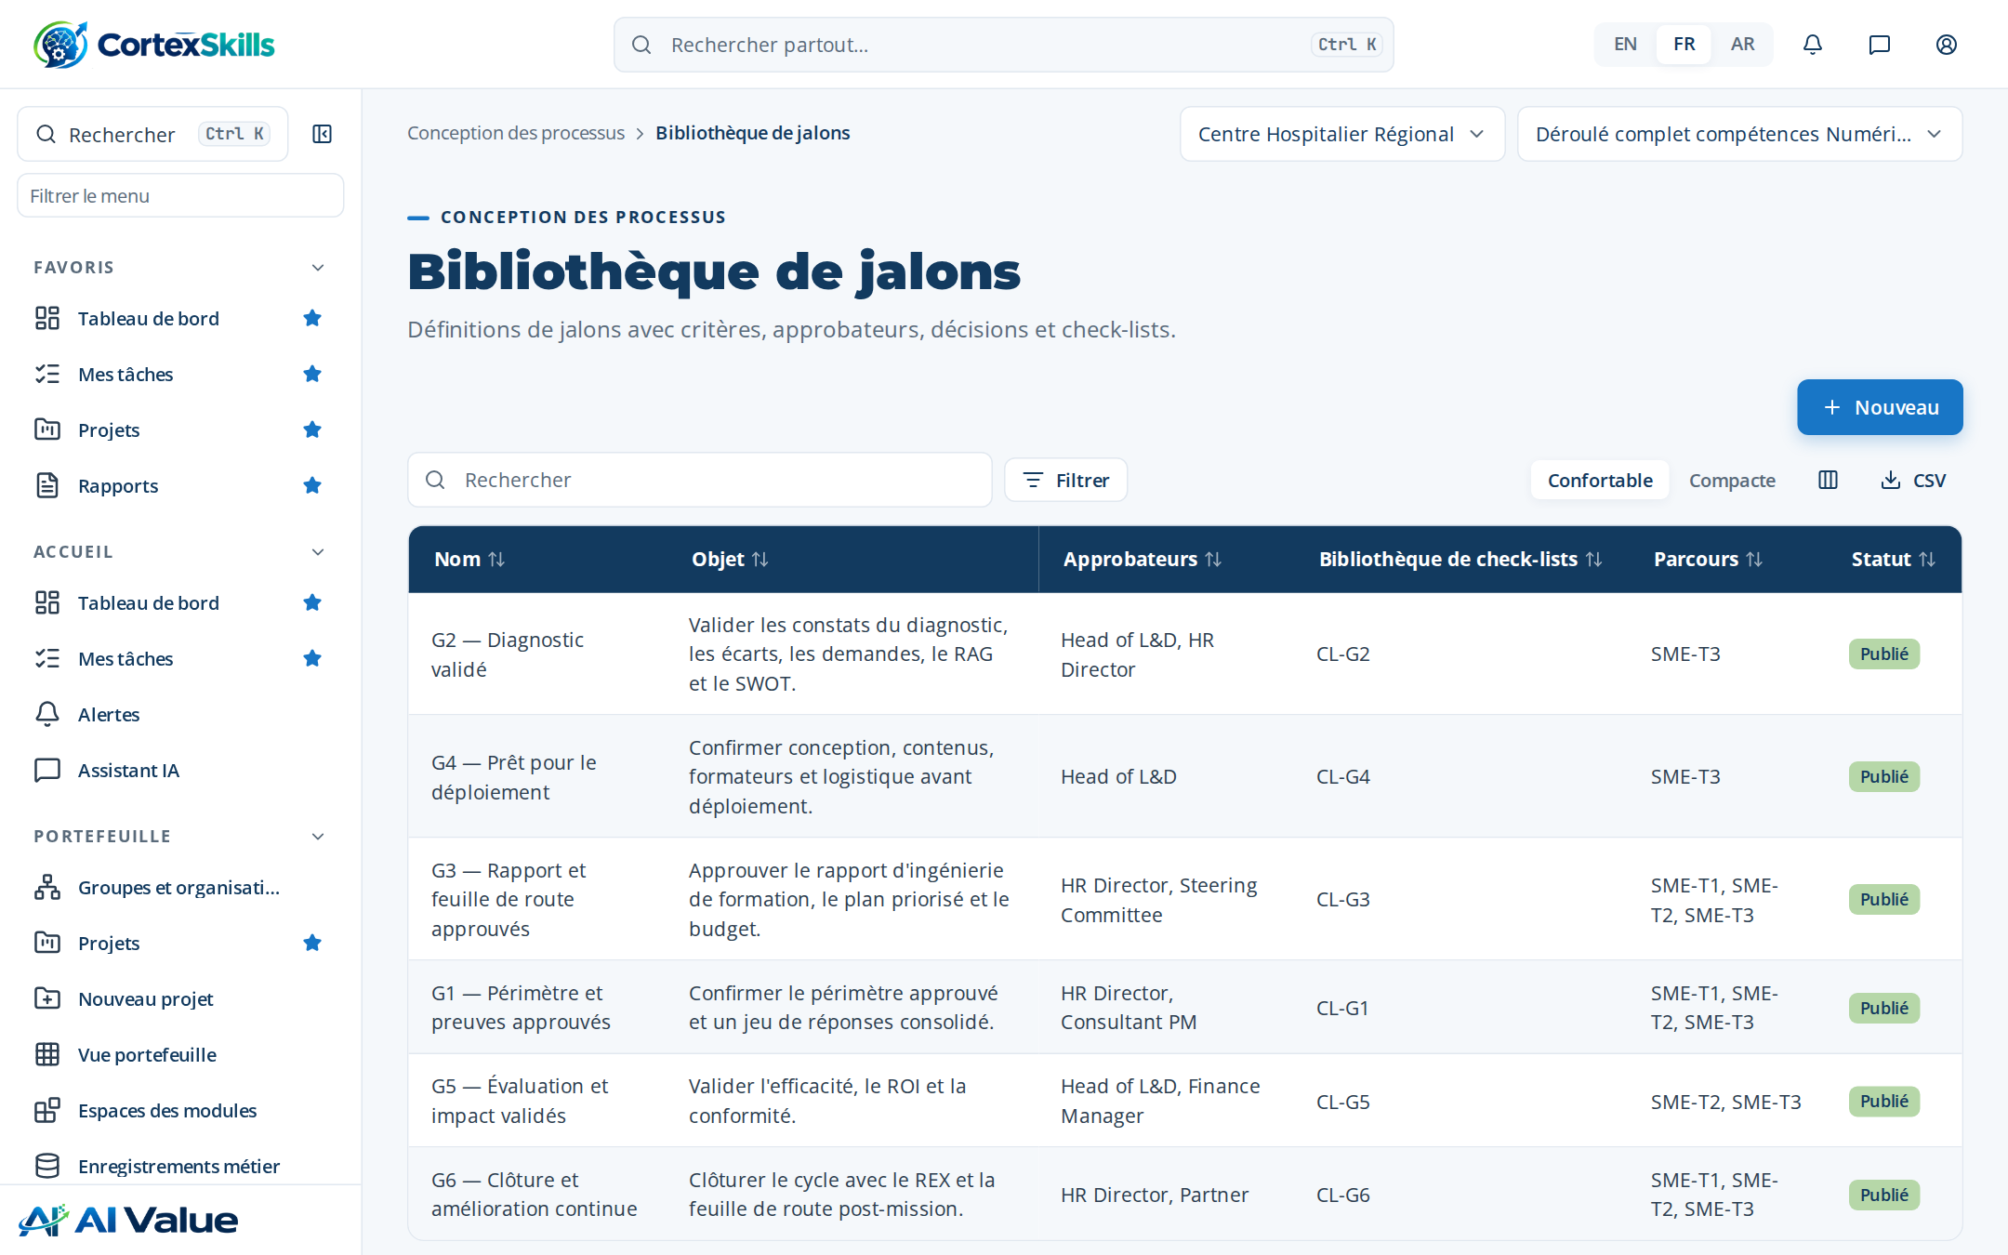
Figure 32 — Bibliothèque de jalons

Bibliothèque de check-lists
Adresse : /process/checklists
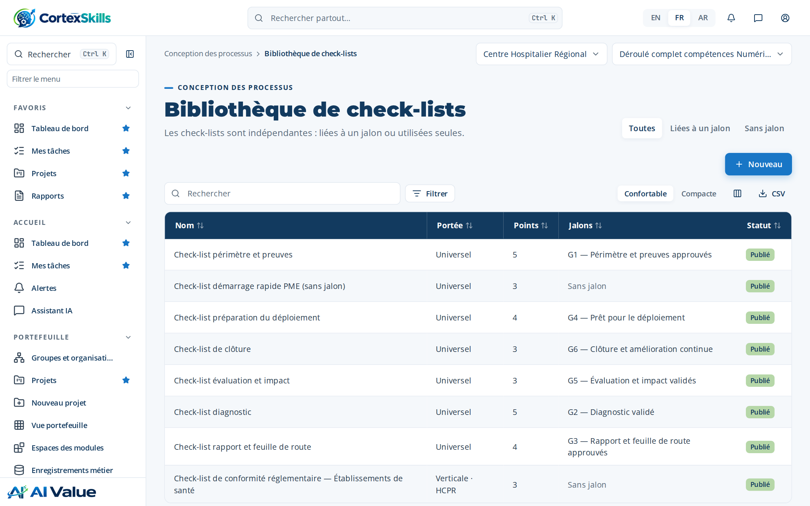
Figure 33 — Bibliothèque de check-lists

Modèle d'information
Adresse : /process/model
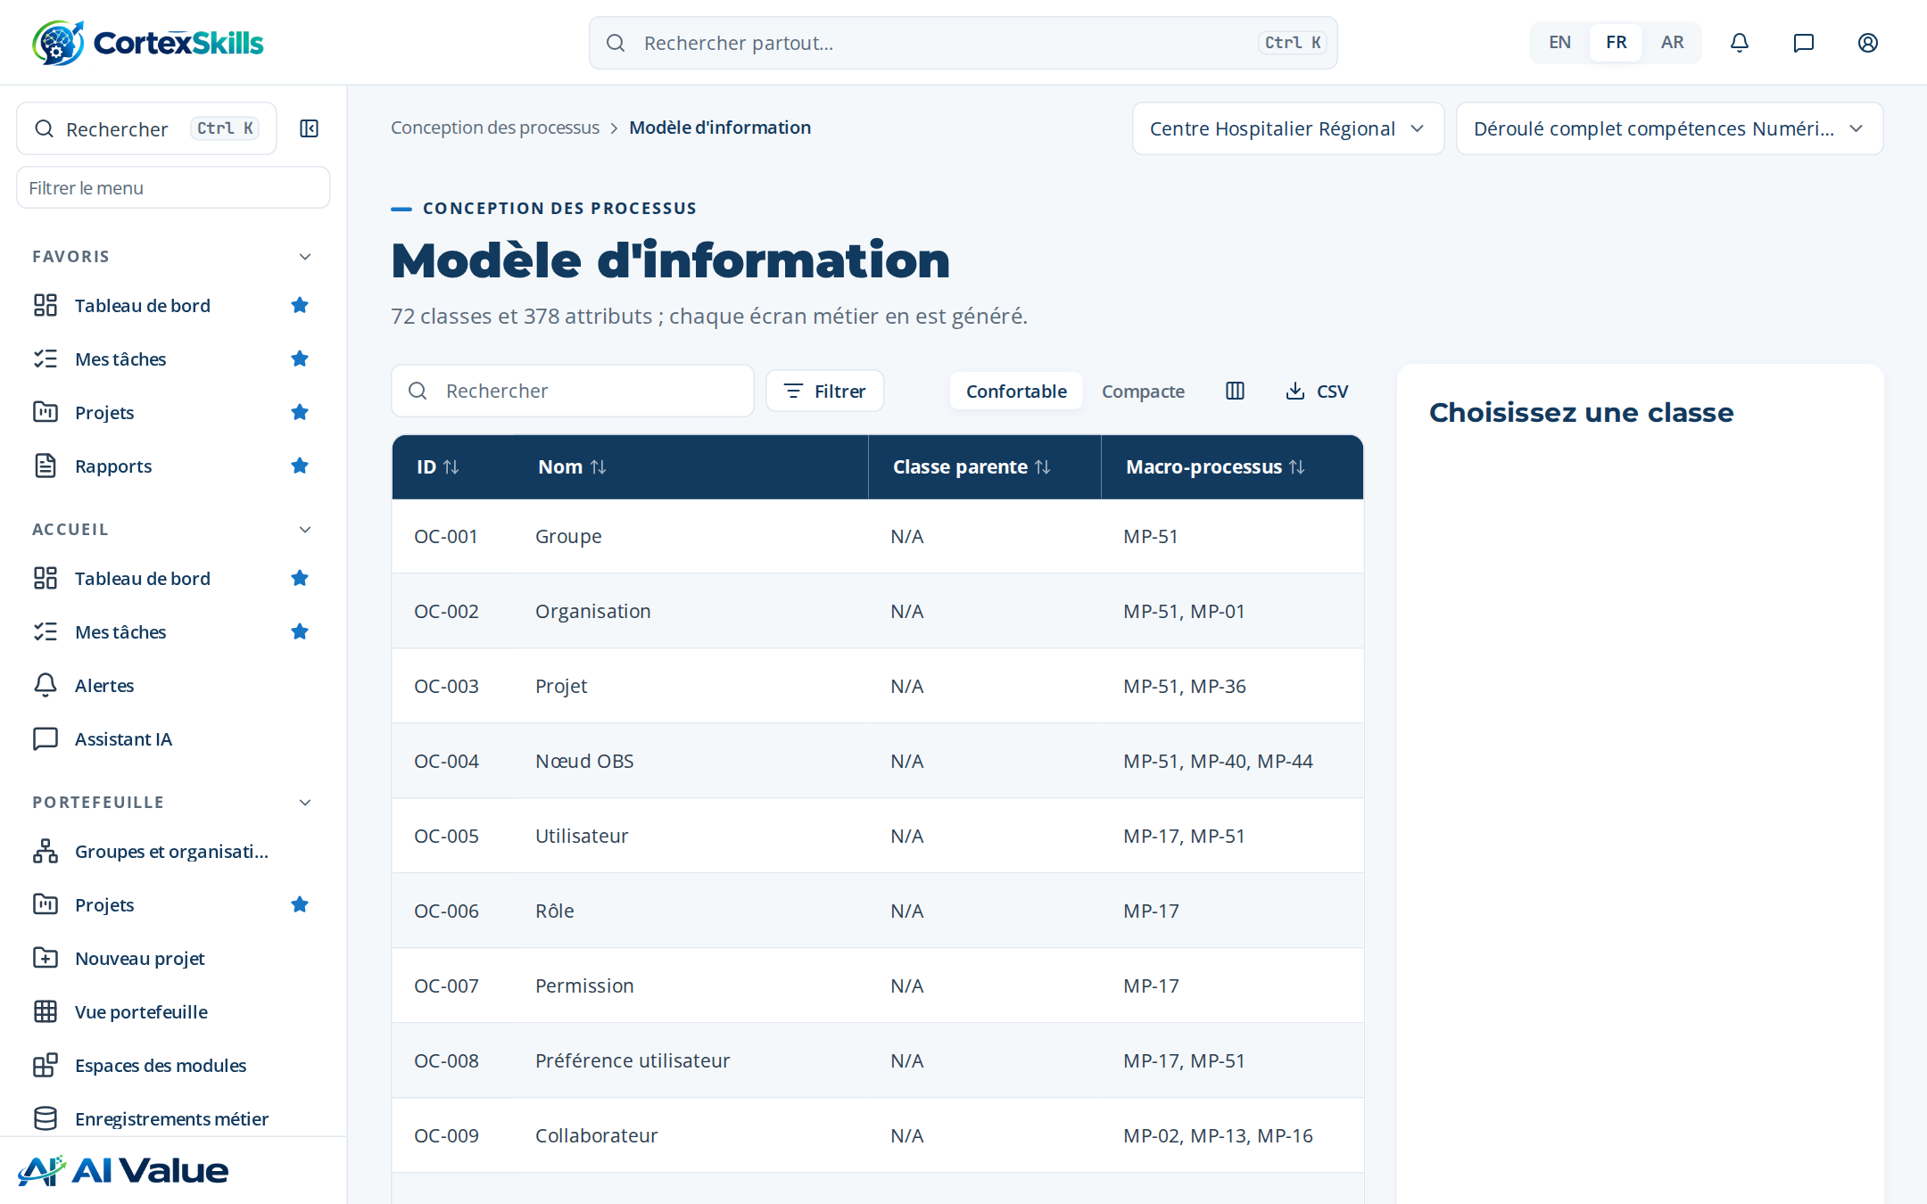
Figure 34 — Modèle d'information

5. Gouvernance

Règles métier
Adresse : /gov/rules
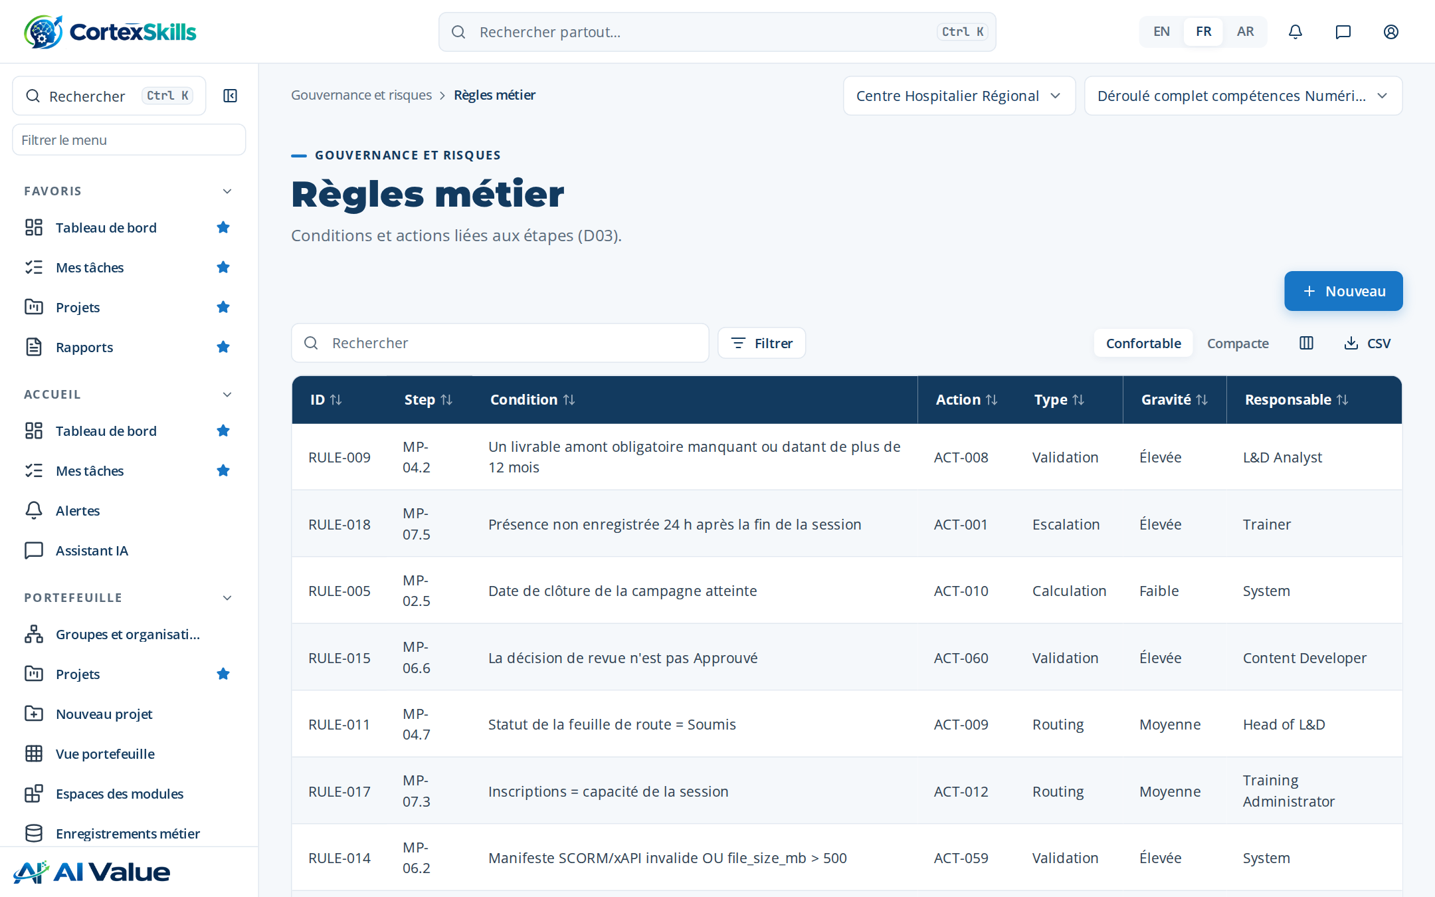
Figure 35 — Règles métier

Contrôles (COSO)
Adresse : /gov/controls
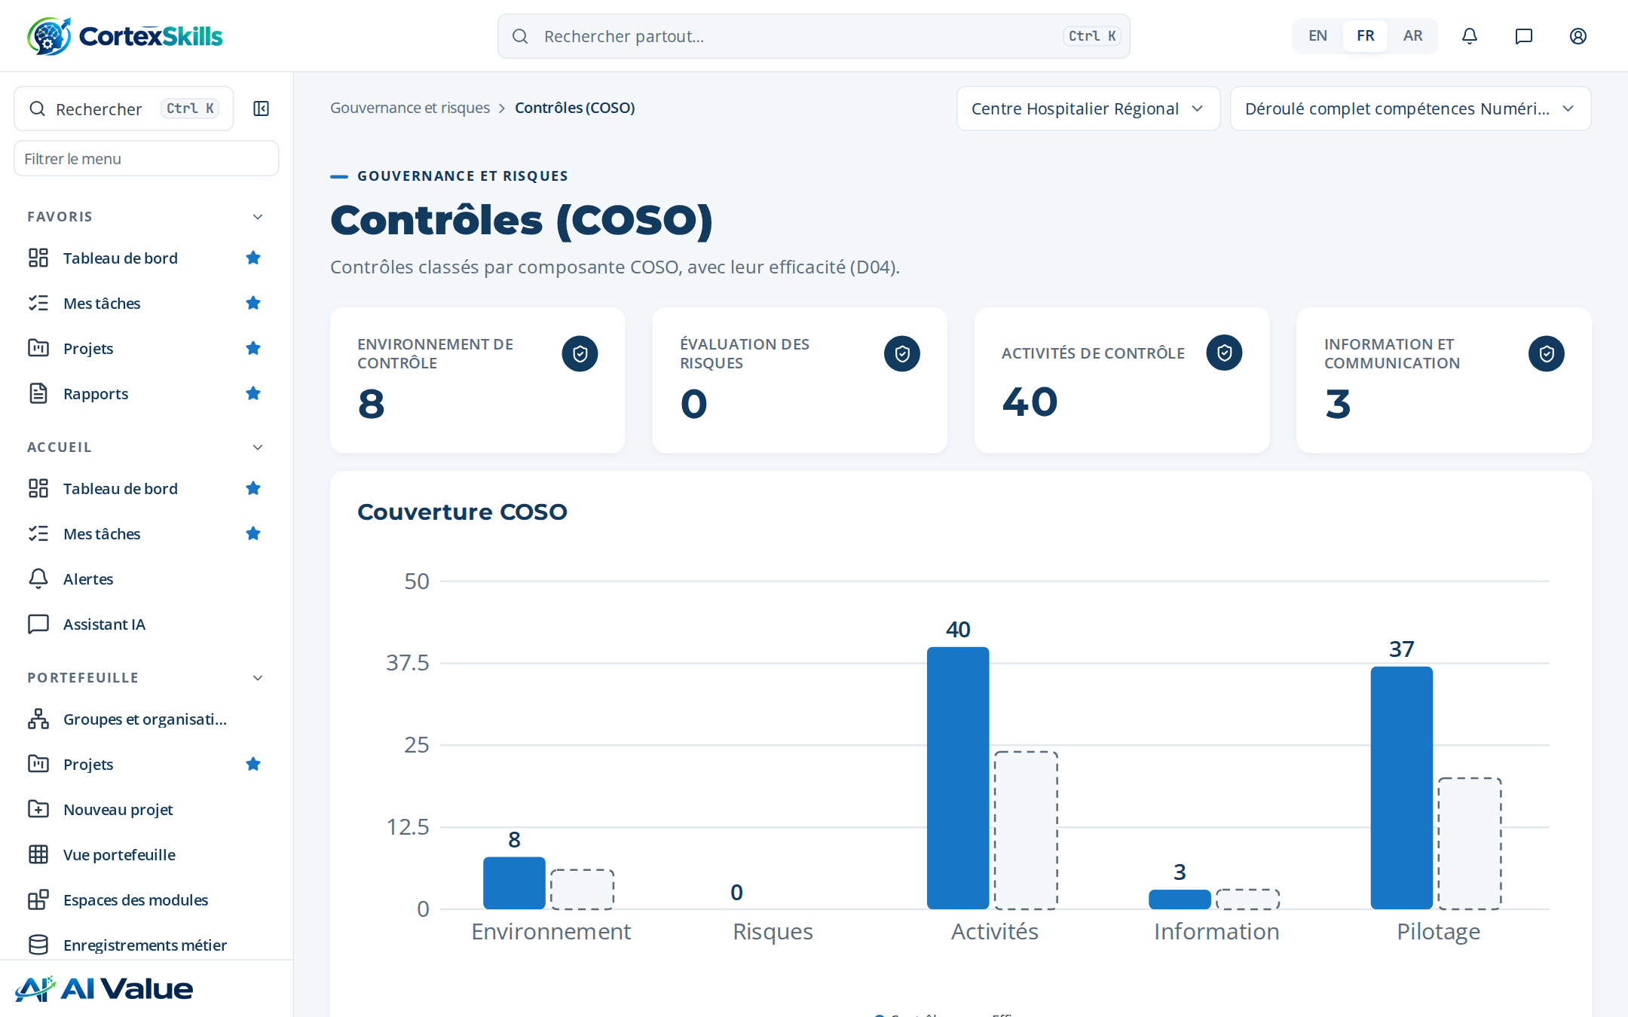
Figure 36 — Contrôles (COSO)

Risques et opportunités
Adresse : /gov/risks
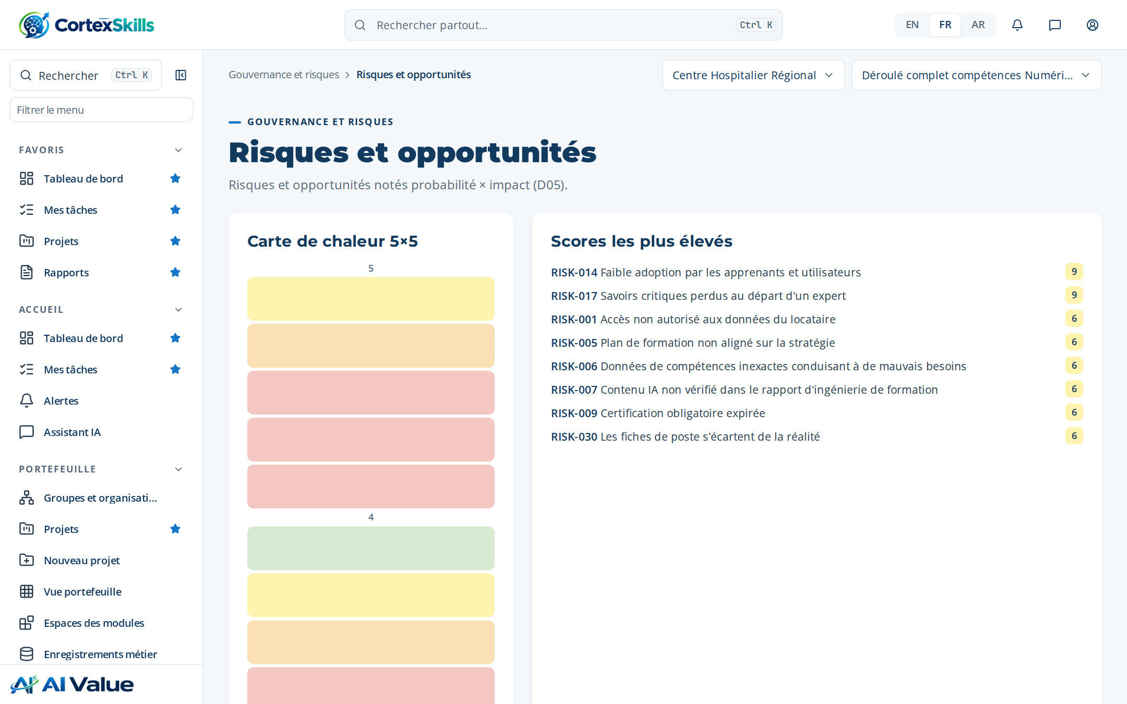
Figure 37 — Risques et opportunités

KPI
Adresse : /gov/kpis
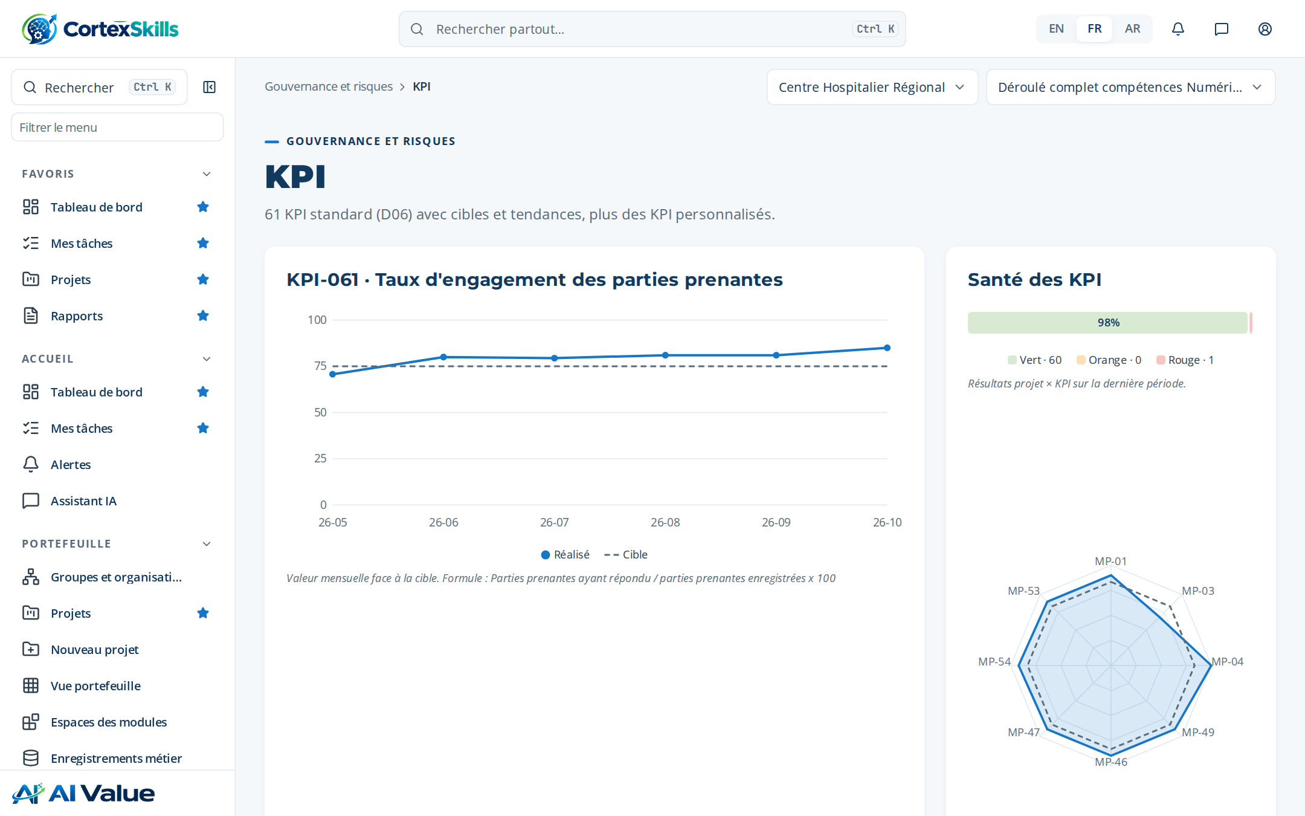
Figure 38 — KPI

Paramètres des alertes
Adresse : /gov/alert-settings
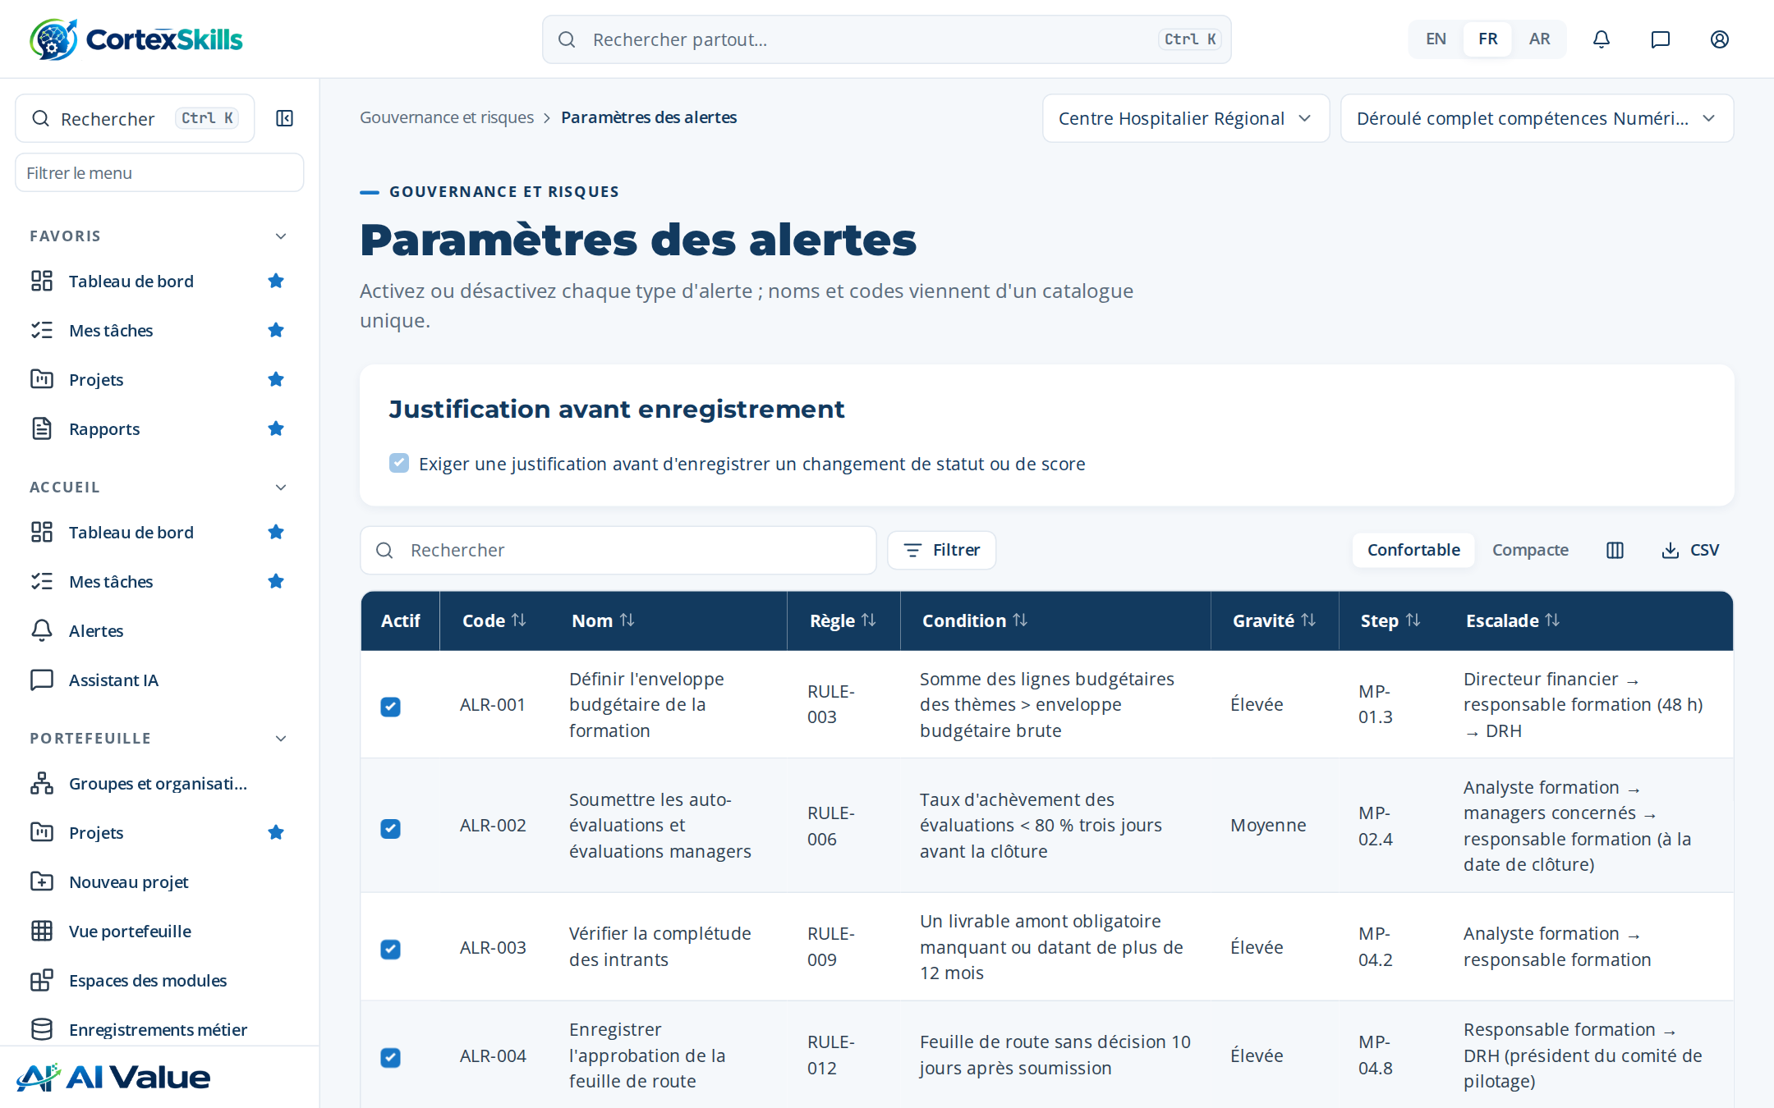
Figure 39 — Paramètres des alertes

RACSI
Adresse : /gov/racsi
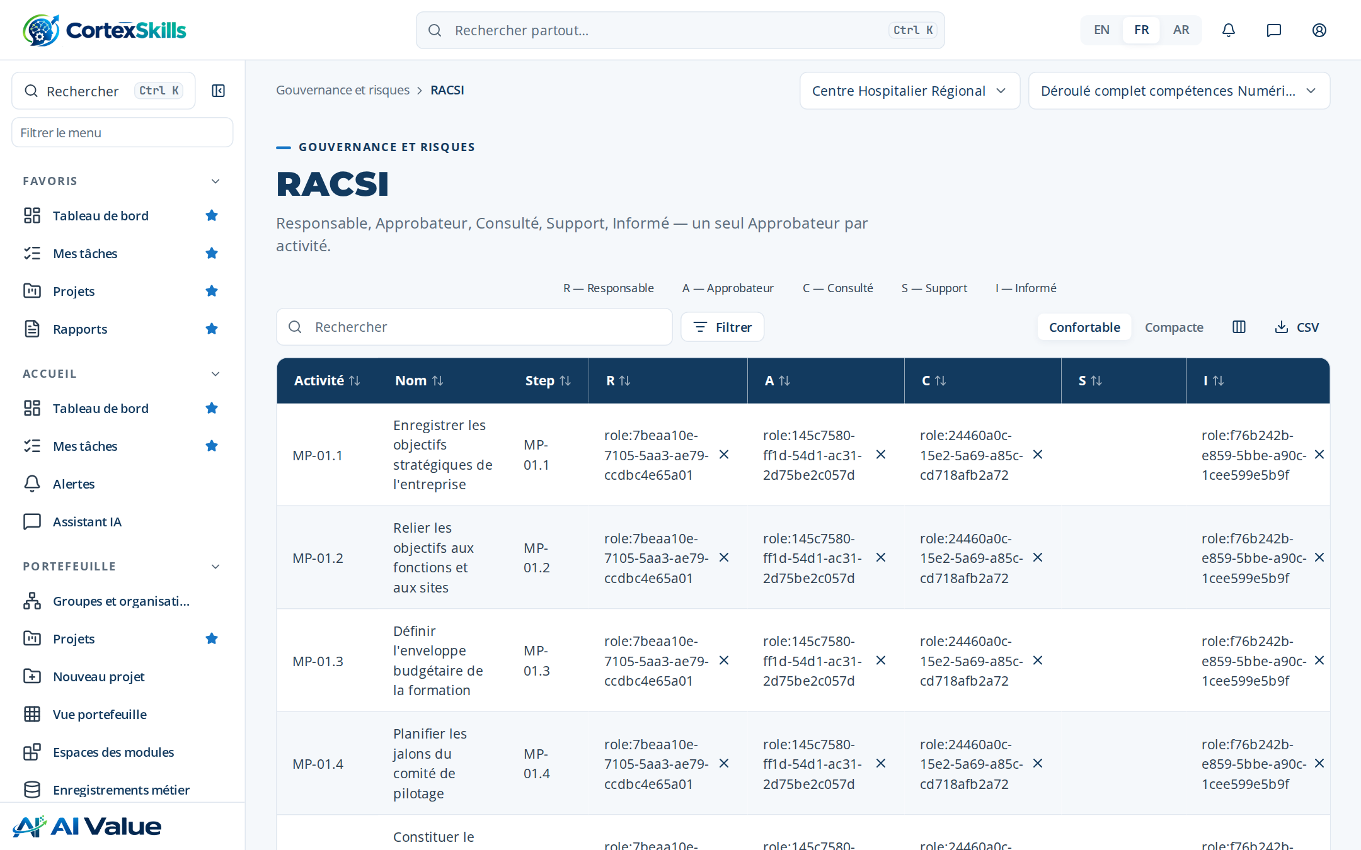
Figure 40 — RACSI

Organisation (OBS)
Adresse : /gov/obs
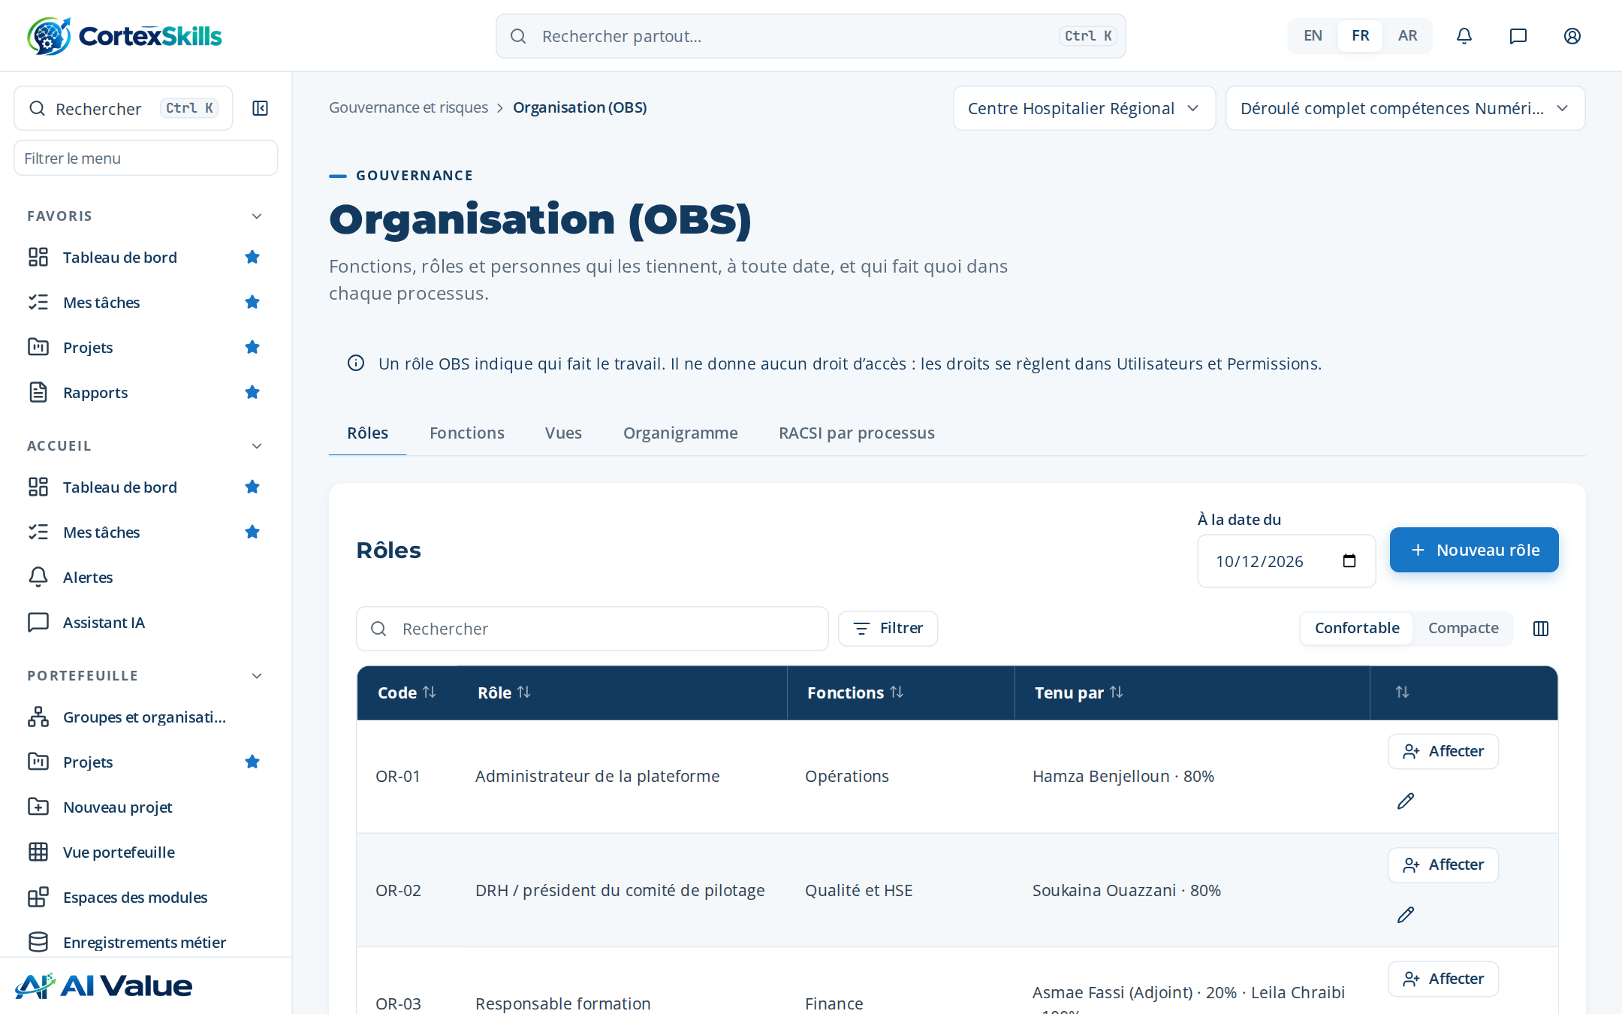
Figure 41 — Organisation (OBS)

Registres
Adresse : /registers
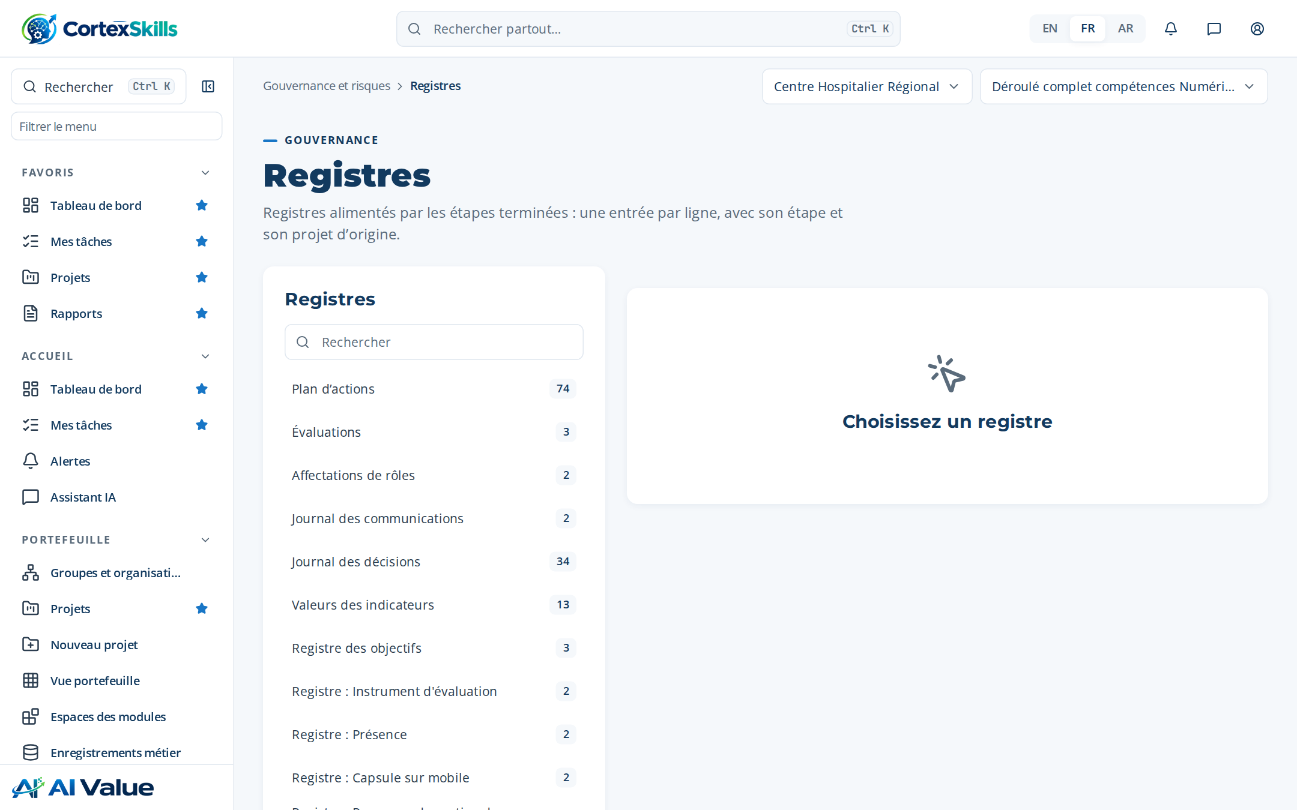
Figure 42 — Registres

Audits
Adresse : /gov/audits
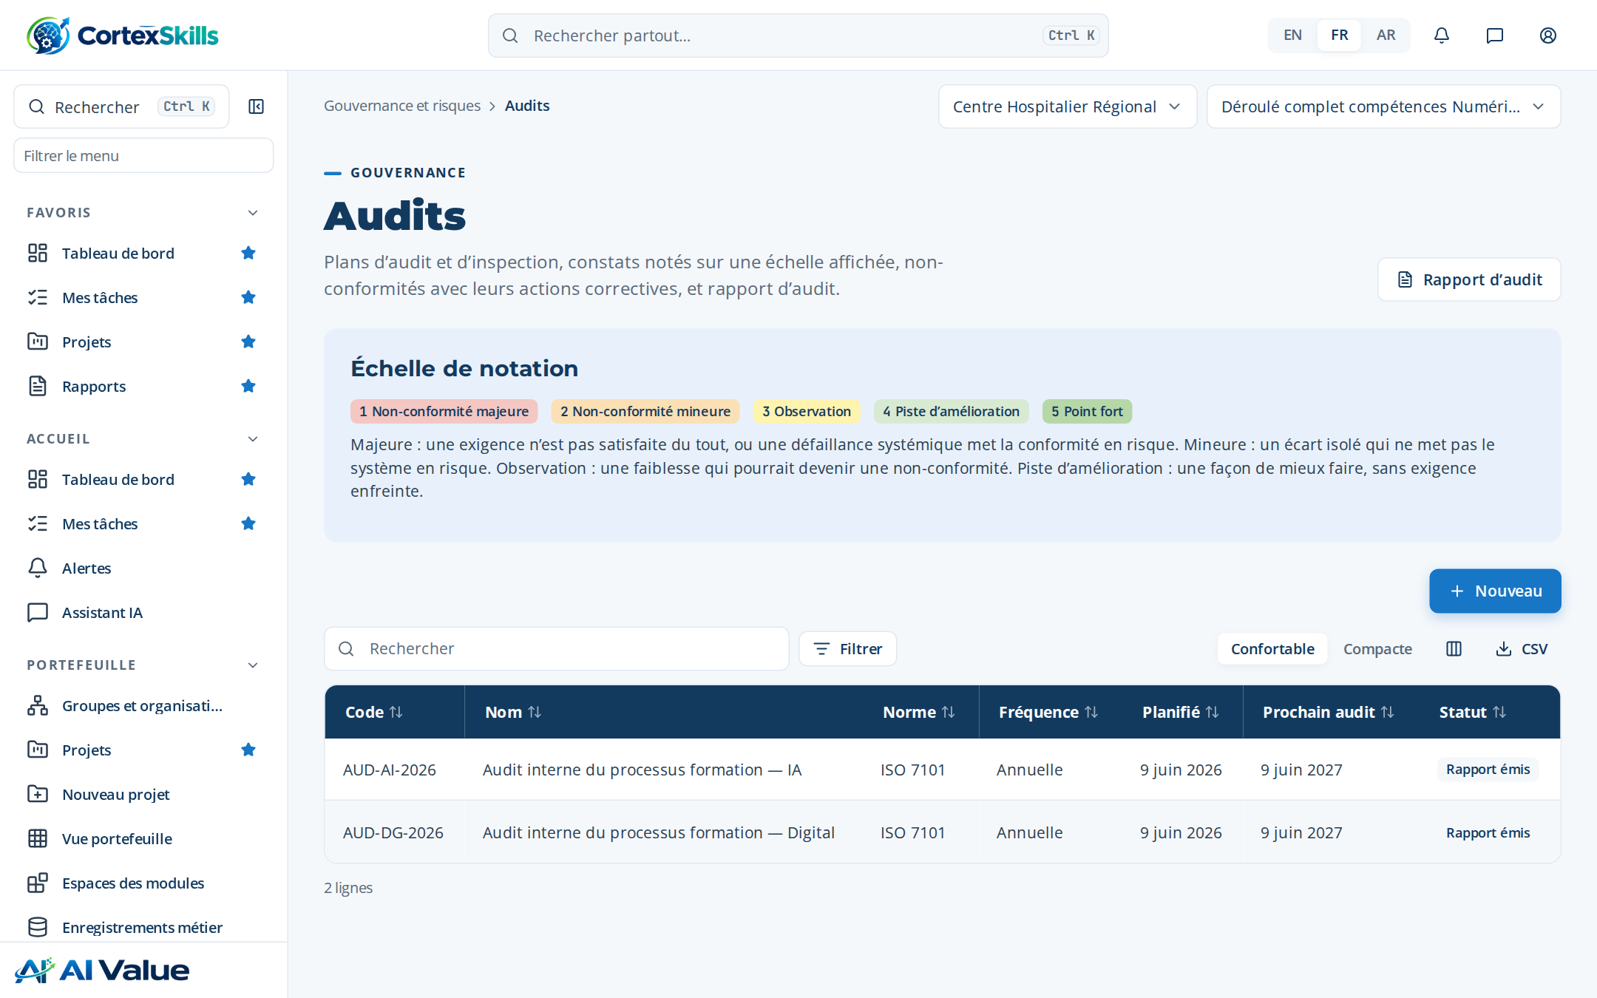
Figure 43 — Audits

Retour d'expérience
Adresse : /gov/rex
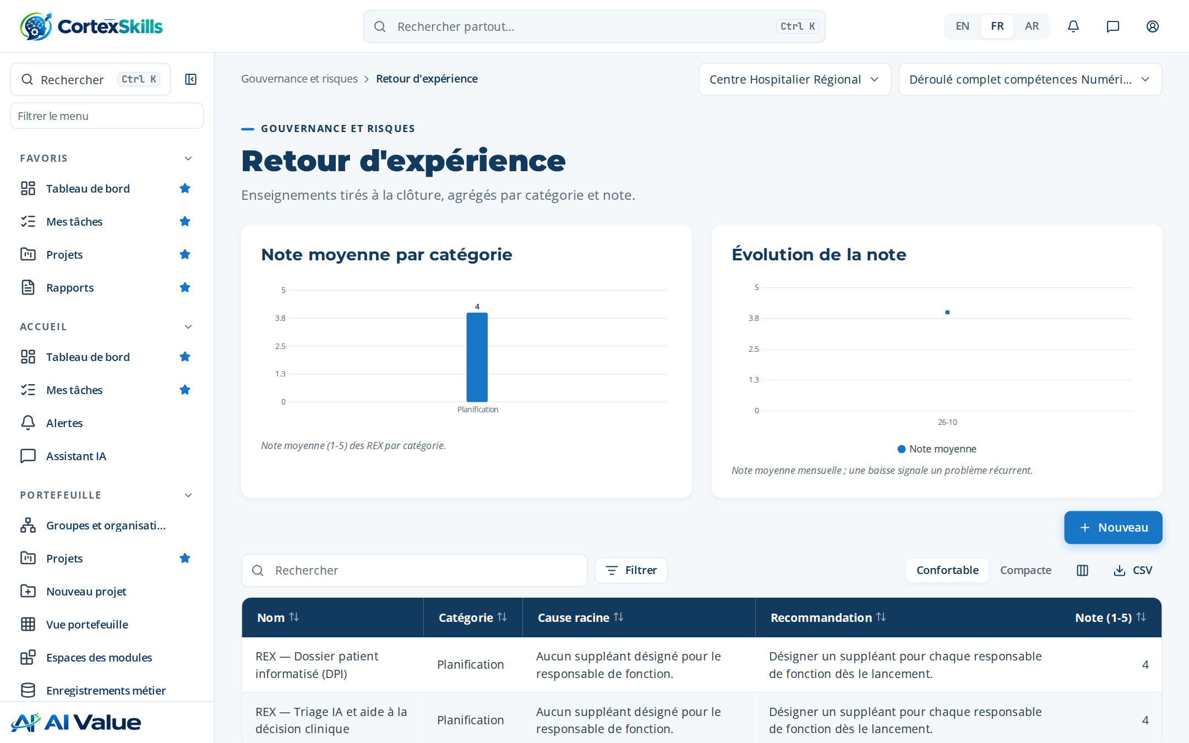
Figure 44 — Retour d'expérience

WBS et Gantt
Adresse : /gov/gantt
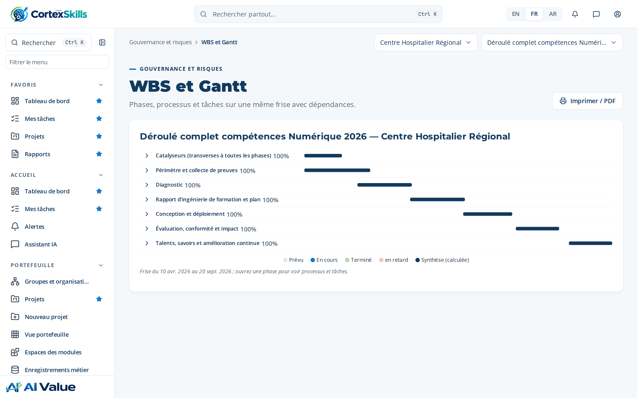
Figure 45 — WBS et Gantt

6. Intelligence artificielle

Cas d'usage IA
Adresse : /ai/use-cases
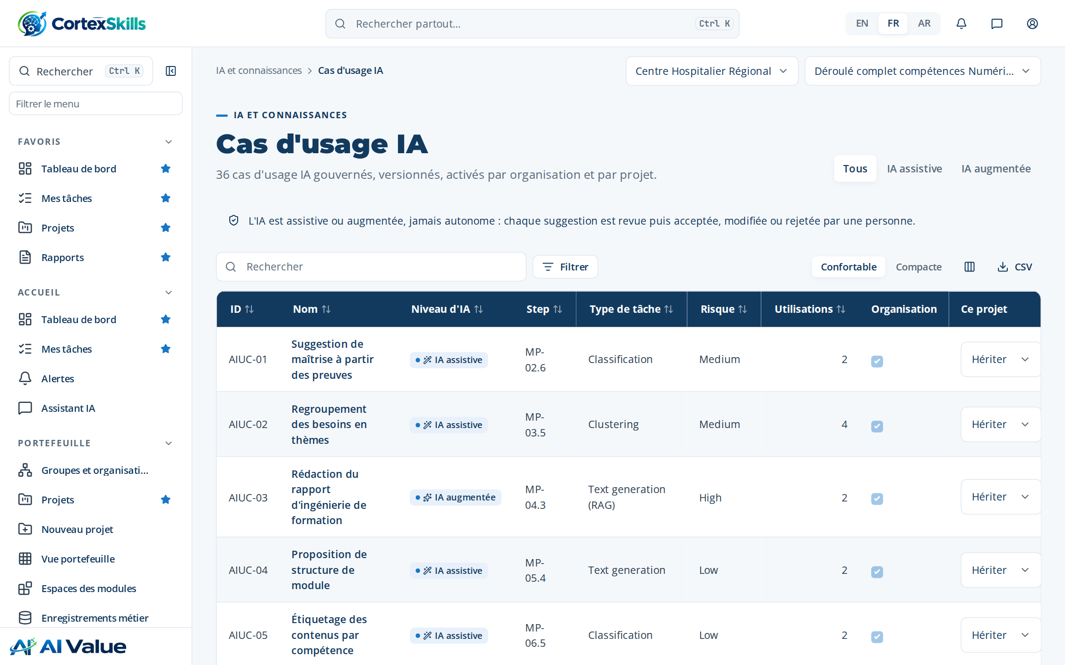
Figure 46 — Cas d'usage IA

Journal d'usage IA
Adresse : /ai/usage
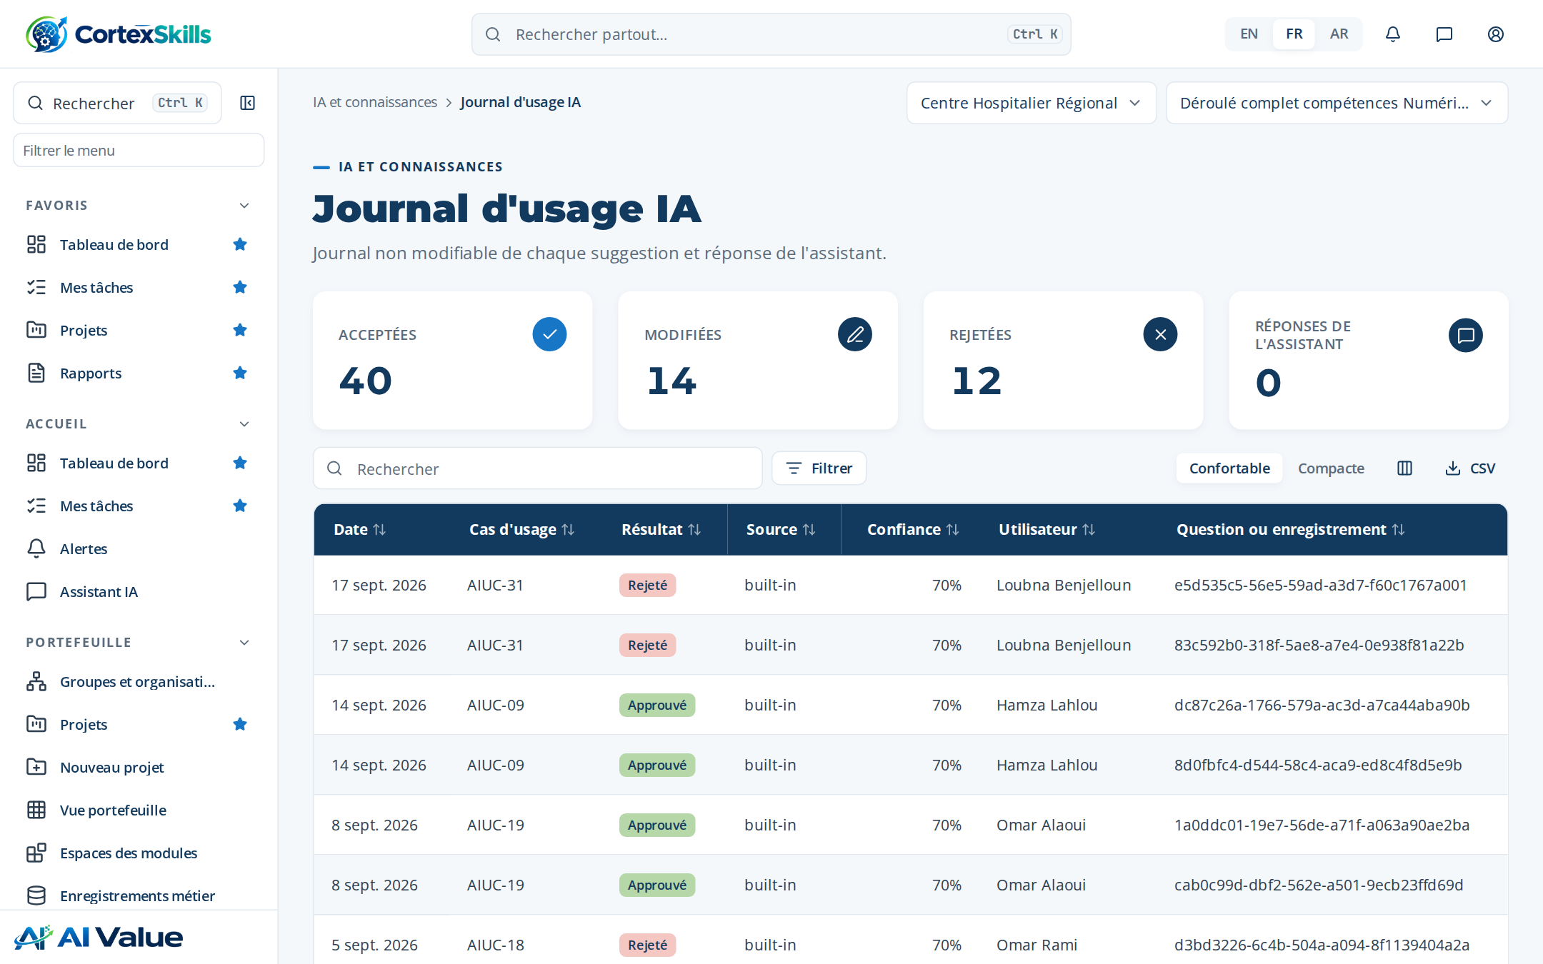
Figure 47 — Journal d'usage IA

Base de connaissances
Adresse : /ai/kb
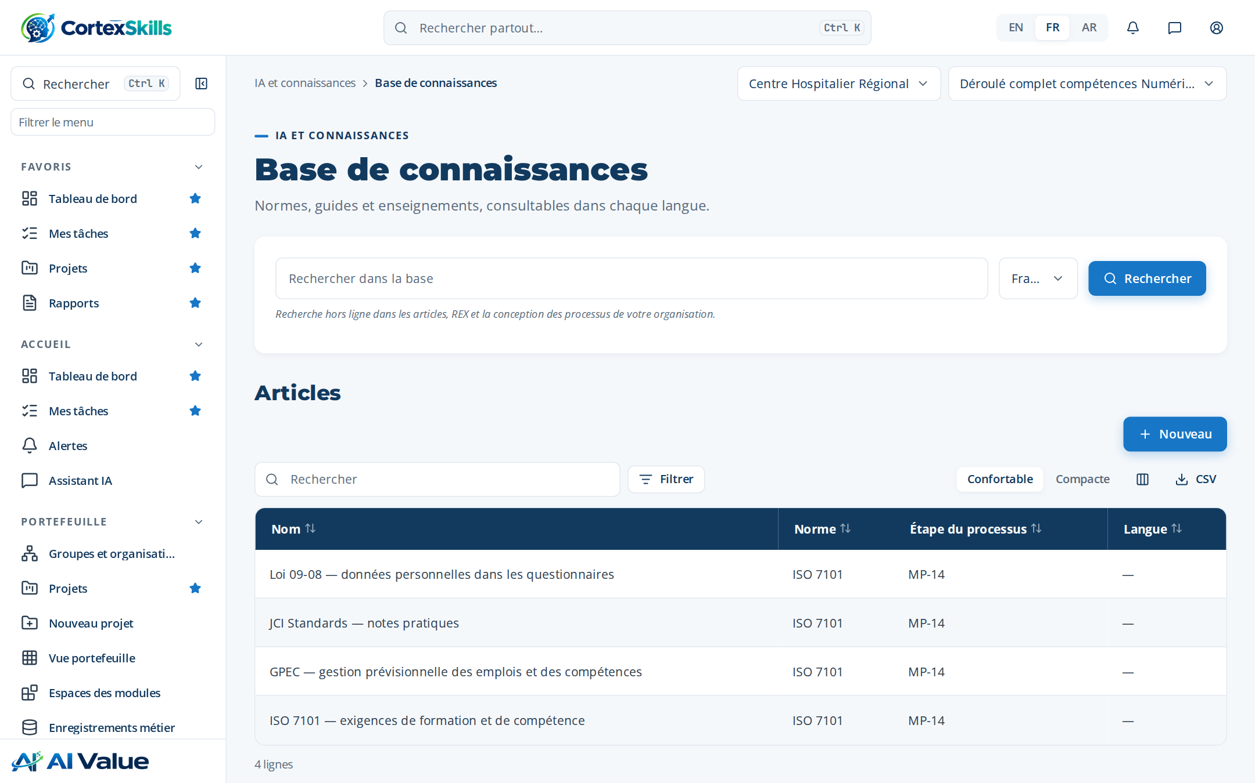
Figure 48 — Base de connaissances

Modèle IA en direct
Adresse : /ai/model
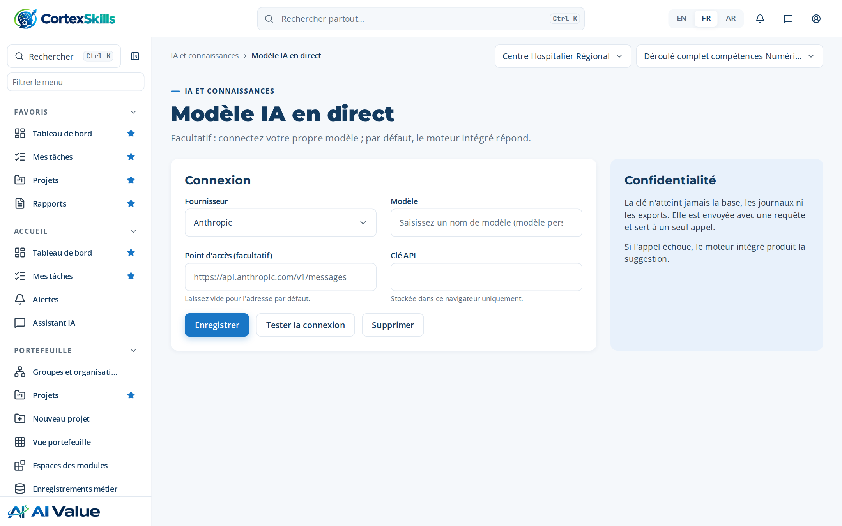
Figure 49 — Modèle IA en direct

Paramètres IA
Adresse : /ai/settings
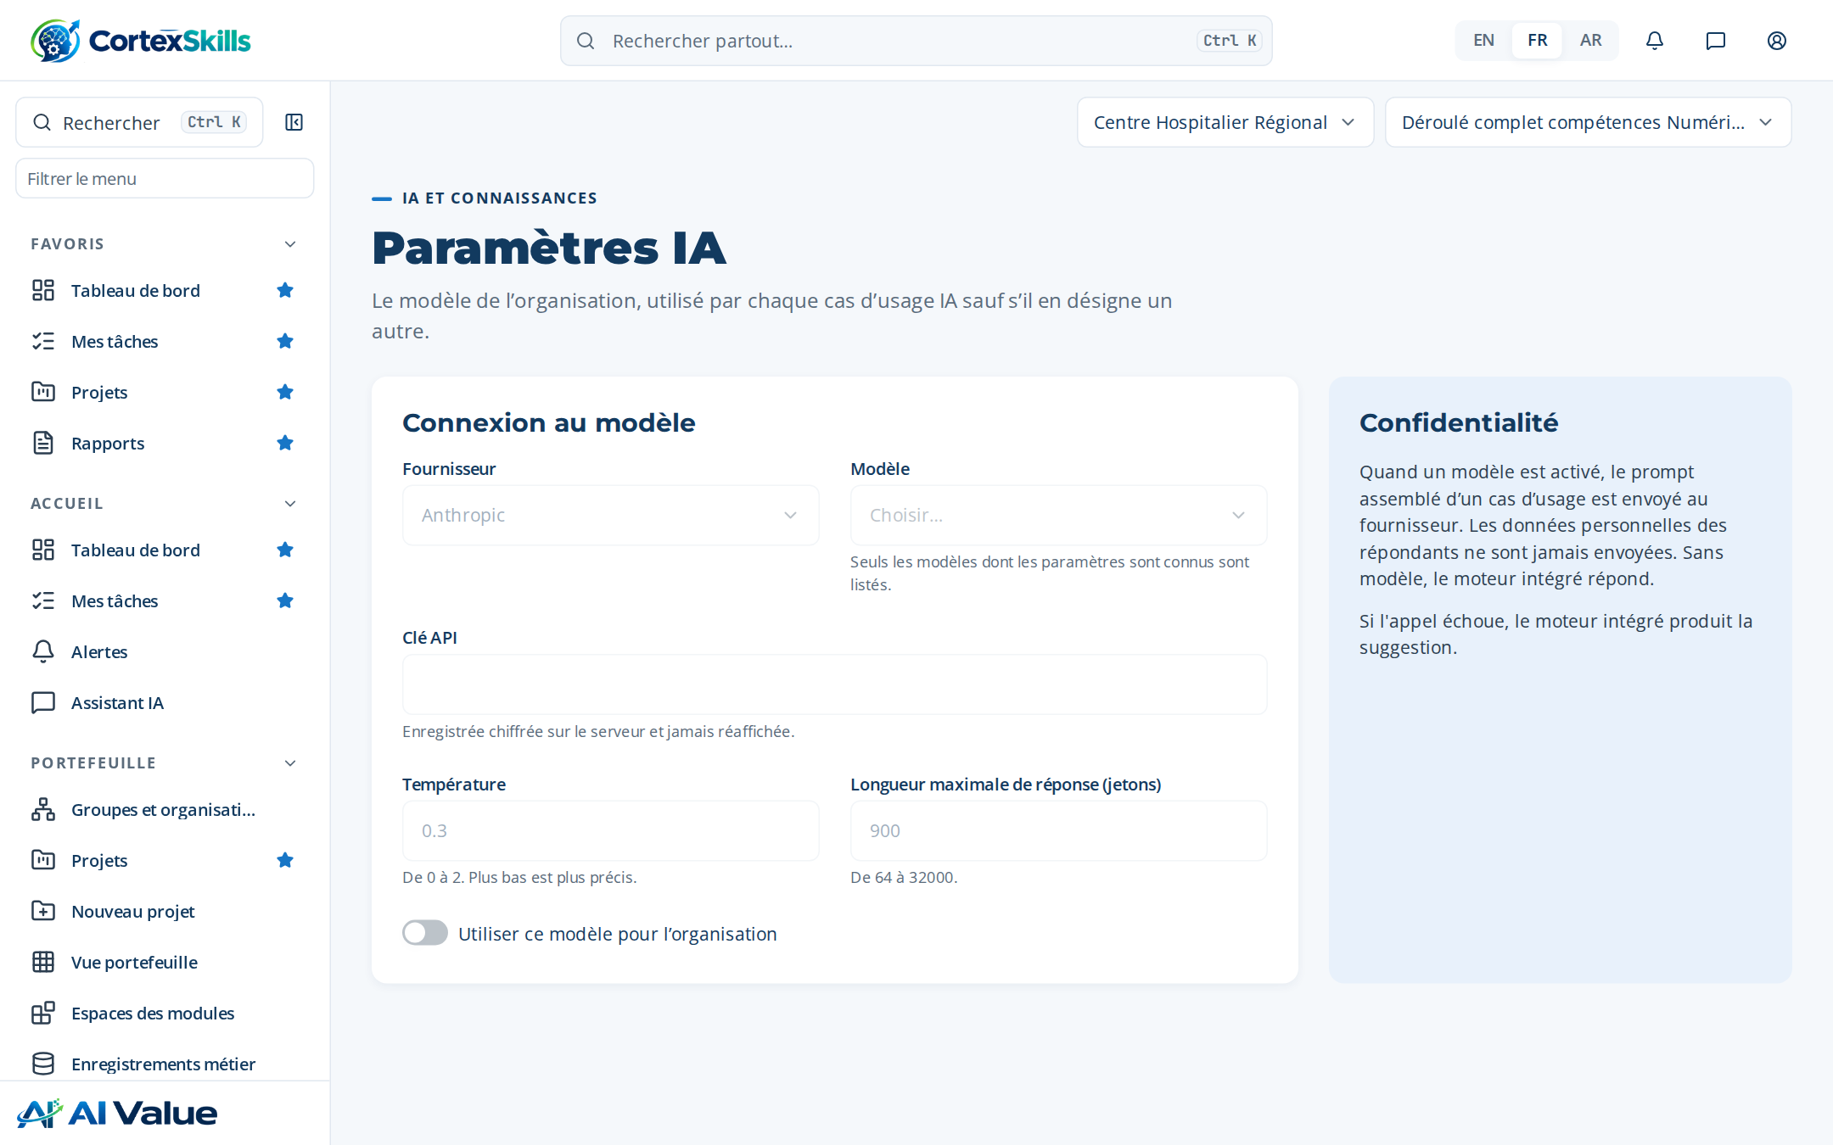
Figure 50 — Paramètres IA

7. Rapports et documents

Rapports
Adresse : /reports
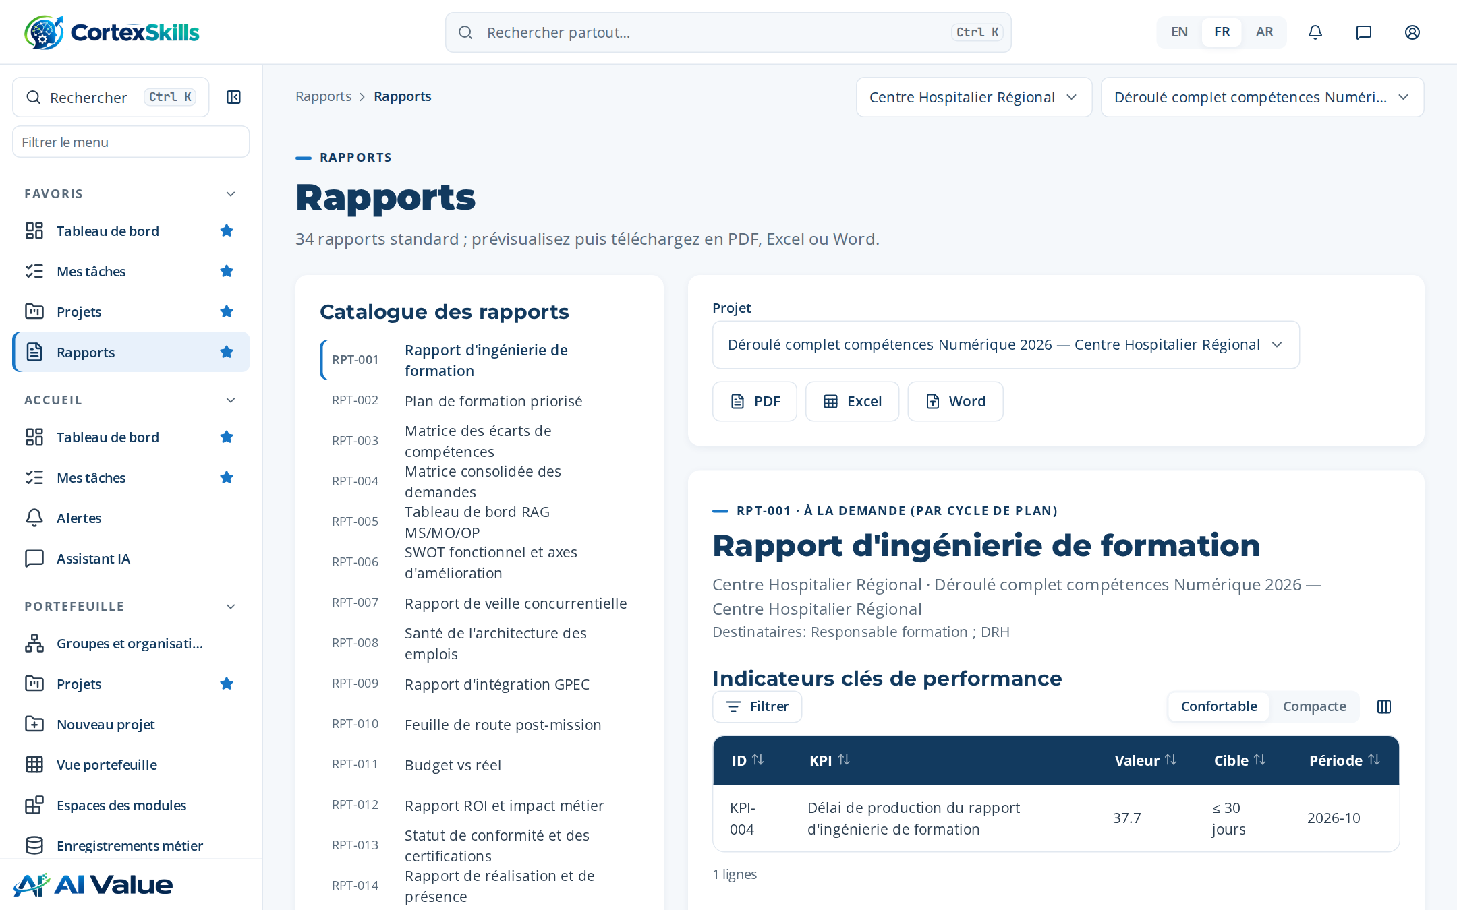
Figure 51 — Rapports

Documents
Adresse : /documents
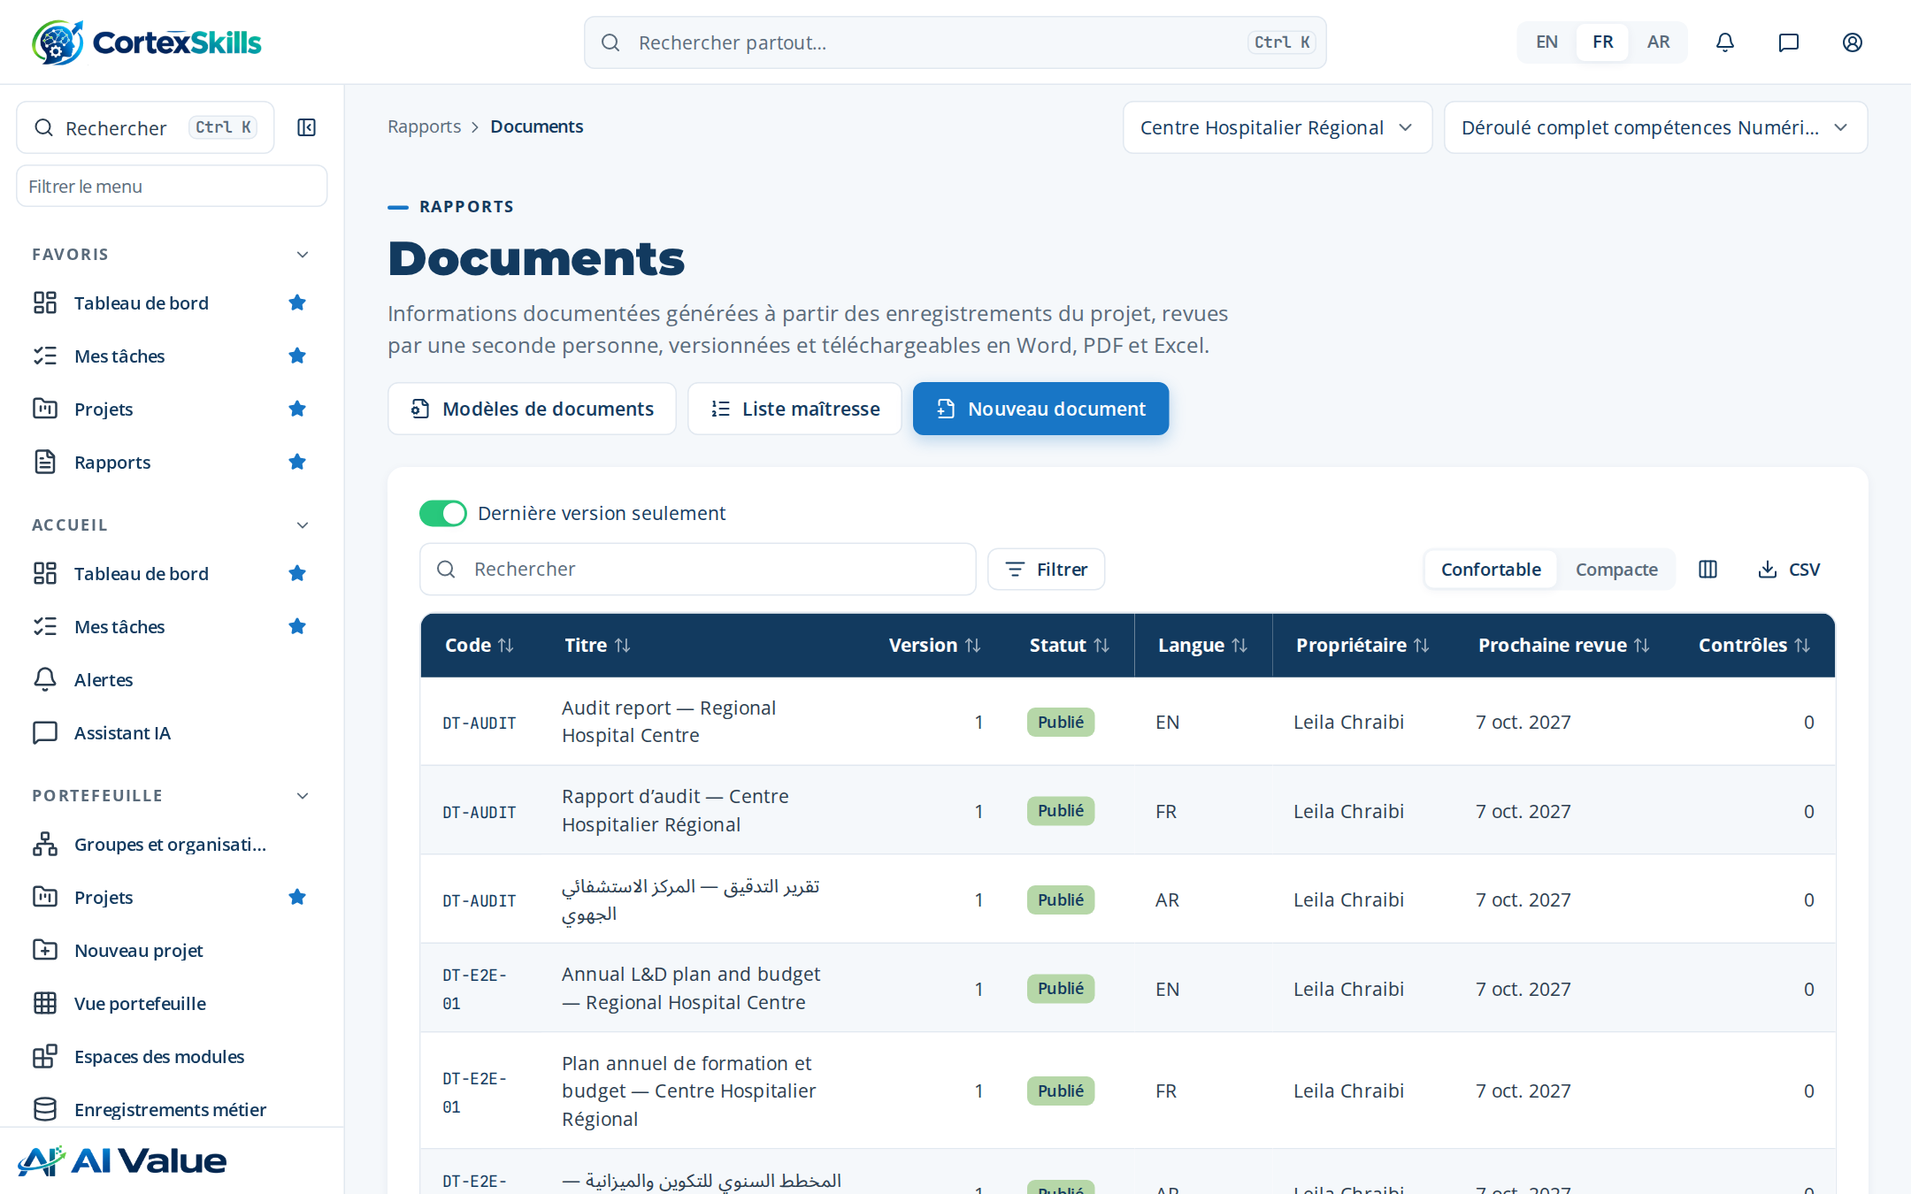
Figure 52 — Documents

Rapport d’ingénierie de formation et plan de formation — Centre Hospitalier Régional
Adresse : /documents/:id
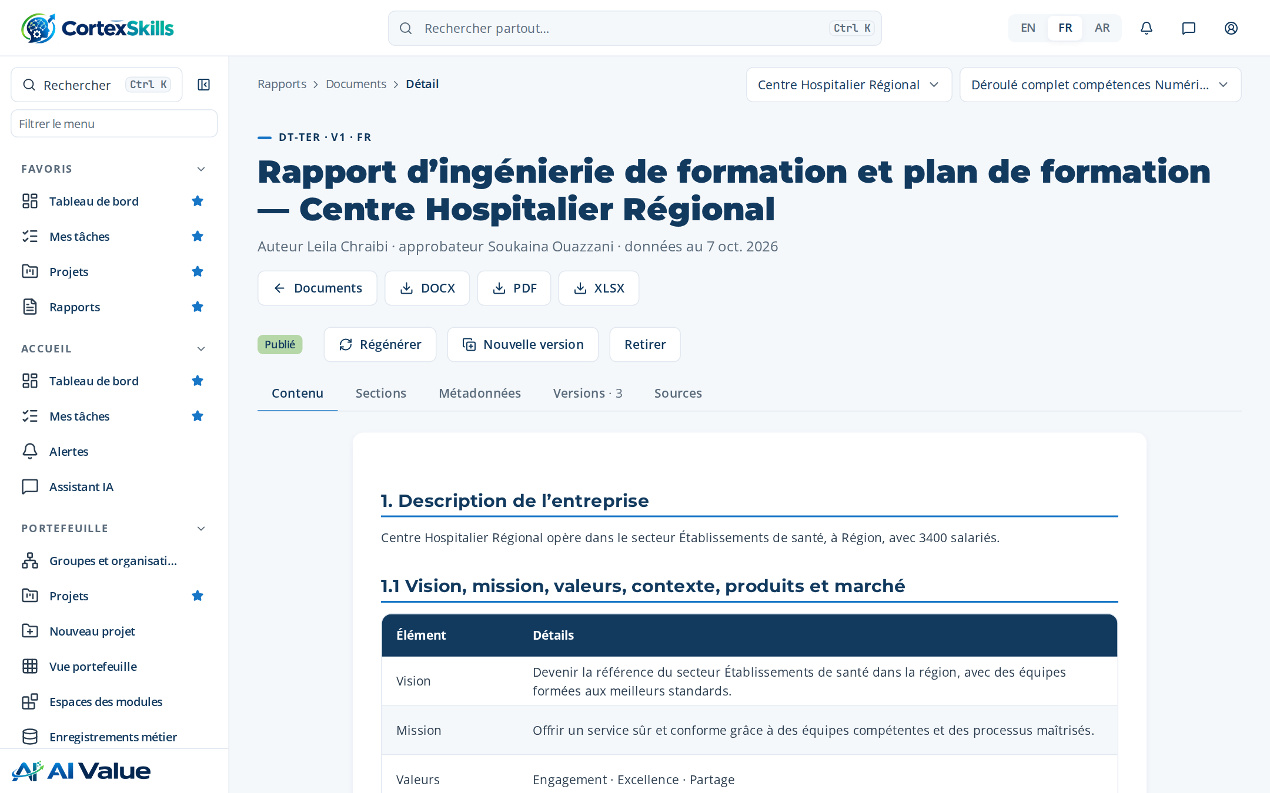
Figure 53 — Rapport d’ingénierie de formation et plan de formation — Centre Hospitalier Régional

Plan de formation avec programmes détaillés — Centre Hospitalier Régional
Adresse : /documents/:id
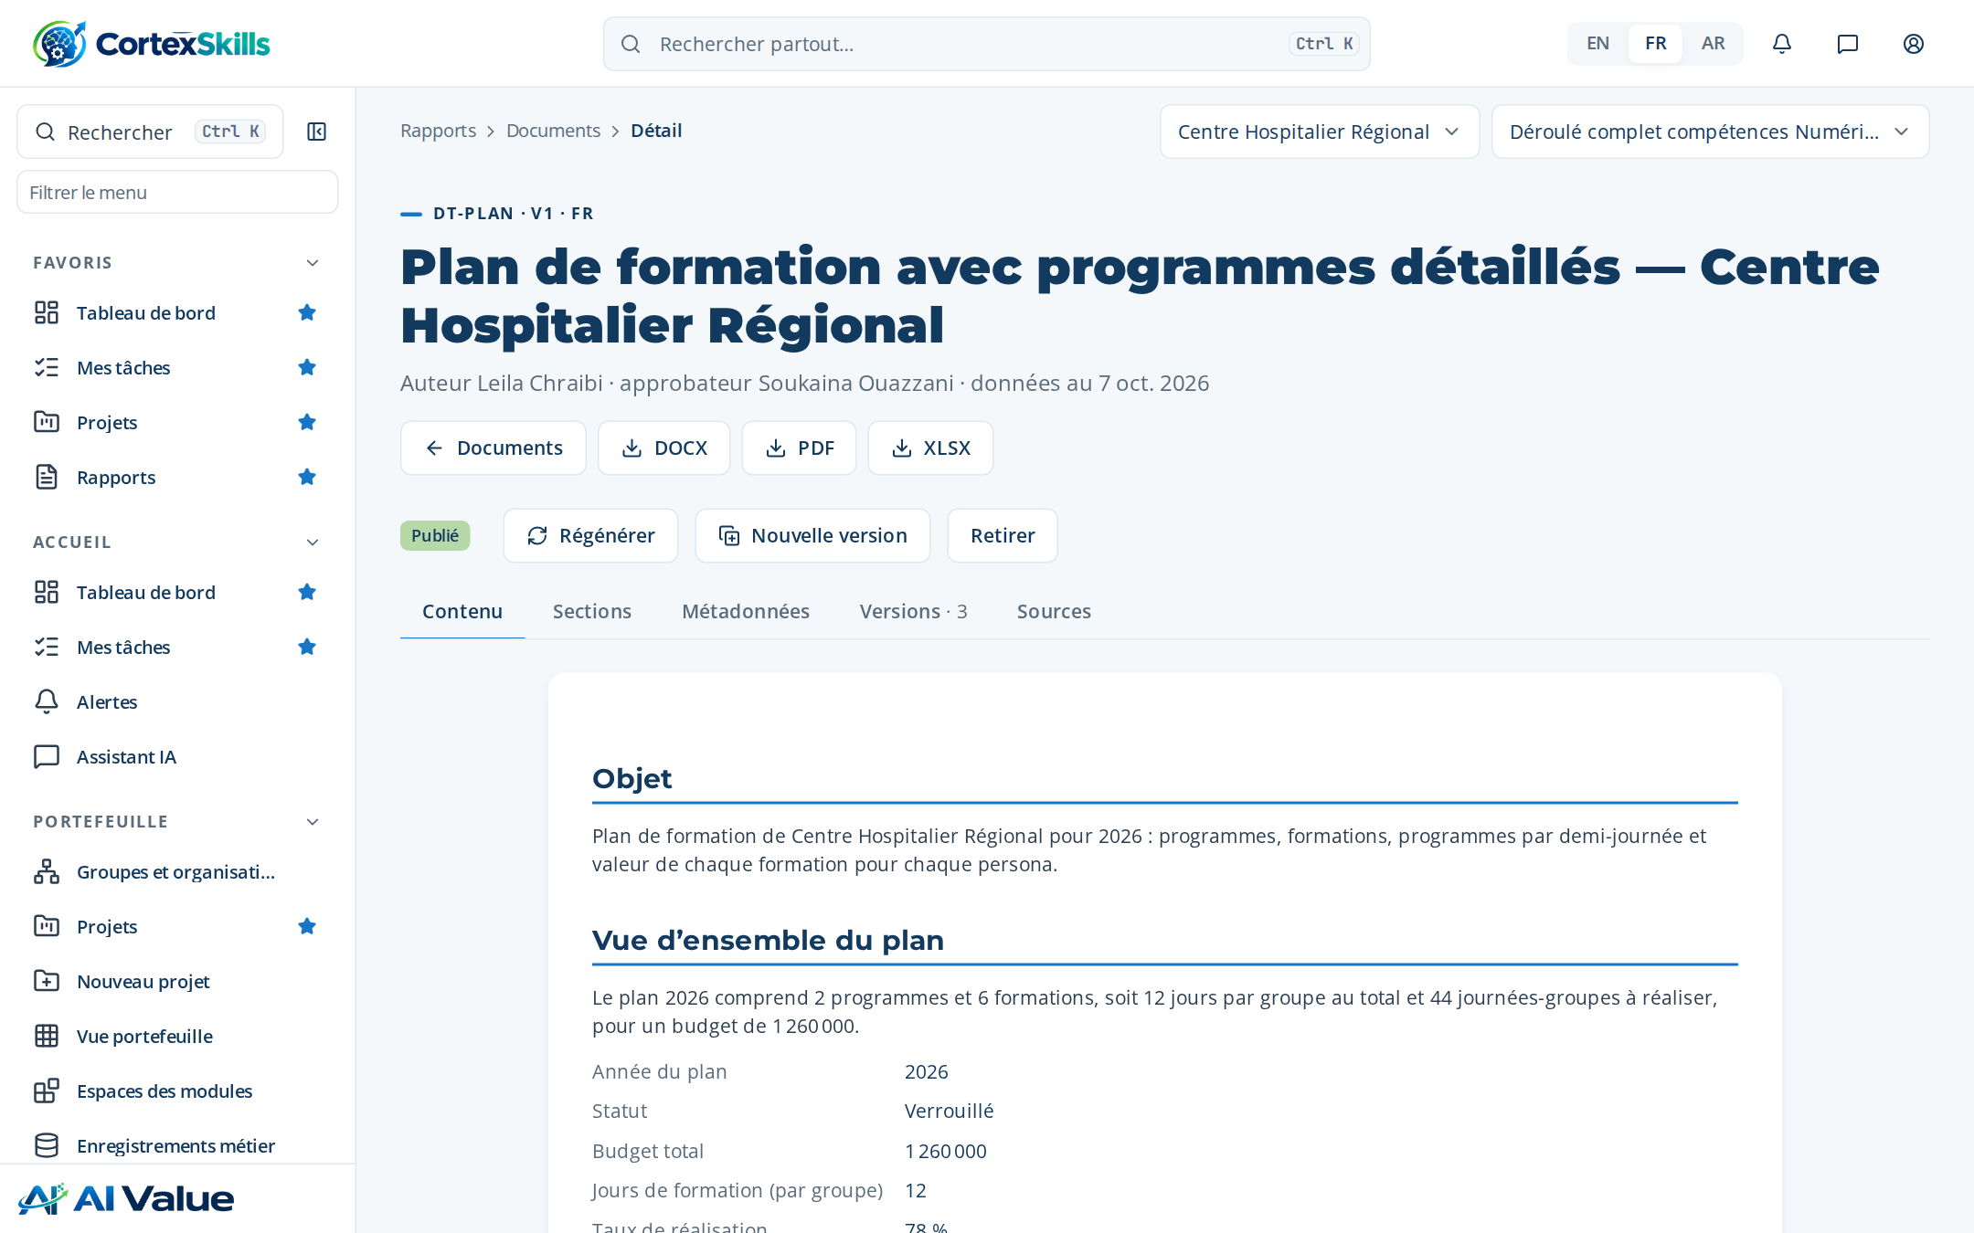
Figure 54 — Plan de formation avec programmes détaillés — Centre Hospitalier Régional

Modèles de documents
Adresse : /documents/templates
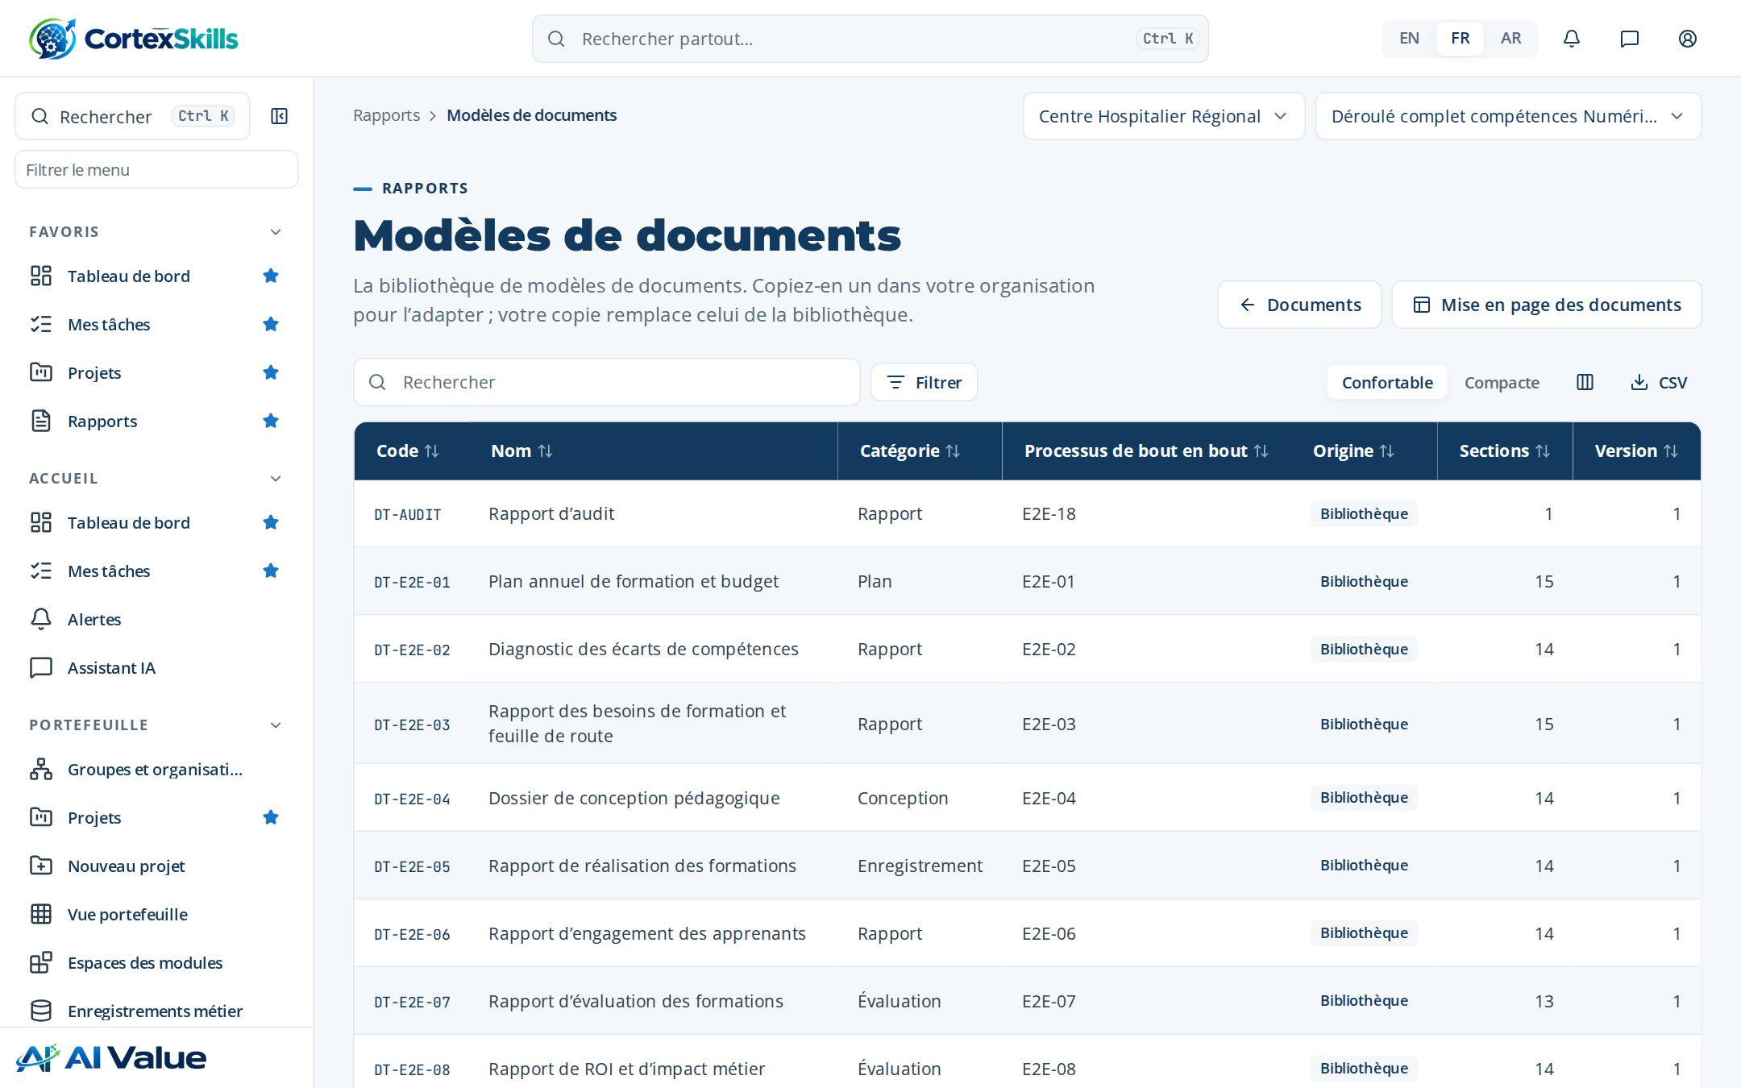
Figure 55 — Modèles de documents

Mise en page des documents
Adresse : /documents/layout
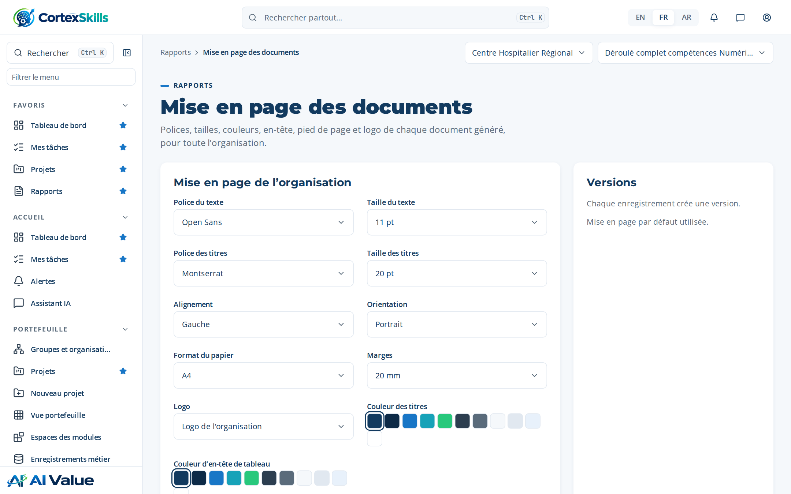
Figure 56 — Mise en page des documents

Liste maîtresse
Adresse : /documents/master-list
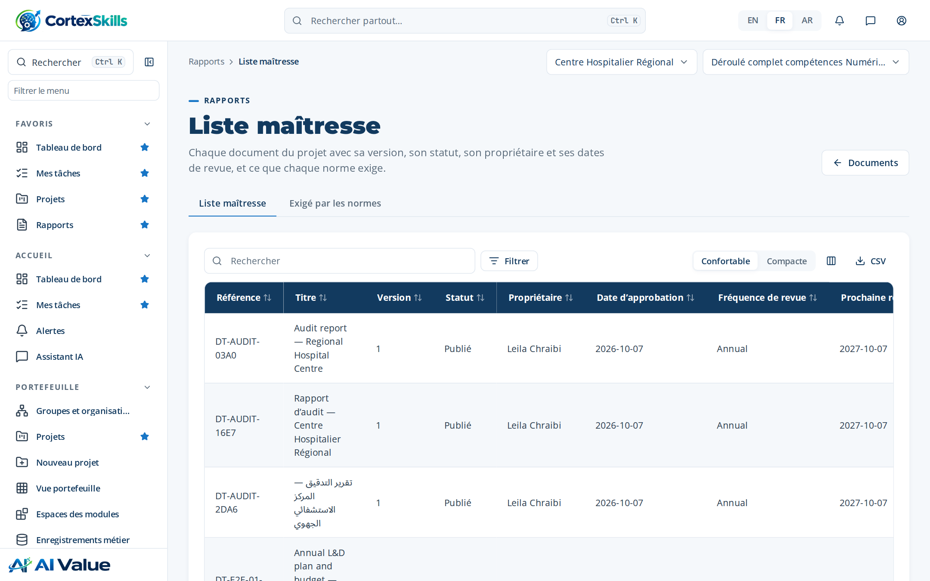
Figure 57 — Liste maîtresse

Comparaison interne
Adresse : /benchmark
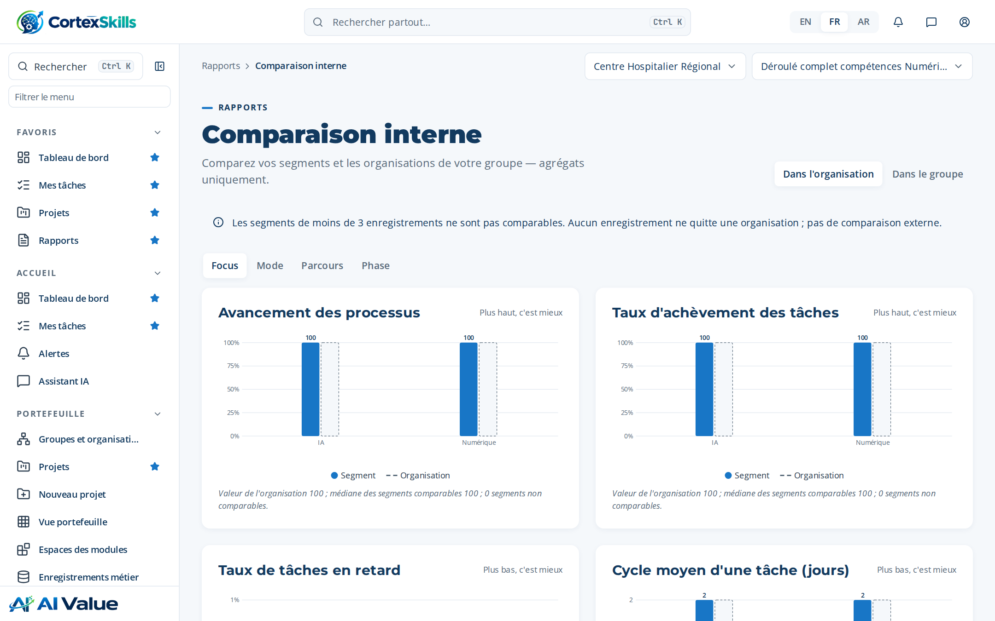
Figure 58 — Comparaison interne

8. Administration

Utilisateurs
Adresse : /admin/users
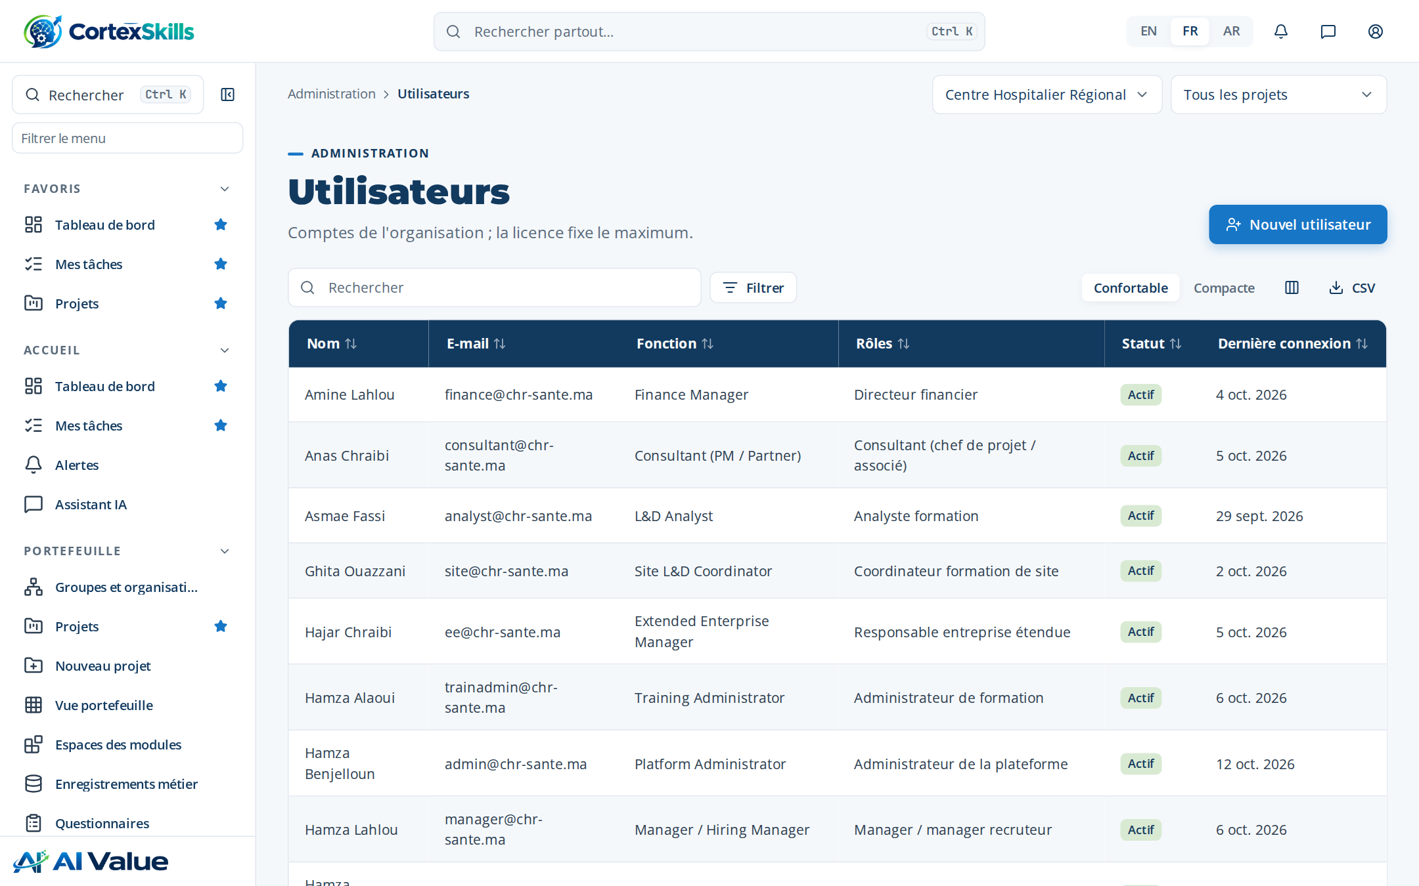
Figure 59 — Utilisateurs

Matrice des permissions
Adresse : /admin/permissions
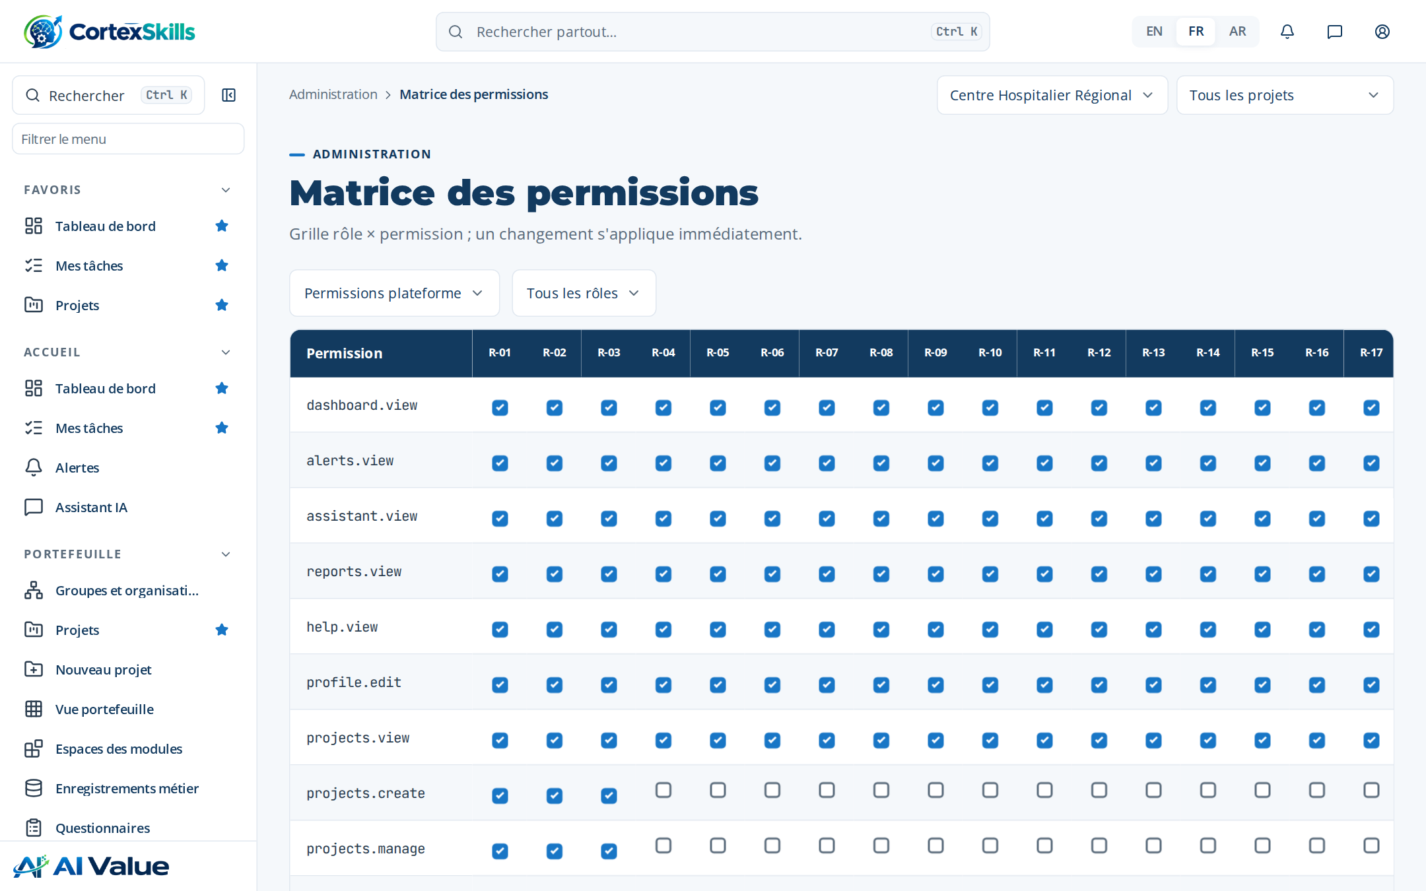
Figure 60 — Matrice des permissions

Configuration et licence
Adresse : /admin/config
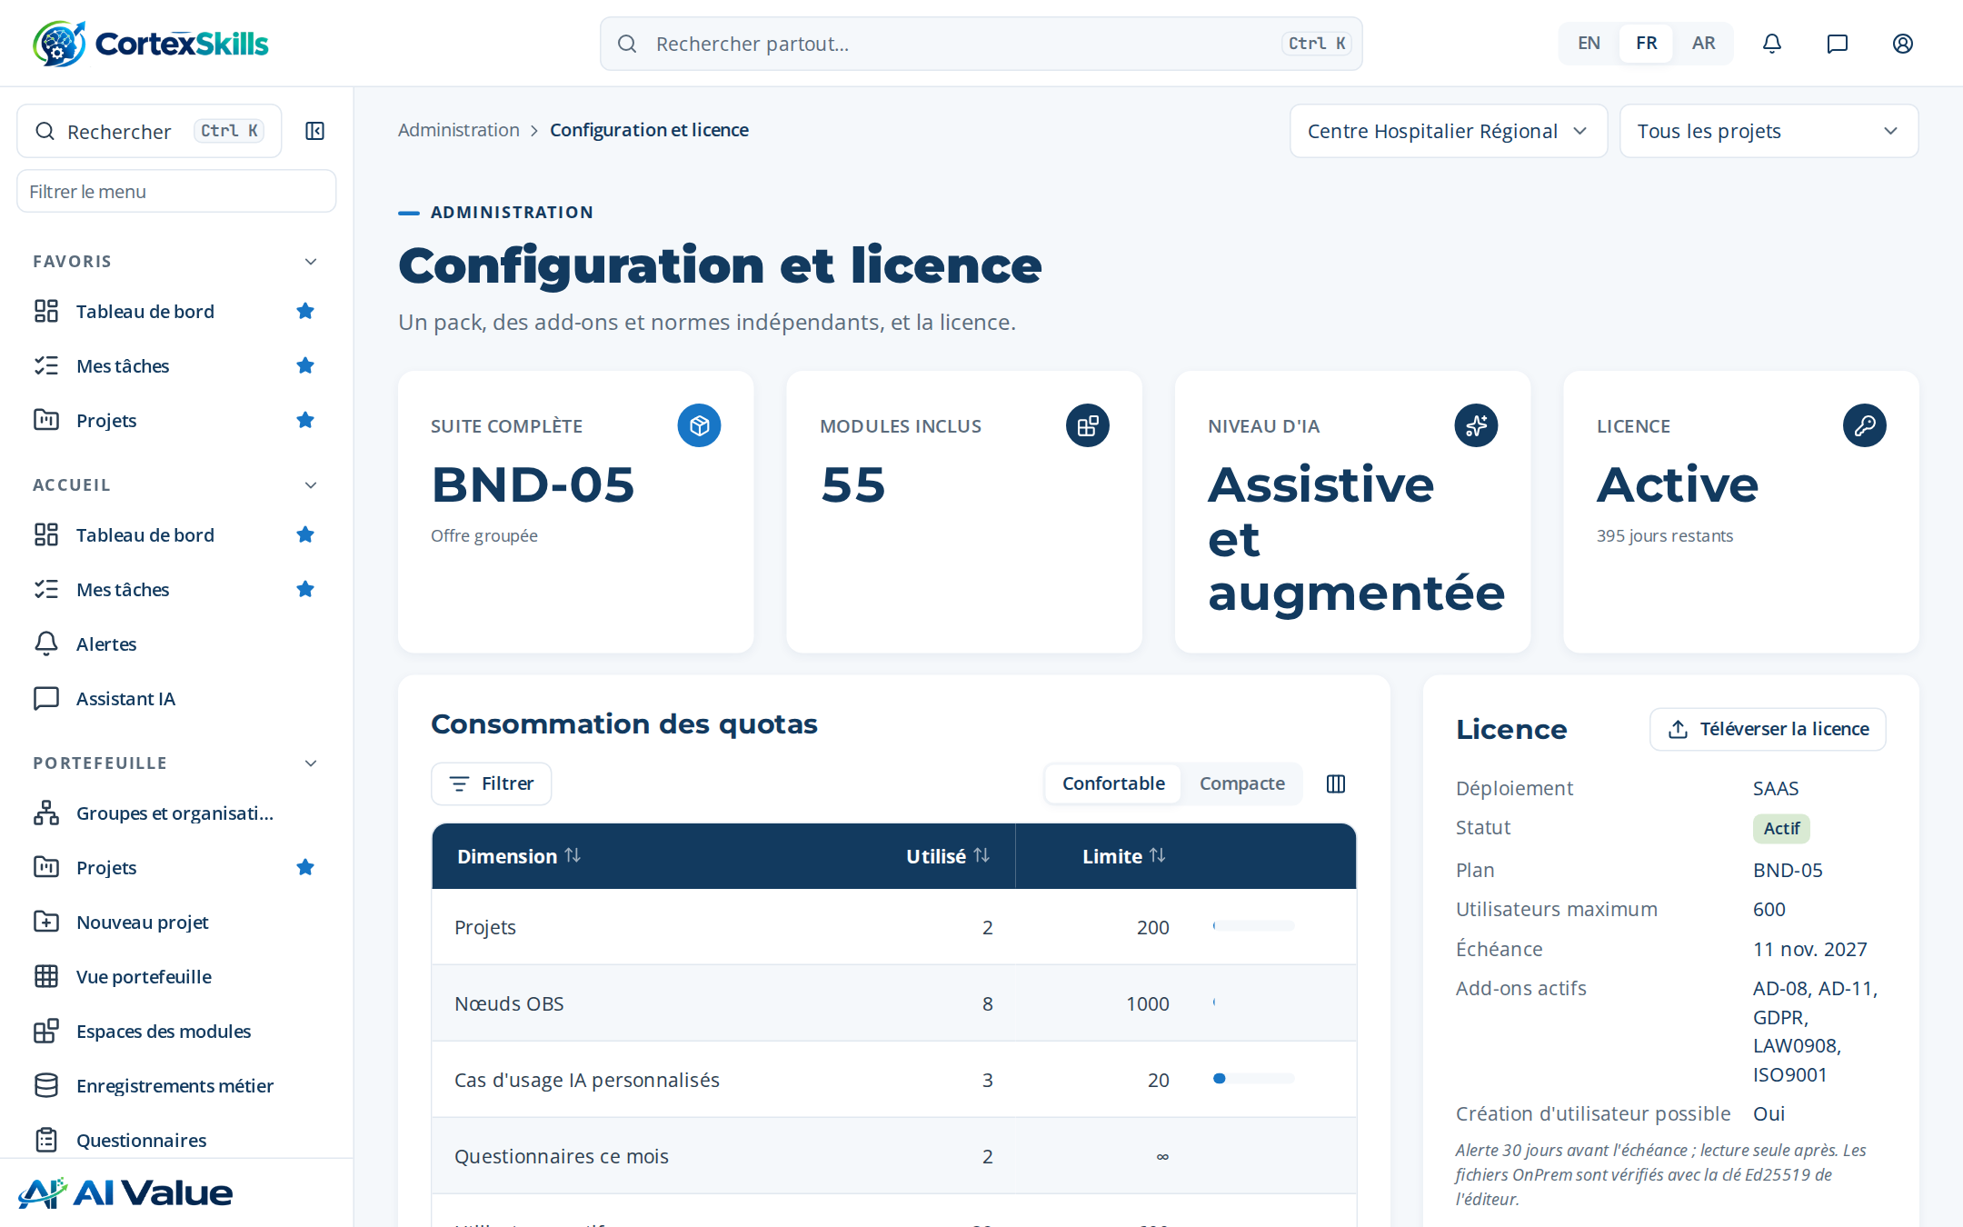
Figure 61 — Configuration et licence

Packs et tarifs
Adresse : /admin/pricing
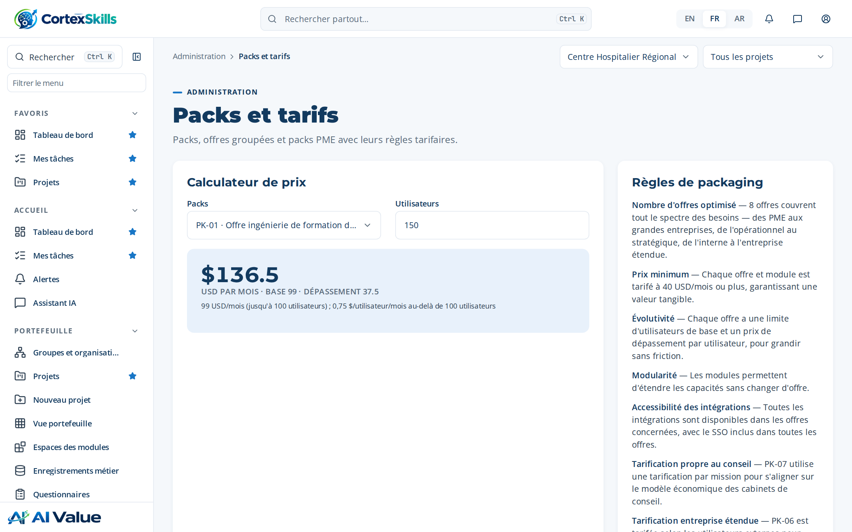
Figure 62 — Packs et tarifs

Intégrations
Adresse : /admin/integrations
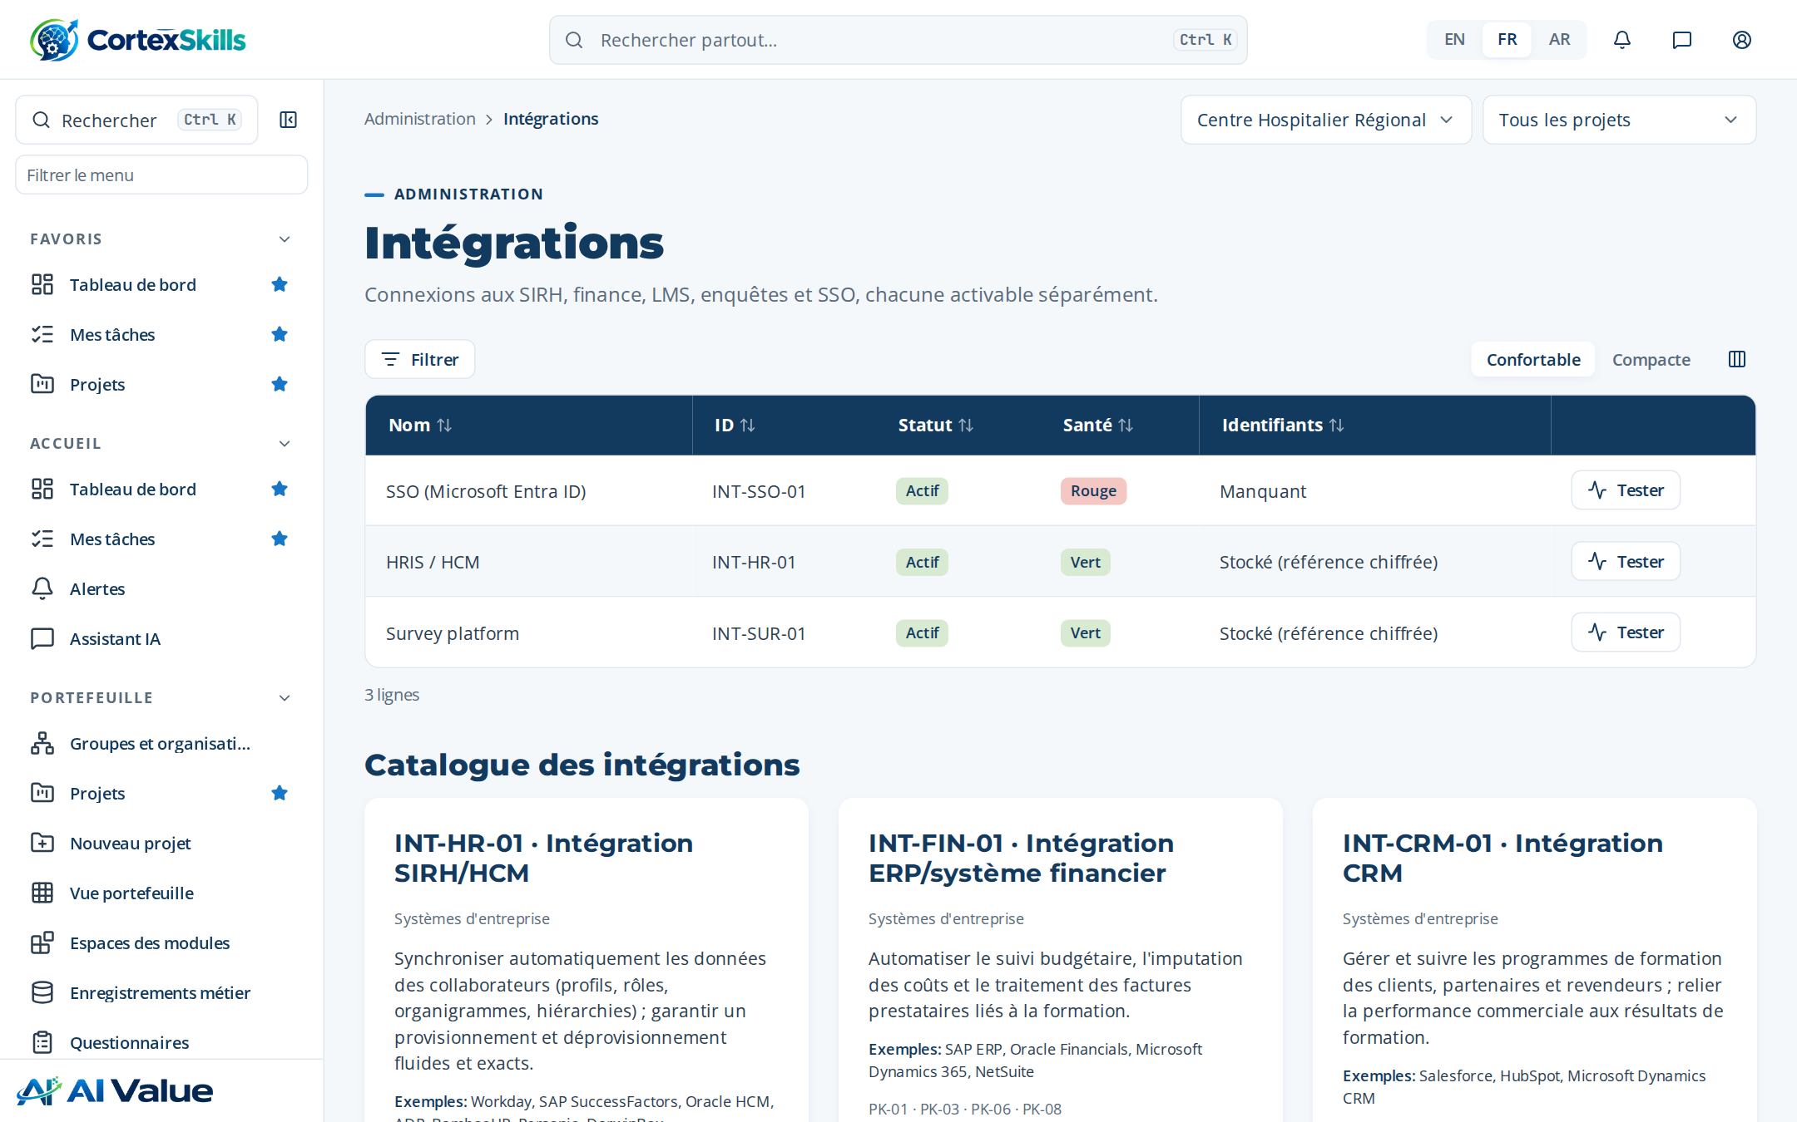
Figure 63 — Intégrations

Canaux (e-mail, WhatsApp)
Adresse : /admin/channels
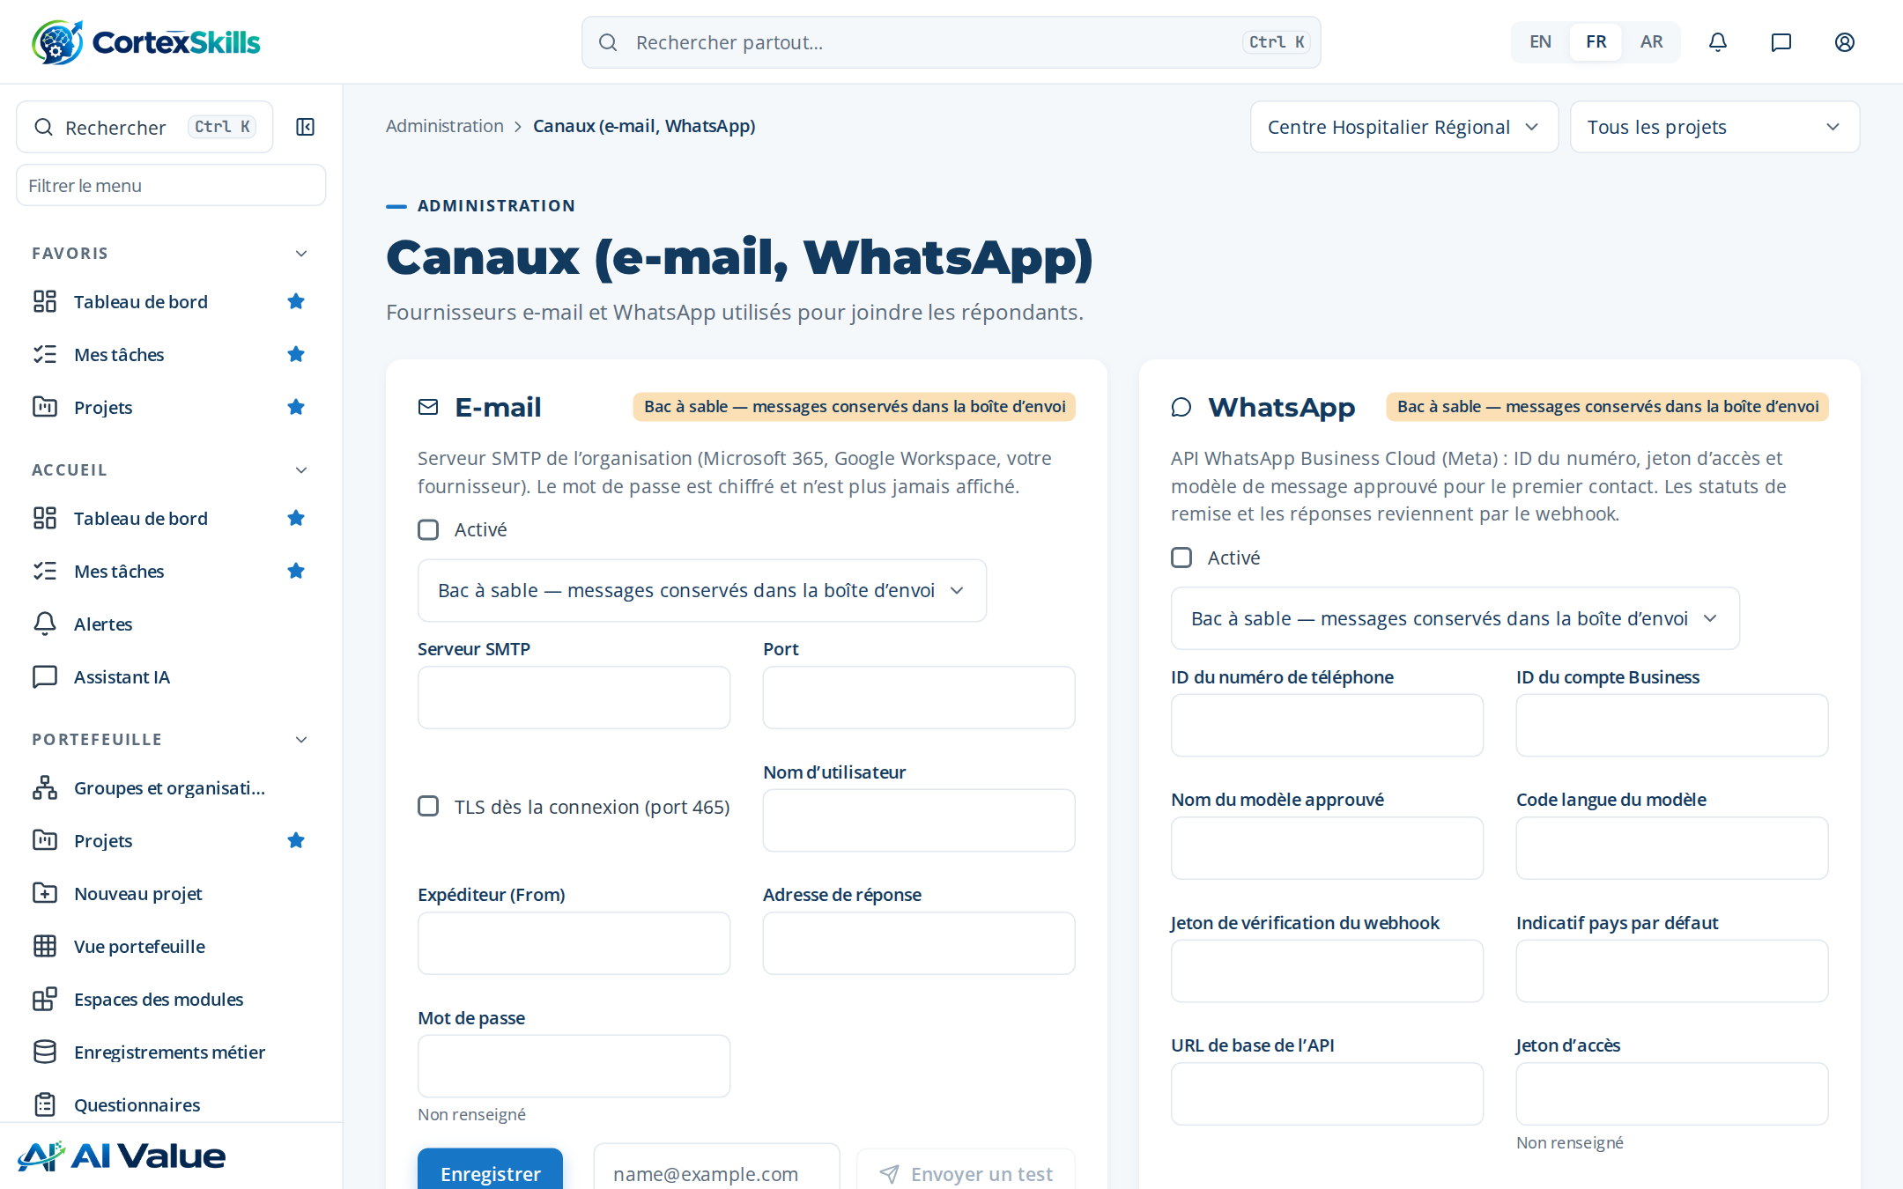
Figure 64 — Canaux (e-mail, WhatsApp)

Intégration PME
Adresse : /admin/onboarding
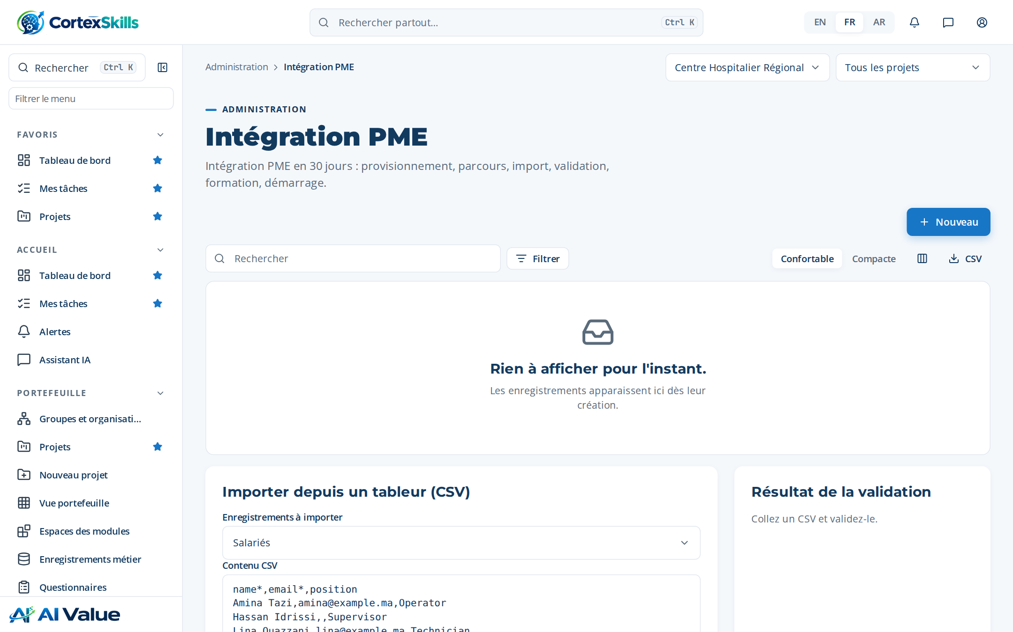
Figure 65 — Intégration PME

Journal d'audit
Adresse : /admin/audit
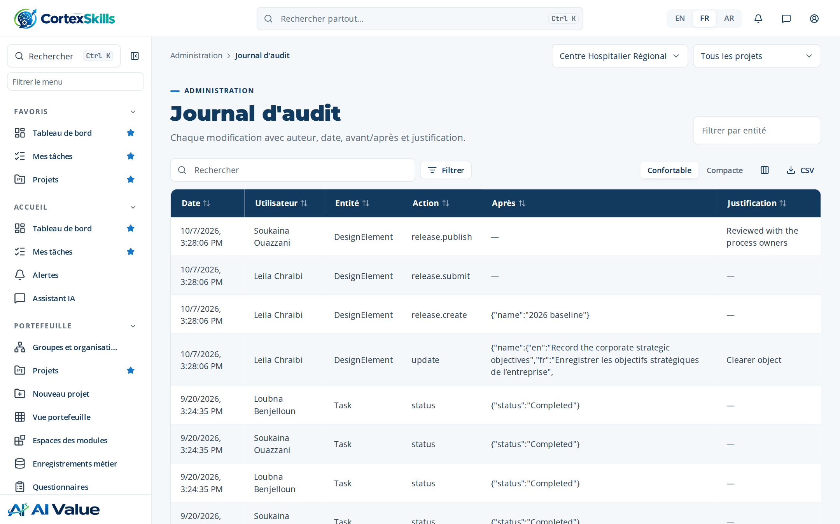
Figure 66 — Journal d'audit

Sauvegardes et santé
Adresse : /admin/backups
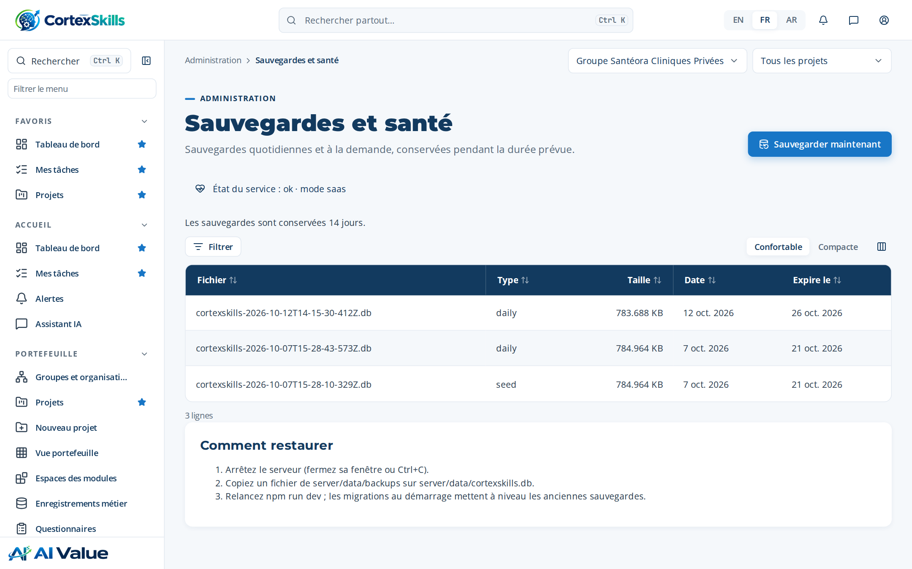
Figure 67 — Sauvegardes et santé

Traçabilité des exigences
Adresse : /admin/traceability
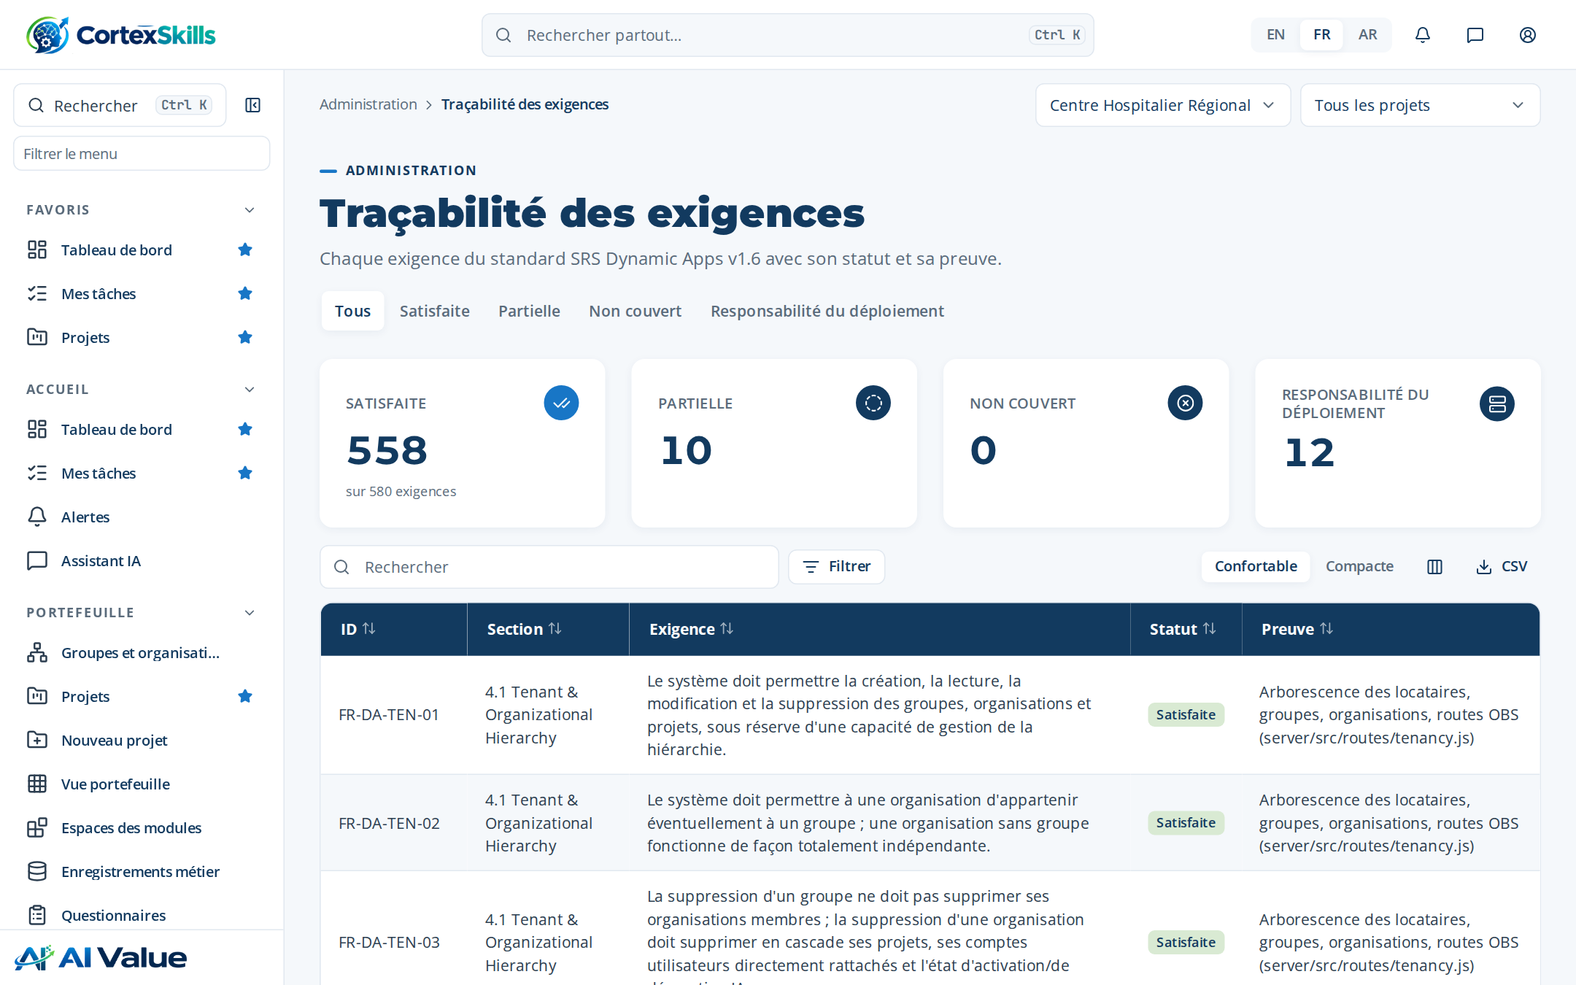
Figure 68 — Traçabilité des exigences

9. Paramètres, aide et profil

Mes paramètres
Adresse : /settings
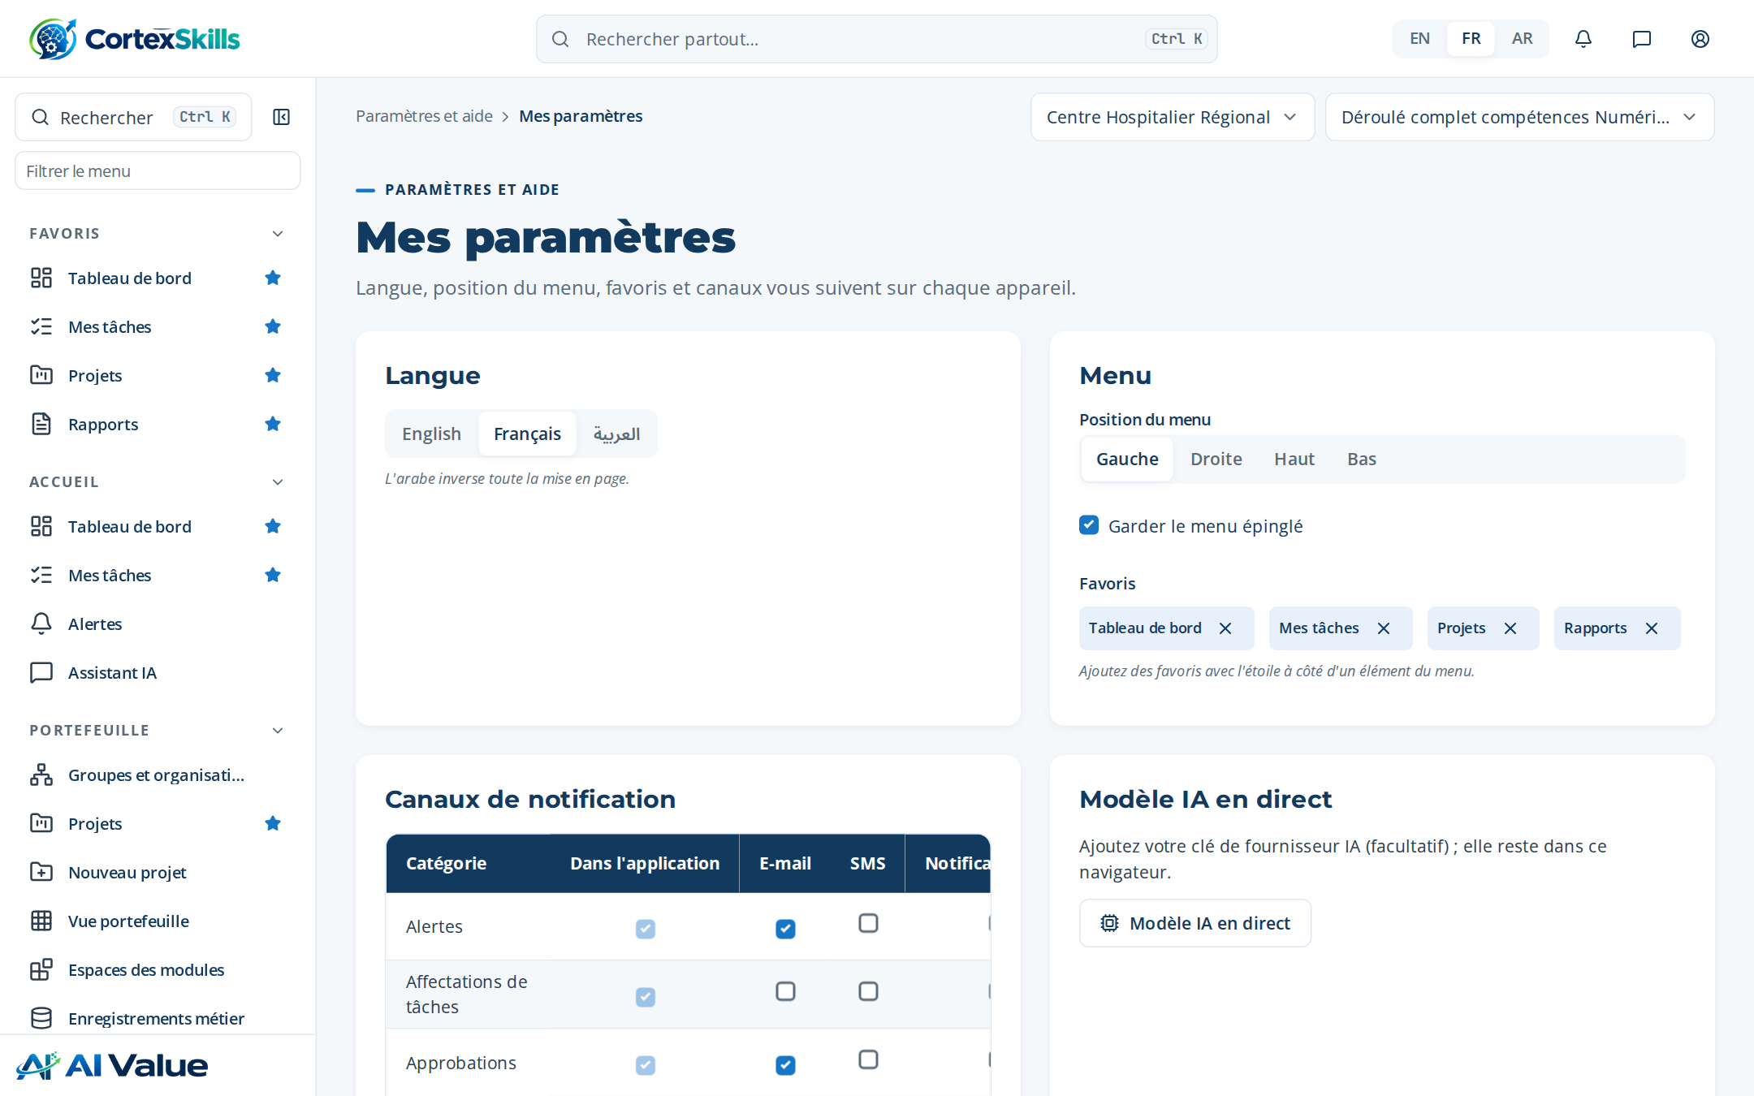
Figure 69 — Mes paramètres

Centre d'aide
Adresse : /help
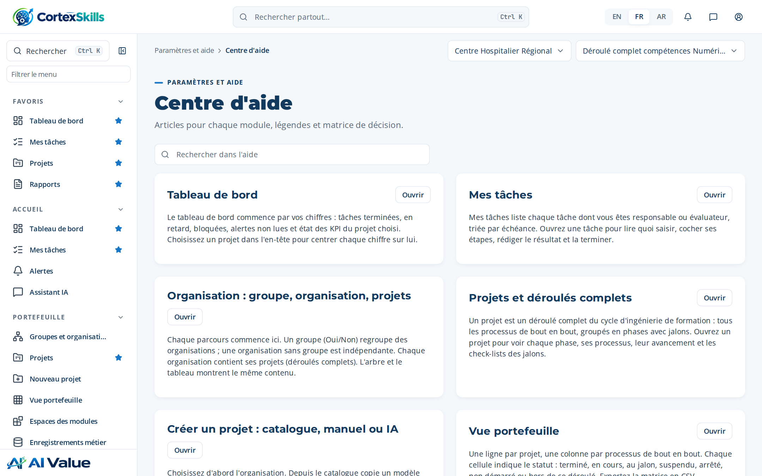
Figure 70 — Centre d'aide

